PREFÁCIO

Considerando a escassez de fontes bibliográficas referentes às origens do nordeste brasileiro, esta dissertação se apresenta como uma obra analítica das habitações da cidade de Maragogi – pequena cidade alagoana. Em busca de expressões espaciais de convivência social em um contexto de pobreza que se contrapõem ao conceito de paraíso turístico atribuído ao local, foram levantadas questões sobre que forma essa atividade econômica contribui, afeta ou afetou o desenvolvilmento e a própria imagem da cidade. Tendo como objetivo confirmar ou aprofundar a hipótese formulada por Teresa Fonseca (2010) em seu trabalho no contexto de pobreza de Maragogi/Alagoas, em que a autora apresenta questionamentos sobre os conceitos das construções nas cidades consideradas paraísos turísticos.
Constatada a dificuldade de obtenção dos instrumentos de planejamento e dados catalogados, fundamentais para a elaboração do trabalho, os conceitos de urbanismo de Portugal e, especificamente os aprendidos na FAUP, não puderam ser aplicados integralmente. As figuras e instrumentos necessários de planejamento na Europa e na FAUP pressupõem a existência de documentos, aos quais a autora deste não teve acesso no Estado de Alagoas. Foi observada uma deficiência no planejamento de digitalização dos documentos referentes à história do Estado, bem como uma série de referências essenciais para os estudos e projetos de ordenamento do território.
Ao contrário de Recife, que possui amplas atividades de investigação, tendo um instatuto da UFPE reconhecido, em Alagoas, o curso de arquitetura da UFAL por ser mais recente, não oferece matéria científica suficiente. Assim, o método utilizado foi o analítico através de pesquisa de campo e o bibliográfico, com base em estudos urbanísticos. A área em estudo foi dividida em dez quadrículas, distribuídas por níveis da topografia da cidade para apresentar ao leitor as principais características e diversidade das tipologias encontradas na região. Em cada quadrícula, houve o registro fotográfico e levantamento de uma ou duas casas para apresentação de sua tipologia, para posterior análise.
Vale ressaltar a importância da participação da população no desenvolvimento deste estudo, sendo imprescindível agradecer aos moradores que abriram suas portas, permitindo o acesso às suas casas para levantamento das mesmas, oferecendo água, comida e auxiliando no que puderam. Alguns mostraram curiosidade em saber a que se destinava o trabalho, fazendo questionamentos sobre o motivo de tantos registros (a maioria sabe da situação irregular de suas habitações e por isso ficaram receiosos com medo de fiscalização da prefeitura para processo de despejo), chegando a fotografar a presente autora para futura identificação ou informação. Porém, ao ouvir as explicações de que se tratava de um estudo acadêmico sem relação política, os mesmos se acalmaram e desejaram um bom trabalho.

1 INTRODUÇÃO

São denominadas civilizações, as sociedades que vivem em cidades, por vezes consideradas grandes assentamentos permanentes nos quais os habitantes passam a a trabalhar em ocupações específicas, centralizando o comércio, alimentos e poder (FAUSTO, 1996). Nesse contexto, conclui-se que as cidades crescem de acordo com o modo de vida das pessoas que integram o espaço urbano, assim, suas relações, seus valores culturais, pensamentos e ações influenciam e caracterizam particularidades que se estendem por gerações e constituem seu legado.
No Brasil, a formação das cidades pelos portugueses no período colonial teve, segundo Linhares (2011) características distintas das cidades da América espanhola, desde a escolha da localização até o desenho urbano e construção. Ainda segundo a autora, os portugueses em seu processo de ocupação, orientaram as instalações das primeiras vilas na costa, visando facilitar o transporte de mercadorias para o porto e seu envio a Portugal. Assim, buscou-se seguir a geografia da paisagem existente, ao longo da costa brasileira, com base na experiência das cidades portuguesas e no domínio das navegações marítimas e fluviais para melhor escoamento das mercadorias. Essa forma de colonização configurou as primeiras vilas e cidades brasileiras, tendo importante papel na formação do povo brasileiro, na miscigenação e escolhas do povoamento.
As primeiras cidades de fundação do Brasil surgiram no nordeste, Recife foi uma rica capital cultural cosmopolita, primeira porta de entrada do Brasil; Maceió, mais recente, foi fundada em 5 de dezembro de 1815, quando foi desmembrada do município de Alagoas (atual Marechal Deodoro), elevou-se da condição de povoado a vila em 29 de dezembro de 1816, devido ao desenvolvimento portuário de Jaraguá, que facilitava o entracamento de embarcações, por onde eram exportados açúcar, coco, tabaco e especiarias, abrindo caminho para o desenvolvimento econômico e demográfico, tornando-se capital da província de Alagoas em 9 de dezembro de 1839.
As terras hoje pertencentes aos municípios de Porto Calvo, Penedo e Marechal Deodoro foram polos iniciais de povoamento da Província das Alagoas, com a conquista do sul da capitania de Pernambuco, território a que Alagoas pertencia. Como a colonização se deu pelo litoral de forma desorganizada, os colonizadores se espalharam, estabelecendo-se entre duas referências estratégicas, de um lado a Cruz Malta, simbolizando a monarquia portuguesa e do outro lado, a Cruz Latina, marco da religião que professavam (DANTAS, 2011). O povoado surgia quando se encontrava em uma área apropriada, sendo erguido um cruzeiro ou capela, antes mesmo dos primeiros arruados. A partir desse marco religioso, se traçava a malha urbana, que se irradiava, aglutinando-se em seu entorno, as repartições públicas e as melhores residências.
De acordo com Dantas (2011), com uma área fértil, favorável para a agricultura, especificamente para o cultivo da cana-de açúcar e vegetação exuberante, cortada por rios e extenso litoral, foi implantada a vila de Bom Sucesso, denominada posteriormente de Porto Calvo (Ver Imagens 01 e 02).

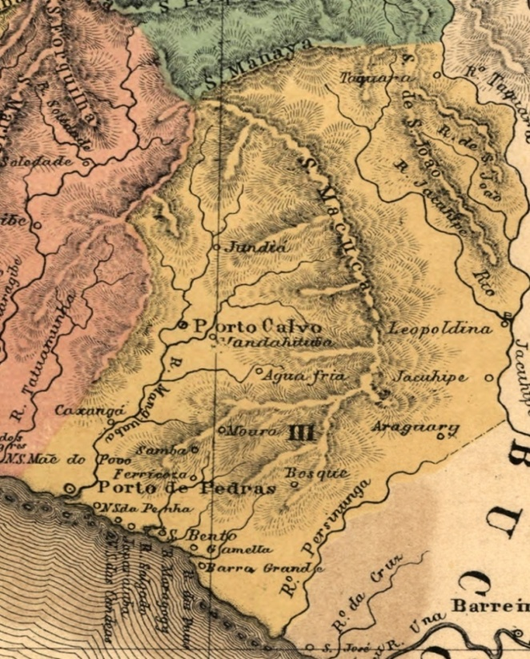  Imagem 01: Cartografia histórica do Brasil Imperial, Século XVI.  Fonte: http://eraofepidemics.squarespace.com/locator-tool, 2012. | 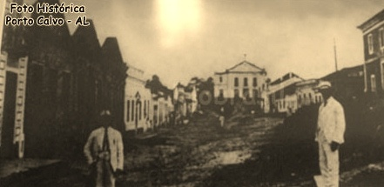  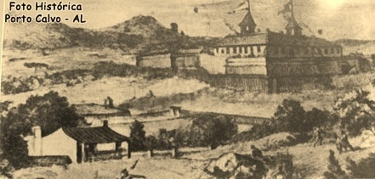  Imagem 02: Período Brasil Imperial, Século XVI-Porto Calvo.  Fonte: www.hjobrasil.com, 2012.

O núcleo originado em Porto Calvo, desdobrou-se com o passar dos anos, em diversos povoados, freguesias, vilas até virarem cidades e municípios, correspondendo atualmente a: Porto de Pedras, São Miguel dos Milagres, Matriz de Camaragibe, Passo de Camaragibe, Maragogi e parte de São Luís do Quitunde (Ver Imagem 03), reflexo do crescente índice populacional que impulsionou a ocupação dessas áreas.

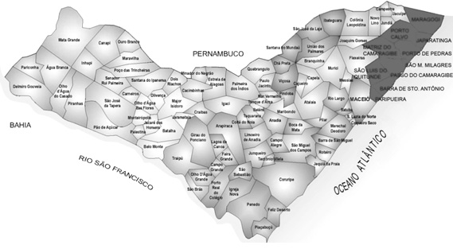
Imagem 03: Mapa de localização do Estado de Alagoas.
Fonte: Arquivo pessoal, 2012.

O litoral de Alagoas, ao longo dos anos, se desenvolveu sem muitas preocupações com as questões ambientais, de conservação de valores paisagísticos e culturais ou de qualificação dos espaços urbanos. Esse crescimento desordenado gerou consequências na paisagem urbana, cada vez mais comprometida e deteriorada, onde a improvisação se torna uma constante realidade. As cidades brasileiras, de uma forma geral, apresentam problemas de habitação destinados às camadas da população de baixa renda, refletindo muito mais na improvisação, o que é o caso de Maragogi. O fato é que apesar da Constituição Federativa do Brasil regulamentar o direito, entre outros, à moradia digna ao cidadão brasileiro, a realidade apresenta outro cenário, a falta de recursos financeiros leva à busca de alternativas construtivas nas moradias da população carente.
Maragogi está localizado no Litoral Norte de Alagoas do nordeste brasileiro, caracterizada como uma cidade turística, segundo maior pólo do Estado com potencial para o desenvolvimento da agricultura familiar e do turismo. Em meio a esse processo de crescimento urbano e econômico, verificou-se a relação entre a pobreza e a degradação ambiental, com ampla incidência de autoconstruções e ocupações de risco que denunciam as condições de vida da maioria das pessoas de baixa renda.
Com base nessa realidade, fez-se necessário um estudo objetivando a obtenção de dados que caracterizassem os processos envolvidos no desenvolvimento da cidade. Este trabalho se insere no contexto de construção presente em Maragogi, buscando a definição de critérios que levaram a esse sistema construtivo.

1.1 OBJETIVO

O presente trabalho tem como objetivo avaliar as habitações e seus diferentes padrões tipológicos no município de Maragogi, analisando as formas do espaço público, as formas do habitar da população e os equipamentos urbanos a partir do dimensionamento até a caracterização dessa diversidade, considerando a tradição e cultura locais.

  - OBJETIVOS ESPECÍFICOS

Para alcançar o objetivo principal de caracterização e obtenção de dados referentes a essa diversidade tipológica, foi necessário atingir os seguintes objetivos:

- Pesquisa bibliográfica da história da cidade, buscando identificar os principais fatores de expansão urbana e aspectos que influenciaram na cultura da população;
- Observância do modo de vida dos habitantes e como as características naturais interferem na rotina dessa população;
- Análise e levantamento arquitetônico das habitações em diferentes trechos limitados por quadrículas, buscando semelhanças e diferenças entre elas;
- Análise das formas de uso e ocupação dos lotes limitados pelas quadrículas sugeridas;

Com base nos dados alcançados durante o processo do trabalho, foi percebido que a cidade cresceu seguindo um caminho quase espontâneo de diálogo com a geografia local, seguindo as sinuosidades existentes na paisagem, influência direta da cultura adquirida dos colonizadores.
O problema da habitação atingiu dimensões grandiosas ao longo dos últimos 10 anos devido à irregularidade e precariedade dos assentamentos populares e pela falta de normas rígidas de controle urbano. Com a necessidade de expansão das infra-estruturas e dos serviços urbanos, a degradação ambiental decorrente da própria expansão urbana, o crescimento da pobreza, a falta de empregos e de renda, somados aos conflitos de terra e despejos ilegais acumularam em Maragogi precárias condições sociais ao longo da sua formação. O problema foi amenizado pela intervenção do Estado, porém, as medidas adotadas foram insuficientes para atender todas as necessidades existentes.
Durante a análise das quadrículas, foi notada uma tendência à flexibilização dos padrões tipológicos, ditados pela produção da comunidade de baixa renda conforme suas necessidades, as residências foram sendo modificadas por seus moradores por motivos de caráter funcional, simbólico ou econômico.
Tendo em vista o interesse na preservação desses valores culturais e das características do habitat dos diferentes grupos sociais de Maragogi, o presente trabalho foi estruturado em três capítulos, buscando identificar os fatores condicionantes da configuração da habitação popular, focalizar os elementos arquitetônicos, materiais e estéticos, e as eventuais mudanças no traçado urbano ao longo do tempo.

  - TEORIAS, MÉTODOS DE PESQUISA E RESULTADOS

As informações necessárias para a construção desse trabalho surgiram a partir da coleta de dados, para isso foram determinados métodos e instrumentos de pesquisa que auxiliaram no processo. Dessa forma, foram sistematizados nos seguintes instrumentos de pesquisa:
- Pesquisa Bibliográfica sobre a origem da cidade e suas influências;
- Roteiro para análise das quadrículas e entorno das áreas delimitadas;
- Levantamento arquitetônico das residências escolhidas para análise;
- Entrevistas informais com moradores para levantamento de impressões sobre a vivência na cidade em estudo;
- Catalogação dos dados obtidos para a formação desse trabalho

O levantamento dos dados foi realizado pela pesquisadora responsável por esse trabalho, nas áreas escolhidas no município de Maragogi no período de janeiro de 2012 a março de 2012, onde foram realizados registros fotográficos, levantamentos arquitetônicos e análises do entorno.
Considerando a importância da continuidade histórica e os elementos que compõem as cidades e suas formas de agrupamento, descrevendo as construções e o local, evidenciando as características e possibilitando a sua identificação e tipologia.
As informações obtidas foram estruturadas e capítulos onde o capítulo 2 apresenta o referencial histórico de Maragogi, abordando a origem da cidade, as formas de implantação das primeiras habitações e a herança sociocultural provinda da colonização. Faz referência aos conceitos de paisagem urbana, às influências do entorno construído e da luz refletida para a iluminação natural nas edificações e como esses conceitos foram utilizados, mesmo que inconscientemente, nas habitações analisadas.
O capítulo 3 traz os conceitos norteadores necessários para a análise do espaço urbano, abordando a teoria e os conceitos de planejamento da cidade, demonstrando os métodos utilizados na obtenção das informações do objeto em estudo. Sendo apontados ainda os fatores condicionantes das habitações analisadas, tipologia das casas, presença dos conceitos bioclimáticos no traçado urbano na promoção do conforto.
Por fim, o quarto capítulo faz uma análise do uso do solo como um todo e a interpretação de algumas edificações, identificando e caracterizando através da flexibilidade do dimensionamento e definição do desenho urbano, a valorização do patrimônio enquanto integrante e agente qualificador do espaço urbano e a funcionalidade espacial de unidades residenciais modificadas. Tentando verificar a relação entre o espaço construído e a diluição da identidade cultural local, onde a cultura aparece ou não como elemento fundamental de toda realização histórico social, incluindo, portanto, a configuração urbana espacial.

2 REFERENCIAL TEÓRICO
Para melhor entendimento do trabalho, será apresentado neste capítulo o referencial teórico que embasará o desenvolvimento do estudo, será tratado o contexto histórico de Maragogi (Ver Imagem 04), os conceitos de paisagem urbana, as características do espaço urbano e como os processos de transformação atingiram os grupos sociais do município em estudo.

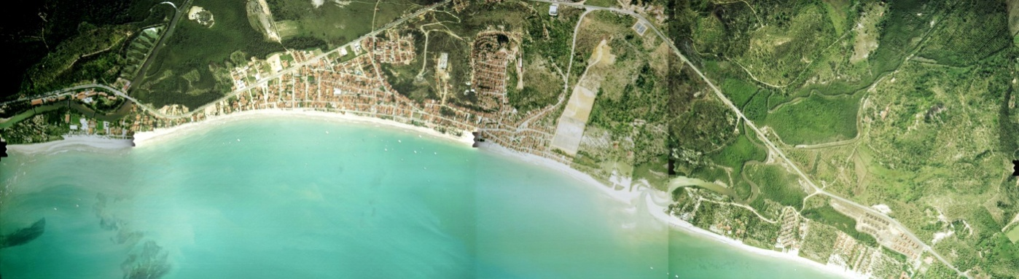
Imagem 04: Foto aérea de estudo-Maragogi.
Fonte: SEPLAN-AL, 2012.

  - História de Maragogi e sua influência cultural do período do Brasil Colonial

Sérgio Buarque de Holanda, em seu livro Raízes do Brasil (1936), relacionou a origem dos problemas do Brasil às influências sofridas no período Colonial, descrevendo o brasileiro como “homem cordial”, ou seja, que agia emocionalmente, preferindo as relações sociais ao cumprimento de leis objetivas e imparciais (comportamento que permanece até os dias atuais). Buarque caracterizou esse período colonial por sua pouca organização, violência e domínio personalista, onde a desvalorização do trabalho pela escravidão favoreceu os aventureiros que desejavam prosperidade fácil, cultivando terras por métodos predatórios, através de invasões.
A principal unidade produtiva da colônia era a lavoura, essa se constituiu não através de um planejamento português, mas sim resultante das condições do meio. O uso de escravos para o trabalho se deu pela repulsa lusitana pelo trabalho manual, contribuindo para a diminuição da necessidade de cooperação entre os conquistadores (BUARQUE, 1936).
Em uma época em que o açúcar estava mais valorizado que o ouro no mercado internacional, houve uma expedição em direção ao sul no século XVI, comandada pelo sesmeiro Christopher Lintz (conceito de aventureiro citado por Sérgio Buarque). O objetivo de implantar o cultivo da cana de açúcar foi atingido sobre a colina próxima ao litoral, devido às características favoráveis para agricultura e sua proximidade da Costa marítima, surgindo então o povoamento que posteriormente tornou-se a vila de Bom Sucesso (atualmente Porto Calvo) Dantas (2011).
Porto Calvo abrangia os povoados de Gamela (atual Maragogi) São Bento e Barra Grande. Através da resolução nº 681, foi criada a vila “Izabel”, sendo desmembrada a 24 de abril de 1875 e elevada categoria de cidade em maio de 1892 (Prefeitura Municipal de Maragogi). Quando promovida a cidade, consagrou-se a denominação mais lembrada pela população local, segundo historiadores, devido ao rio (Ver Imagem 05) que banha a cidade: rio Maragogi (Marahub-gy ou rio de Maraubas), “rio dos maracujás”, havendo ainda interpretações que definem como Mair-aqui-gy-po, significando rio livre e amplo (ALMANAQUE DE ALAGOAS).

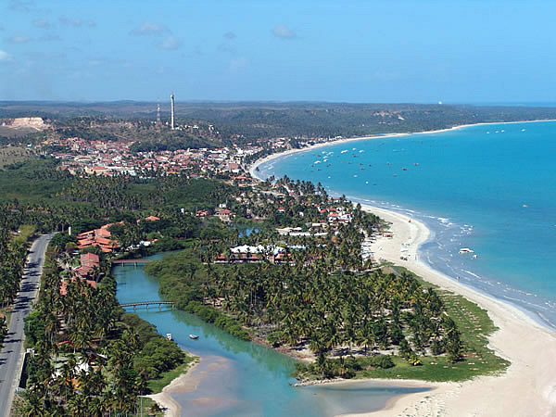
Imagem 05: Rio Maragogi.
Fonte: Internet, 2012.

Existem na internet, relatos baseados em dados históricos, de que a colonização em Maragogi teria começado com a chegada de um sertanejo na região com sua família, fugindo de uma epidemia. Esse homem teria feito uma promessa a São Bento para obter sua cura e ao se recuperar, construiu uma igreja como prometido, em homenagem ao santo, dando origem ao povoado São Bento.
A escassez e a dispersão de documentos e arquivos históricos dificultam a descrição detalhada da formação desse território que serviu de palco a acontecimentos importantes da história nacional. O patrimônio material da região e de todo o estado sofreu diferentes níveis de descaso, algumas construções resistiram ao tempo como a casa grande do engenho Jenipapo e a casa do engenho Marrecas (Ver Imagens 06 e 07 e 08).

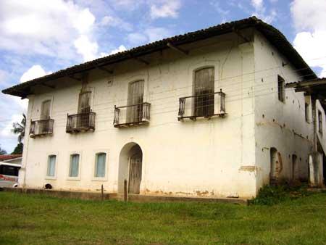  Imagem 06: Engenho Jenipapo.  Fonte: Internet, 2012. | 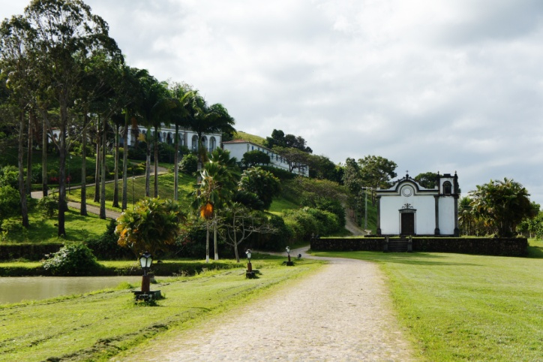  Imagem 07: Engenho Marrecas.  Fonte: OMENA, 2012.

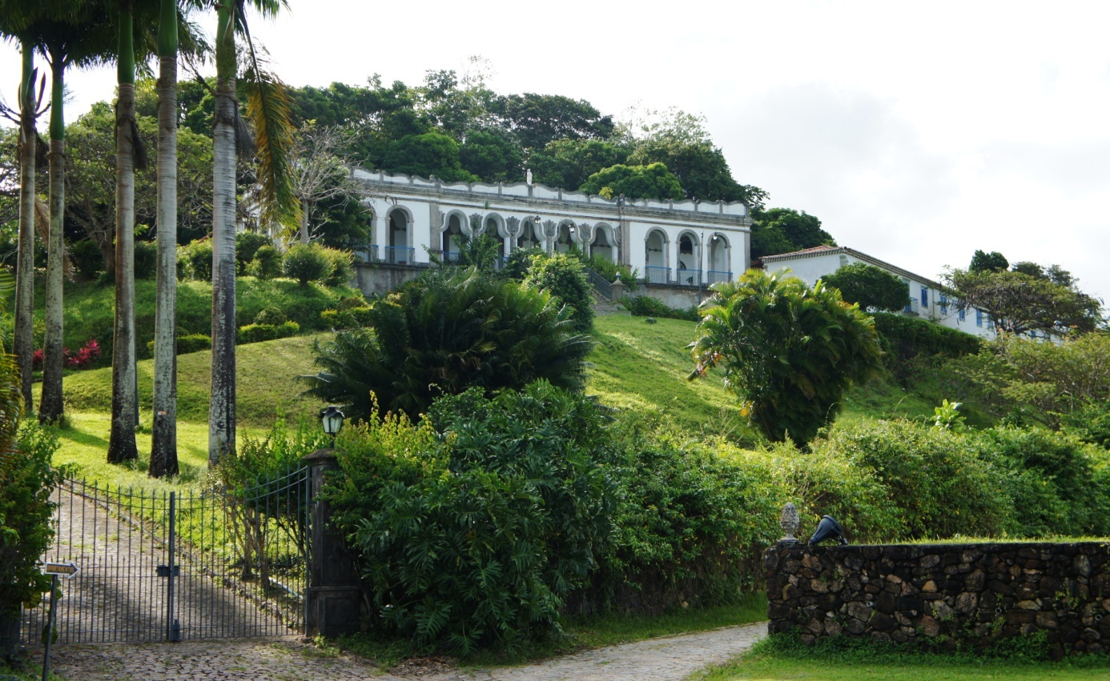
Imagem 08: Casa-grande do Engenho Marrecas.
Fonte: OMENA, 2012.

A região norte de Alagoas teve sua história e expansão territorial marcada pela produção açucareira, assim, a casa-grande dos senhores de engenho se tornou marca da estrutura rural. Posicionada estrategicamente, essas edificações consideravam a situação topográfica do terreno, a paisagem e a segurança da família, além do acesso facilitado para a fábrica. Em Maragogi, ocorreram grandes batalhas, tendo grande importância na história brasileira correspondente ao período dos holandeses, nos combates em Barra Grande e São Bento. Os holandeses que ocuparam terras nesta época eram calvinistas e não católicos, portanto todas as igrejas católicas da época foram construídas por portugueses. No fim do século XIX já havia na vila diversas casas de negócios que recebiam mercadorias da Praça do Recife, porque havia mais dificuldade de comunicação com Maceió (Dantas, 2011).
Devido à origem lusitana dos senhores de engenho, os costumes adquiridos pelos ancestrais europeus foram aplicados em terras brasileiras, com essa bagagem, as casas seguiram padrões construtivos do Portugal agrário, porém, com adequações às condições climáticas e aos materiais regionais.
Segundo documentos históricos, os holandeses também contribuíram de forma significativa para a imagem urbana e rural da cidade, fazendo com que a preservação residencial fosse atingida pela improvisação construtiva a qual foi submetida.
Com moradias simples, de linhas retas e poucas aberturas, desprovidas de elementos estéticos, mas que atendiam às exigências das condições locais na época, a arquitetura de linha sóbria e retangular, desprovida de alpendre que circundava toda a casa, deu lugar a construções mais sólidas. A partir do século XIX e início do século XX, muitas dessas construções foram demolidas ou abandonadas. As novas construções passaram a ter influência do ecletismo, utilizando tijolos batidos e aparência mais imponente. O mosteiro de São Bento (Ver imagens 09 e 10), localizado no alto de uma colina, ponto de vigília secular da região, ainda guarda em suas ruínas, vestígios da fé dos monges beneditinos que se estabeleceram entre os séculos XVII e XVIII (DANTAS, 2011).

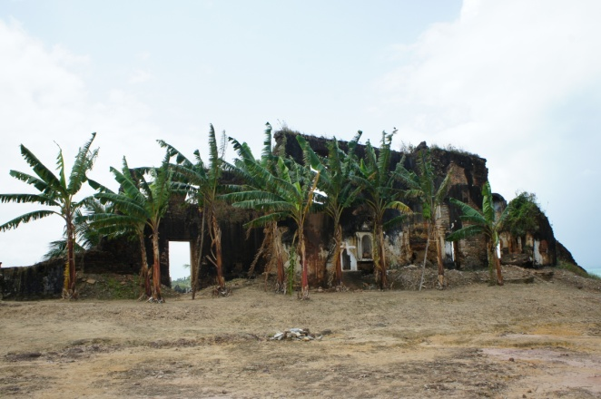
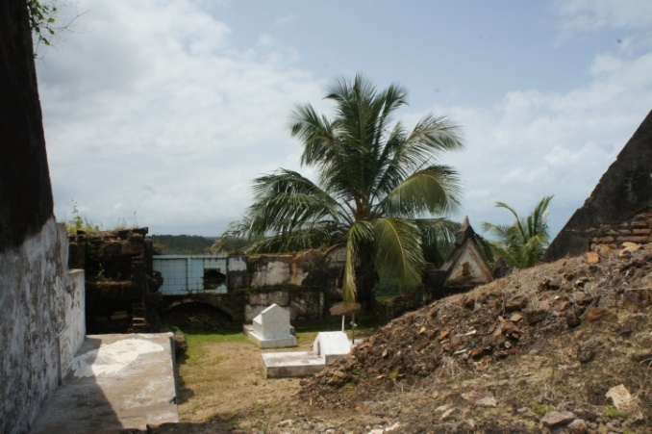
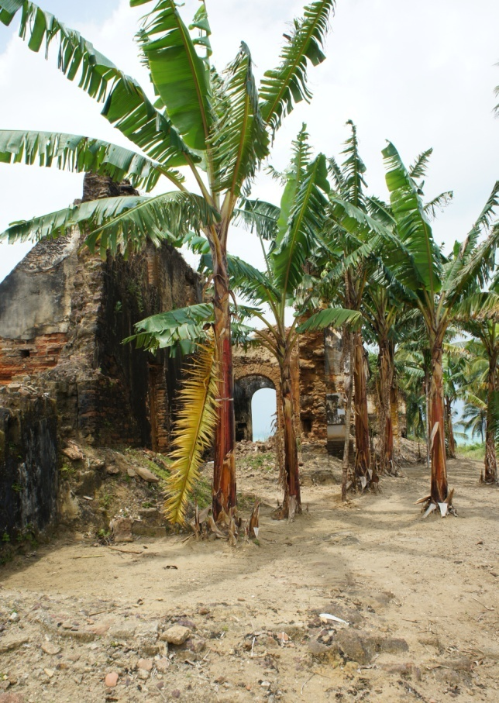
Imagem 09: Mosteiro São Bento.
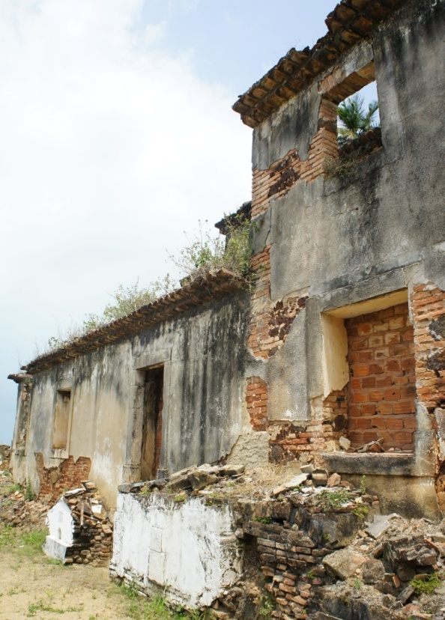
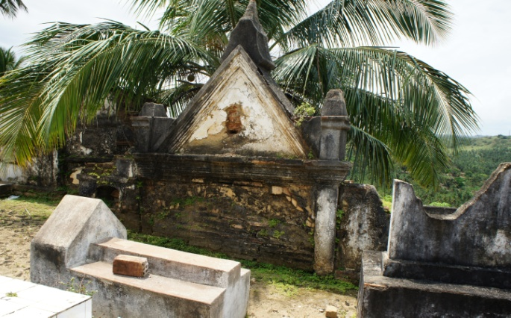
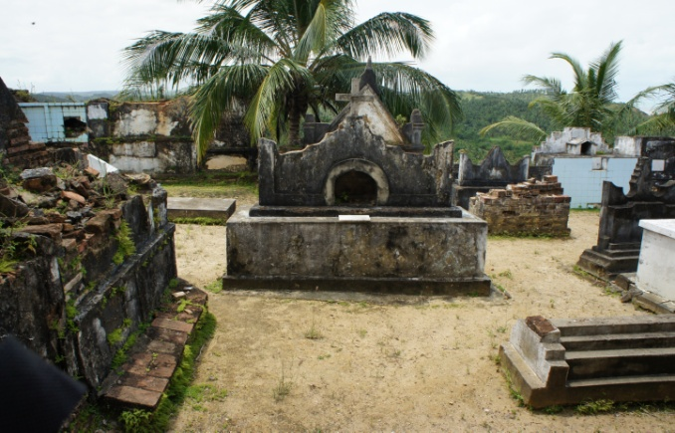
Fonte: OMENA, 2012.
Imagem 10: Ruínas do Mosteiro São Bento.
Fonte: OMENA, 2012.

Maragogi, assim como a maioria das cidades brasileiras, perdeu as referências de sua formação, restando escassas construções em ruínas e algumas edificações que remetem à origem da arquitetura no local. Sabendo um pouco da história do objeto em estudo, no próximo item, serão apresentadas informações gerais e sócio-demográficas do município.

2.1.1 Informações sócio-demográficas do Município

O município de Maragogi limita-se ao norte com o Estado de Pernambuco, ao sul com Japaratinga e com o Oceano Atlântico, a leste com o Oceano Atlântico e a oeste com Jacuípe e Porto Calvo (Ver Imagem 11). Com uma área de 333,57 km² (1,20% de Alagoas), localizado na Micro-região Litoral Norte, dista 120 Km da capital de Maceió, tendo como principal via de acesso a rodovia pavimentada AL-101, com percurso de 111 Km. A sede do município tem uma altitude de aproximadamente 5 m e coordenadas geográficas de 09°00’43,2’’ de latitude sul e 35°13’19,2’’ de longitude oeste (TENÓRIO, CAMPOS E PÉRICLES, Municípios Alagoanos, 2006).

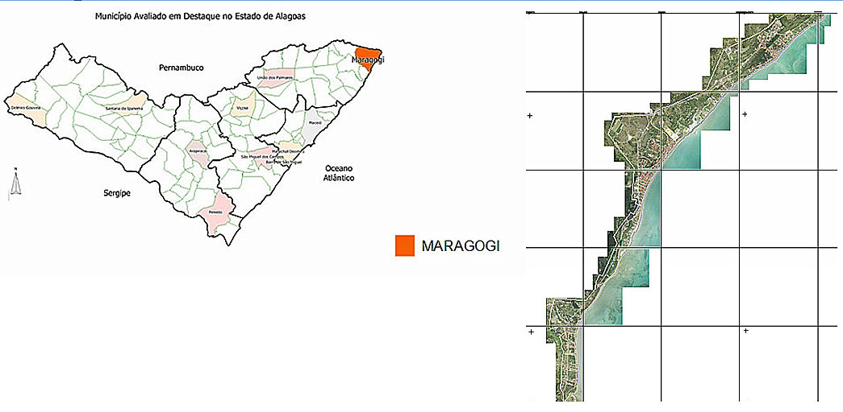
Imagem 11: Localização da área em estudo
Fonte: SEPLAN, 2012.

Maragogi faz parte da Área de Proteção Ambiental Costa dos Corais, Unidade de Conservação criada em 1997. O município recebe investimentos na produção de alimentos típicos e na área hoteleira, que apresenta qualidade similar à estrutura dos hotéis de Maceió. Segundo dados da Enciclopédia dos Municípios de Alagoas (2006), a zona urbana e os núcleos urbanos de São Bento, Barra Grande e Peroba se tornaram locais de segunda residência para as classes média e alta de Maceió, Recife e outros municípios de Pernambuco.
Mesmo com o crescente número da população na última década, não houve alteração significativa no modo de subsistência da população, a pesca permanece com seu caráter artesanal e a agricultura comercial ainda é marcada pela cana de açúcar e pelo coco. A produção da agricultura familiar não atende a demanda local e os empreendimentos de industrialização não crescem em um ritmo adequado.
Com densidade demográfica de 65,45 hab/Km², possui uma população de 21.832 habitantes, sendo 11.112 habitantes do sexo masculino (50,90%) e 10.720 habitantes do sexo feminino (49,10%). Destes, 12.902 habitantes vivem na zona urbana, o equivalente a 59,10% e 8.390 habitantes na zona rural (40,90%).
Referente à rede pública de saúde, não dispõe de hospital, existem apenas 10 Unidades Ambulatoriais, 02 Postos de Saúde e 01 Centro de Saúde. Na área educacional, foram verificadas 03 escolas de ensino pré-escolar com 132 alunos matriculados, 38 escolas de ensino fundamental, com 6.637 alunos matriculados e 01 escola de ensino médio, com 488 alunos (TENÓRIO, CAMPOS E PÉRICLES, Municípios Alagoanos, 2006).
Maragogi apresenta por volta de 18 assentamentos, maior número do Estado de Alagoas, ocupando um terço da área agrícola, avançando em áreas de antigos engenhos e fazendas de cana de açúcar. Esses assentamentos, apesar de abastecidos por rede elétrica, contam com infra-estrutura precária, sem locais destinados a convivência e recreação das famílias assentadas. A maioria das famílias que fazem parte do programa “Minha casa, minha vida”, desenvolveram a cultura do coco, lavoura de subsistência, além da produção agrícola. Algumas famílias criam animais de porte pequeno, gado, equinos e muares de baixa qualidade genética.
A infraestrutura de Maragogi, através de convênios entre a prefeitura e o INCRA (Instituto Nacional de Colonização e Reforma Agrária), recebeu investimento em obras de conservação e abertura de estradas, construção de pontes, assentamentos, perfuração de poços e construção de sistemas de abastecimento de água, reforma de agro-indústrias, entre outras melhorias, porém, ainda insuficientes.

2.1.2 Aspectos fisiográficos do Munícipio

Maragogi faz parte das Superfícies Retrabalhadas (60% aproximadamente), apresentando relevo dissecado e vales profundos. A região litorânea de Pernambuco e Alagoas forma um “mar de morros” que antecede a Chapada Borborema, com solos pobres e vegetação de floresta hipoxerófila. A área correspondente aos 40% se insere na unidade geoambiental dos Tabuleiros Costeiros, compreendendo platôs de origem sedimentar, apresentando vales estreitos e encostas abruptas e vales abertos com encostas suaves e amplas várzeas. Apresentadas através de perspectivas volumétricas e cortes esquemáticos. (Ver Imagens 12 e 13).

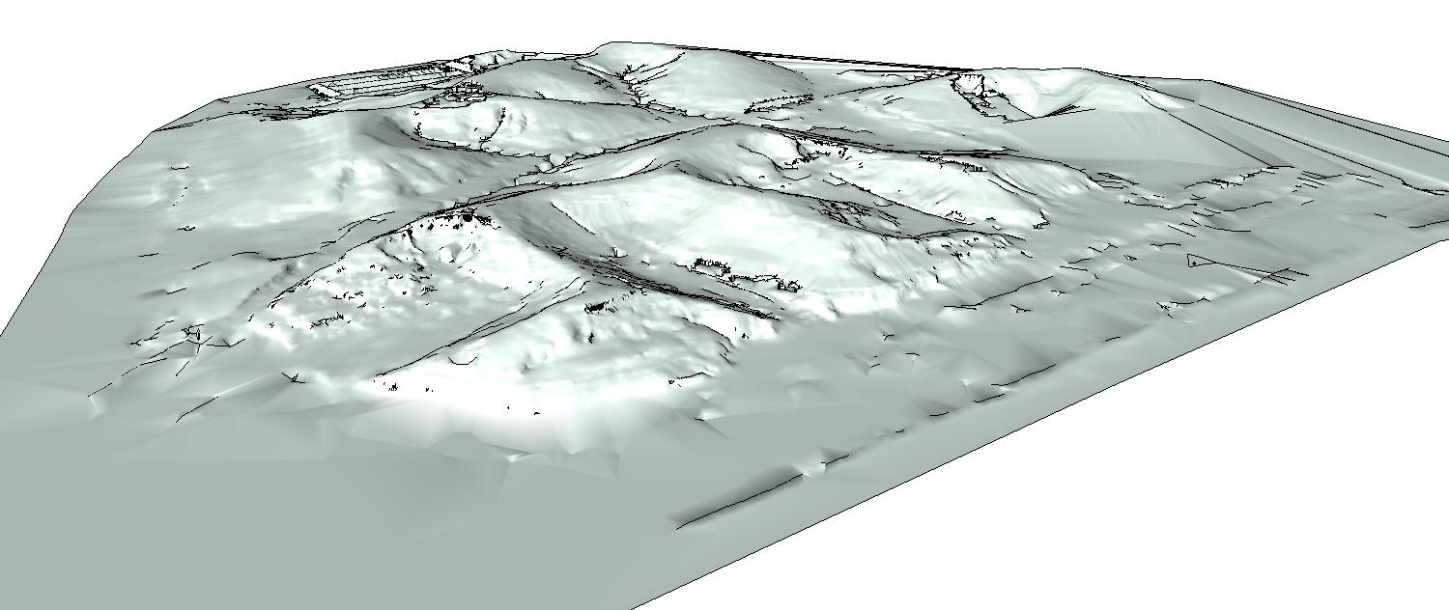
Imagem 12: Volumetria Computadorizada da Topografia de Maragogi.
Fonte: OMENA, 2012.

Imagem 13: Cortes esquemáticos da topografia de Maragogi.
Fonte: OMENA, 2012.

Os rios que servem como limites são: o rio Persinunga que se limita com Pernambuco, o rio Carão que se limita com Porto calvo e o rio Salgado com Japaratinga. Apresenta clima Tropical chuvoso com verão seco, com precipitação iniciada no outono/inverno, nos meses de dezembro até setembro, com uma precipitação média de 1309,9 mm. Predomina na região, a vegetação do tipo Floresta Subperenifólia, com partes de Floresta Hipoxerófila (MINISTÉRIO DE MINAS E ENERGIA-SECRETARIA DE GEOLOGIA, MINERAÇÃO E TRANSFORMAÇÃO MINERAL, 2005). No próximo item serão apresentados alguns conceitos da Paisagem Urbana, as influências que o entorno construído natural e as estruturas preexistentes exercem na evolução da cidade.

2.2 Conceitos de Paisagem Urbana

Para um melhor entendimento da cidade e seu funcionamento, foram consideradas algumas linhas de pensamento sobre o assunto, com o objetivo de refletir sobre os fatos sociais e como os mesmos configuram o espaço urbano. Sabe-se que a cidade é uma construção humana que acumula produto histórico-social provido de gerações, apresentando relações e modos de vida, na qual cada sociedade apresenta um perfil particular. Assim, a cidade é tecida no decorrer do tempo, se configurando como resultado de novas relações sociais, que constituem constantes mudanças que produzem e reproduzem outras configurações espaciais (ARANTES, 2000). Cullen (1983) por sua vez, define a paisagem urbana como uma arte de tornar coerente e organizado visualmente, o emaranhado de edificações, ruas e espaços constituintes do ambiente urbano.
Para Lynch (1960), o design de uma cidade trata de uma arte temporal, onde para cada ocasião e pessoas diferentes, há uma mudança na sequencia da cidade. Defende uma qualidade visual denominada legibilidade, na qual a cidade deve ser reconhecida e entendida numa estrutura coerente, legível. A cidade como meio a ser explorado, com bairros, vias e marcos facilmente reconhecíveis, formando uma imagem mental do mundo exterior pelo indivíduo através das experiências vividas no local. Assim, pode ser concluído que a paisagem desempenha um papel social, onde o ambiente deve ser identificado e conhecido por todos, resultando em lembranças e símbolos comuns, que unem os grupos sociais e permitem interação entre eles, fortalecendo assim , sua história.
Todas essas linhas de pensamento levam a um ponto importante: a influência do homem na formação da cidade, as ações humanas na configuração do desenho urbano com base em suas necessidades, no traçado das ruas, na marcação de caminhos, na escolha dos lotes, enfim, na criação de seu legado social.

2.3 Influências do entorno construído e da luz refletida para a iluminação natural

A análise das condições do trópico úmido sugere que a luz refletida pelo entorno tem um papel significativo para a iluminação natural. Ela está relacionada às refletâncias do entorno e ao total de radiação incidente, oferecendo um potencial luminoso que deve ser considerado, onde a orientação da abertura e das obstruções é usada como parâmetro importante na definição de modelos urbanos.
O clima influencia a disponibilidade dessa luz natural, englobando condições de nebulosidade e radiação solar, interferindo no desenho das edificações e da cidade devido os condicionantes térmicos. Nos trópicos úmidos, a radiação intensa e frequente causa um desconforto térmico, gerando a necessidade de métodos de sombreamento durante todo o ano e proteções de aberturas e fachadas das chuvas frequentes, além de prover ventilação natural (ARAÚJO, 2006).
O entorno construído é a única fonte do qual a luz natural provém que sofre intervenção do homem e, portanto mutável e artificial. A construção do espaço urbano é a atividade humana de maior impacto sobre a disponibilidade de luz natural para as edificações, podendo ampliar ou prejudicar seu aproveitamento. Portanto, pode-se aproveitar essa iluminação pelas edificações, levando em consideração as condições climáticas da região, respeitando os instrumentos normativos que condicionam o desenho da cidade. A maioria das fontes de iluminação são naturais.
As aberturas das edificações permitem a entrada de luz natural, além de garantirem uma interação com as mudanças da luz do dia de acordo com o avanço das horas, relacionando-as com o relógio biológico do homem e fazendo conexão entre o espaço interno e externo. (BAKER; FANCHIOTTI; STEEMERS apud ARAÚJO, 2006).

2.4 Estruturas ambientais preexistentes (Urbanas, Rurais e Naturais)

Para analisar a cidade, é preciso entender o fato urbano e o conceito básico que o caracteriza, dessa forma, o entorno da cidade deve ser compreendido como uma arte. A análise deve atentar para seu uso e organização, tendo dois termos que o definem: o orgânico e o racional, sendo o orgânico relacionado com o crescimento orgânico e tecido urbano e o racional ligado ao urbanismo disciplinado (ROSSI, 1966).
Sabendo que os fatores condicionantes e ambientais como topografia, paisagem e clima fazem com que cada região apresente determinantes diferenciados (LIMA, 2010), Maragogi apresenta áreas com relevo bastante dissecado e vales profundos, bem como áreas formadas por Tabuleiros Costeiros. Assim, o desenho urbano da cidade acompanha o traçado topográfico, resultando em habitações assentes em áreas planas e construções localizadas em grotas e vales. Maragogi apresenta bacias hidrográficas que influenciam a forma da cidade, o rio Salgado, afluentes e brejos que alcançam o mar de São Bento, o rio Maragogi, o rio Persinunga e seus diversos riachos.

- ANÁLISE DO ESPAÇO URBANO

Segundo os conceitos de Rossi (2001), para analisar uma área é necessário entender sua natureza e suas características históricas, ou seja, seus elementos primários e alguns elementos permanentes do local. Dessa forma, ao observar a tipologia edificatória e a morfologia urbana da cidade, devem ser identificadas as relações do conjunto, considerando os fatos urbanos que influenciam as mudanças em seu traçado.
Além dos aspectos naturais, os aspectos culturais influenciam na formação da cidade, a bagagem provinda dos colonizadores tem grande importância na morfologia urbana. Buarque (1936) bem demonstrou a diferença das revoluções ocorridas na América em comparação aos movimentos europeus. No Brasil, apesar do urbano assumir uma independência em face do rural, esse processo não está completo devido às raízes ibéricas na cultura brasileira e somente concluirá uma revolução urbana quando atentarem para todas as camadas sociais, buscando uma democracia efetiva.
Maragogi seguiu a relação da cidade portuguesa com o território, caracterizada pela capacidade de entender o território e se articular com ele, seguindo as linhas naturais do terreno para definir os percursos e funcionamento da cidade. A expansão urbana se dividia em dois núcleos, um para o desenvolvimento comercial e portuário, na parte mais baixa, geralmente próxima ao mar e outro com os edifícios institucionais mais importantes da cidade, nas partes mais internas e próximas ao centro.
De uma forma geral, Maragogi (Ver Imagem 14 e 15) apresenta uma topografia acidentada com linhas orgânicas que, seguindo os conceitos lusitanos de priorizar o litoral, se desenvolveu sem planejamento prévio, pelo litoral e áreas planas, se expandindo para o centro da cidade. Com o crescimento urbano e surgimento dos condomínios e outros empreendimentos voltados para o turismo, os trabalhadores sem alternativa viável, subiram os morros formando novos conjuntos habitacionais.

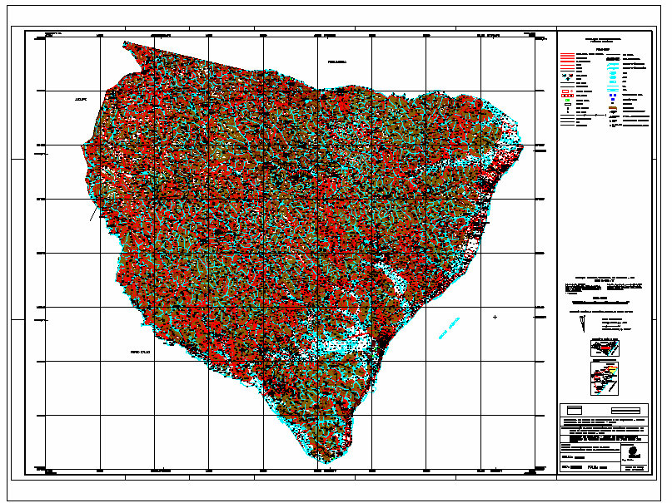
Imagem 14: Mapa geral de Maragogi seu vetor de expansão pelo litoral.
Fonte: SEPLAN, 2012.

A implantação de uma capela no território definia o ponto de expansão, dando origem a cidades e vilas, os pátios e terreiros associados às igrejas e conventos deram origem às praças urbanas das cidades. A partir das praças, se definia o traçado das ruas e estruturação do conjunto da malha urbana, fato comum até os dias atuais. (Ver Imagem 15).

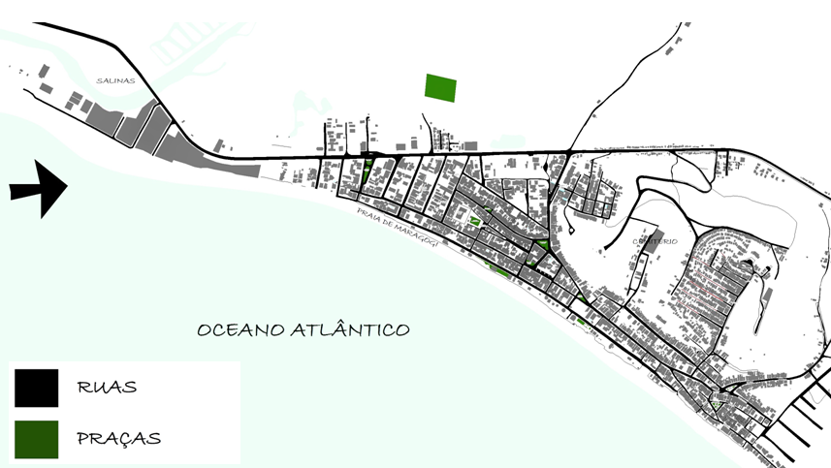
RUAS
PRAÇAS
FLUXOS

Imagem 15: Traçado urbano de Maragogi e praças definindo o traçado das ruas
Fonte: OMENA, 2012.

A religião está muito presente na identidade cultural de Maragogi, as igrejas são marcos referenciais na cidade, podendo ser notada a grande influência católica, cultura herdada pelos colonizadores. Nomes de santos são comuns em praças e ruas, além das festas religiosas que animam a cidade, integrando religião e diversão para os moradores. Exemplo desses eventos são os festejos de Bom Jesus dos Navegantes, padroeiro da cidade, celebrado com missas e eventos que duram uma semana e já fazem parte do calendário da cidade, atraindo fiéis e turistas. Como costume, cada distrito tem seu padroeiro, São Bento tem como padroeiro São Bento, Barra Grande - Nossa Srª da Guia, Peroba - São Benedito e Maragogi, em sua fundação tinha como padroeiro São Bento, passando a ser Santo Antônio. A igreja Matriz de Santo Antônio (Ver Imagem 16) fica localizada no centro da cidade e remete à herança cultural de centralização da Igreja como ponto inicial da formação da cidade, sempre com uma praça frontal. A igreja de Nossa Senhora da Conceição (Ver Imagem 17) também fica próxima a uma praça e está localizada em uma posição em que pode ser facilmente avistada por várias quadras.

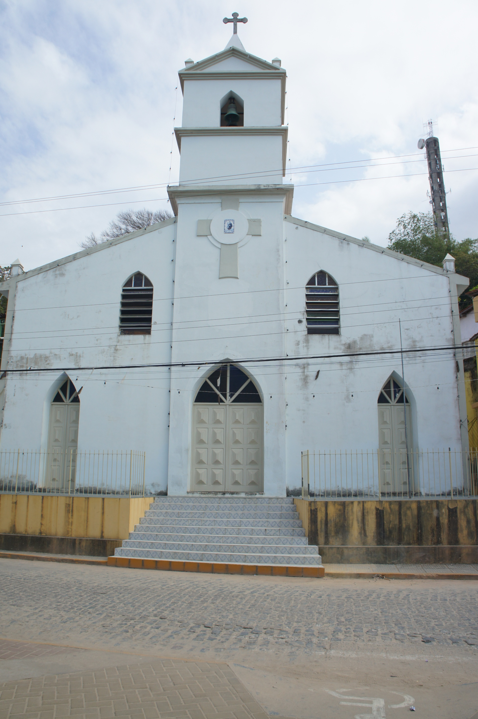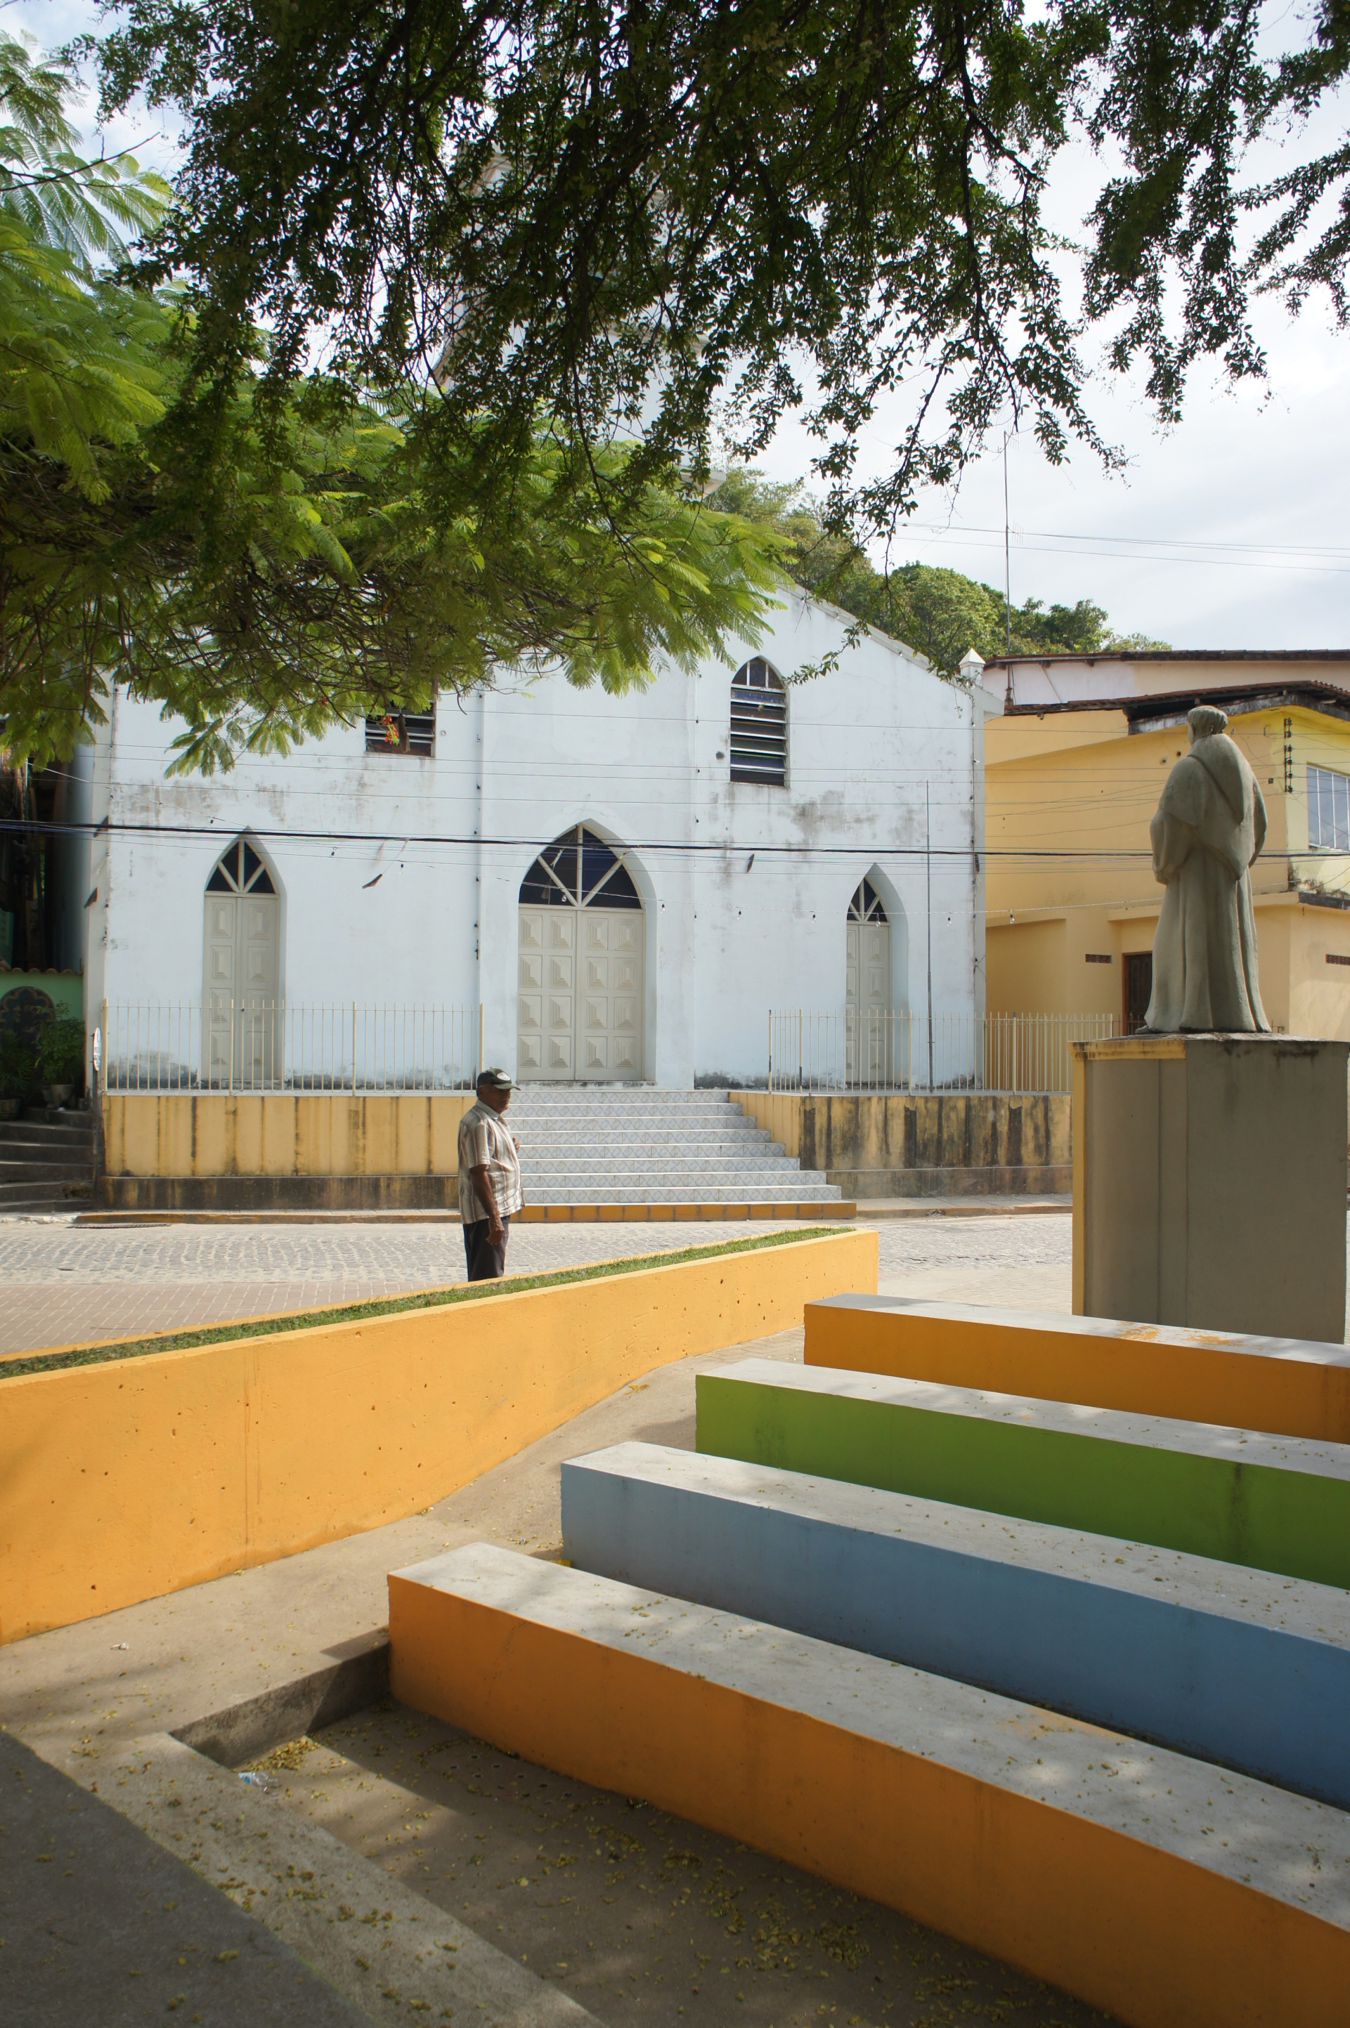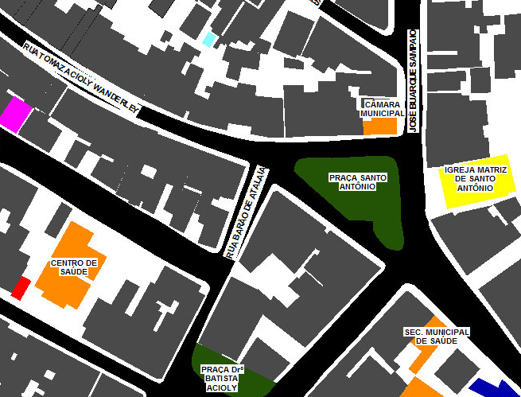
Imagem 16: Igreja Matriz de Santo Antônio e sua localização no mapa.
Fonte: OMENA, 2012.

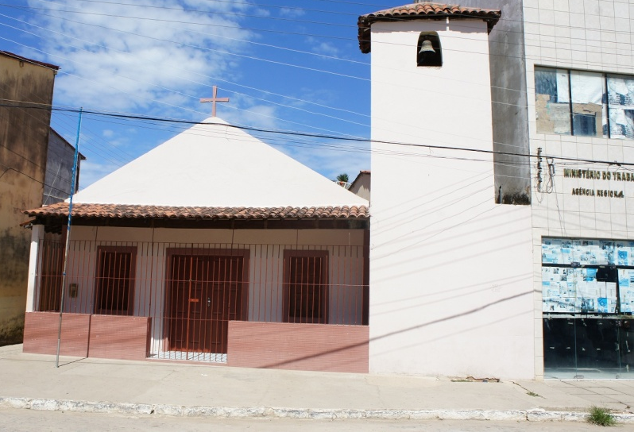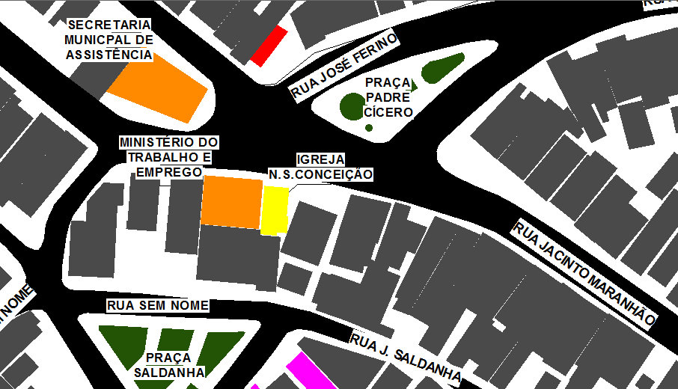Imagem 17: Igreja Nossa Senhora da Conceição e sua localização no mapa.
Fonte: OMENA, 2012.

É notável o crescimento das igrejas evangélicas que se integram à paisagem da cidade com suas fachadas contemporâneas, muitas vezes adaptando edificações já existentes para a criação de suas sedes (Ver Imagem 18).

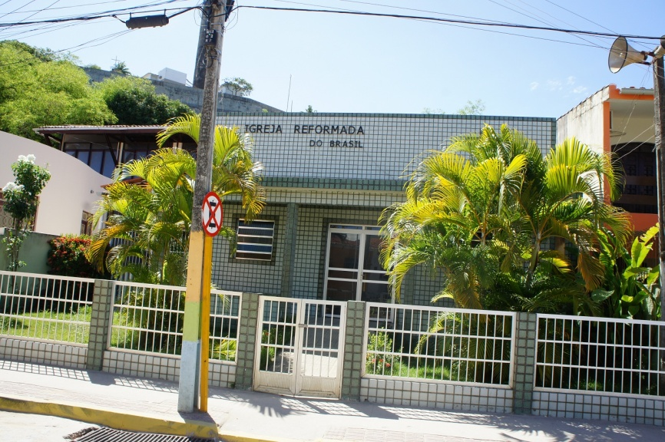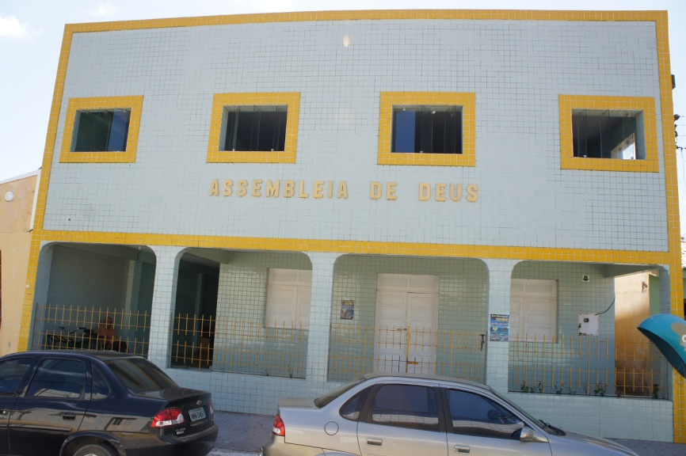

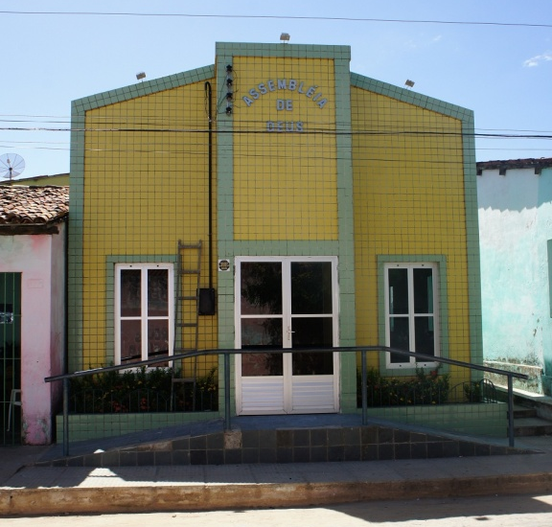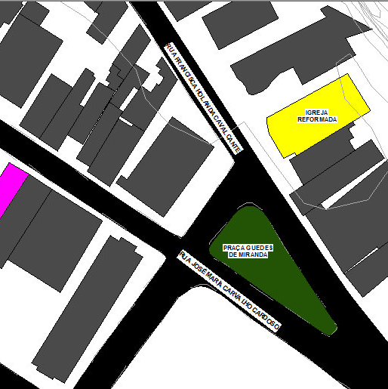
Imagem 18: Igrejas evangélicas e localização no mapa.
Fonte: OMENA, 2012.

Com núcleo urbano ainda pequeno, a distribuição do espaço na cidade se mostra escassa, havendo grande desigualdade social. Para a análise de Maragogi, foram observadas algumas teorias e métodos urbanísticos como forma de orientação, que serão descritas no próximo item.

3.1 Teorias e Métodos

A teoria do planejamento estuda o espaço através de um processo de análise que discute e decide o desenvolvimento da cidade, decidindo as mudanças e decisões públicas relativas ao avanço urbano para que os aglomerados populacionais assumam uma boa cidade. Essa teoria sugere questionamentos quanto à origem da cidade, seu funcionamento, sua forma de expansão e o que caracteriza ser uma boa cidade. Para Lynch (1999), as cidades são compostas por qualidades ligadas a vários grupos humanos, espaços e decisões que abordam a textura da forma e seu significado, sendo importante sua percepção para determinar a forma ideal. Contudo, para um planejamento correto, são necessárias: uma continuidade histórica, equilíbrio estável, eficiência produtiva, decisão e administração capazes, aliados a interação máxima ou evolução política.
O planejamento de uma cidade apresenta um grau de complexidade devido à diversidade de sistemas de construção e formas de execução para os planos. Muitos agentes com interesses individuais, como agências reguladoras, instituições financeiras, agências federais, controlam o aglomerado populacional através de códigos de construção que definem as formas de edificações, dimensionamentos e outras disposições.
Além desse controle, existem os organismos vivos, definidos por Lynch como atividades que as pessoas adotam; a estrutura social, sistema econômico, sistema ecológico, controle do espaço, significado do espaço, sentidos, mudanças seculares e hábitos diários e sazonais. A forma deve se adaptar aos interesses diversos da população (LYNCH, 1999).
Quando os aglomerados populacionais chegam ao seu limite de crescimento, começam a causar problemas sociais, quando suas partes deixam de se diferenciar e apresentam falhas de reciclagem, pode ser considerado a uma doença, que como tal, deve ser tratada para evitar estragos.
Nesse contexto, considerando essas abordagens teóricas, foi considerada a disposição espacial das pessoas no desenvolvimento de suas atividades cotidianas, os fluxos espaciais resultantes de pessoas, produtos e informações, bem como características físicas que modificam significativamente o espaço. A metodologia adotada consiste em um estudo comparativo de diferentes modelos de casas adotadas nas construções locais de Maragogi, tendo em vista as mudanças no desenho urbano nos últimos anos. Foram alvos de estudo a influência do entorno construído e do uso da iluminação natural nessas edificações, o uso das aberturas e a contribuição da luz refletida pelo entorno nessas construções. Os resultados foram compilados através de mapeamentos cedidos pelos órgãos responsáveis, a partir de informações preexistentes, disponibilizadas por diferentes fontes, desde fontes de pesquisa bibliográfica, internet e pesquisa de campo.

3.2 Fatores condicionantes da caracterização configuracional da habitação popular

Um condicionante notável na caracterização habitacional em Maragogi está intimamente ligado às diferentes situações topográficas do local, como demonstrado no item sobre os aspectos fisiográficos do município. Maragogi apresenta grande variação na composição de seu solo, assim, as tipologias foram adaptadas a essas variações, inclusive a de terrenos mais acidentados. As diferentes composições e permutações entre as tipologias geram um desenho urbano dinâmico, com uma paisagem composta por situações singulares, que se adéquam a vários contextos diferentes. Os limitantes físicos se tornaram fatores condicionantes nas tipologias e implantações habitacionais. Segundo Lynch (1999), a paisagem tem seu ponto inicial pela construção, uma evolução rápida resulta em um movimento constante, com instalações inadequadas aos requisitos e instituições incapazes de suprir as necessidades, mantendo uma razoável adequação.
Maragogi é um município novo, com 137 anos, seu desenvolvimento acelerou principalmente devido ao seu potencial turístico, chamando atenção de empreendedores nacionais e estrangeiros. Alguns núcleos classificados como patrimônio histórico, fundados no período colonial, ainda conservam características que mantêm sua identidade que os tornam tão singulares, no turismo rural, o engenho Marrecas e São Gonçalo fazem parte do itinerário (Ver Imagem 19).

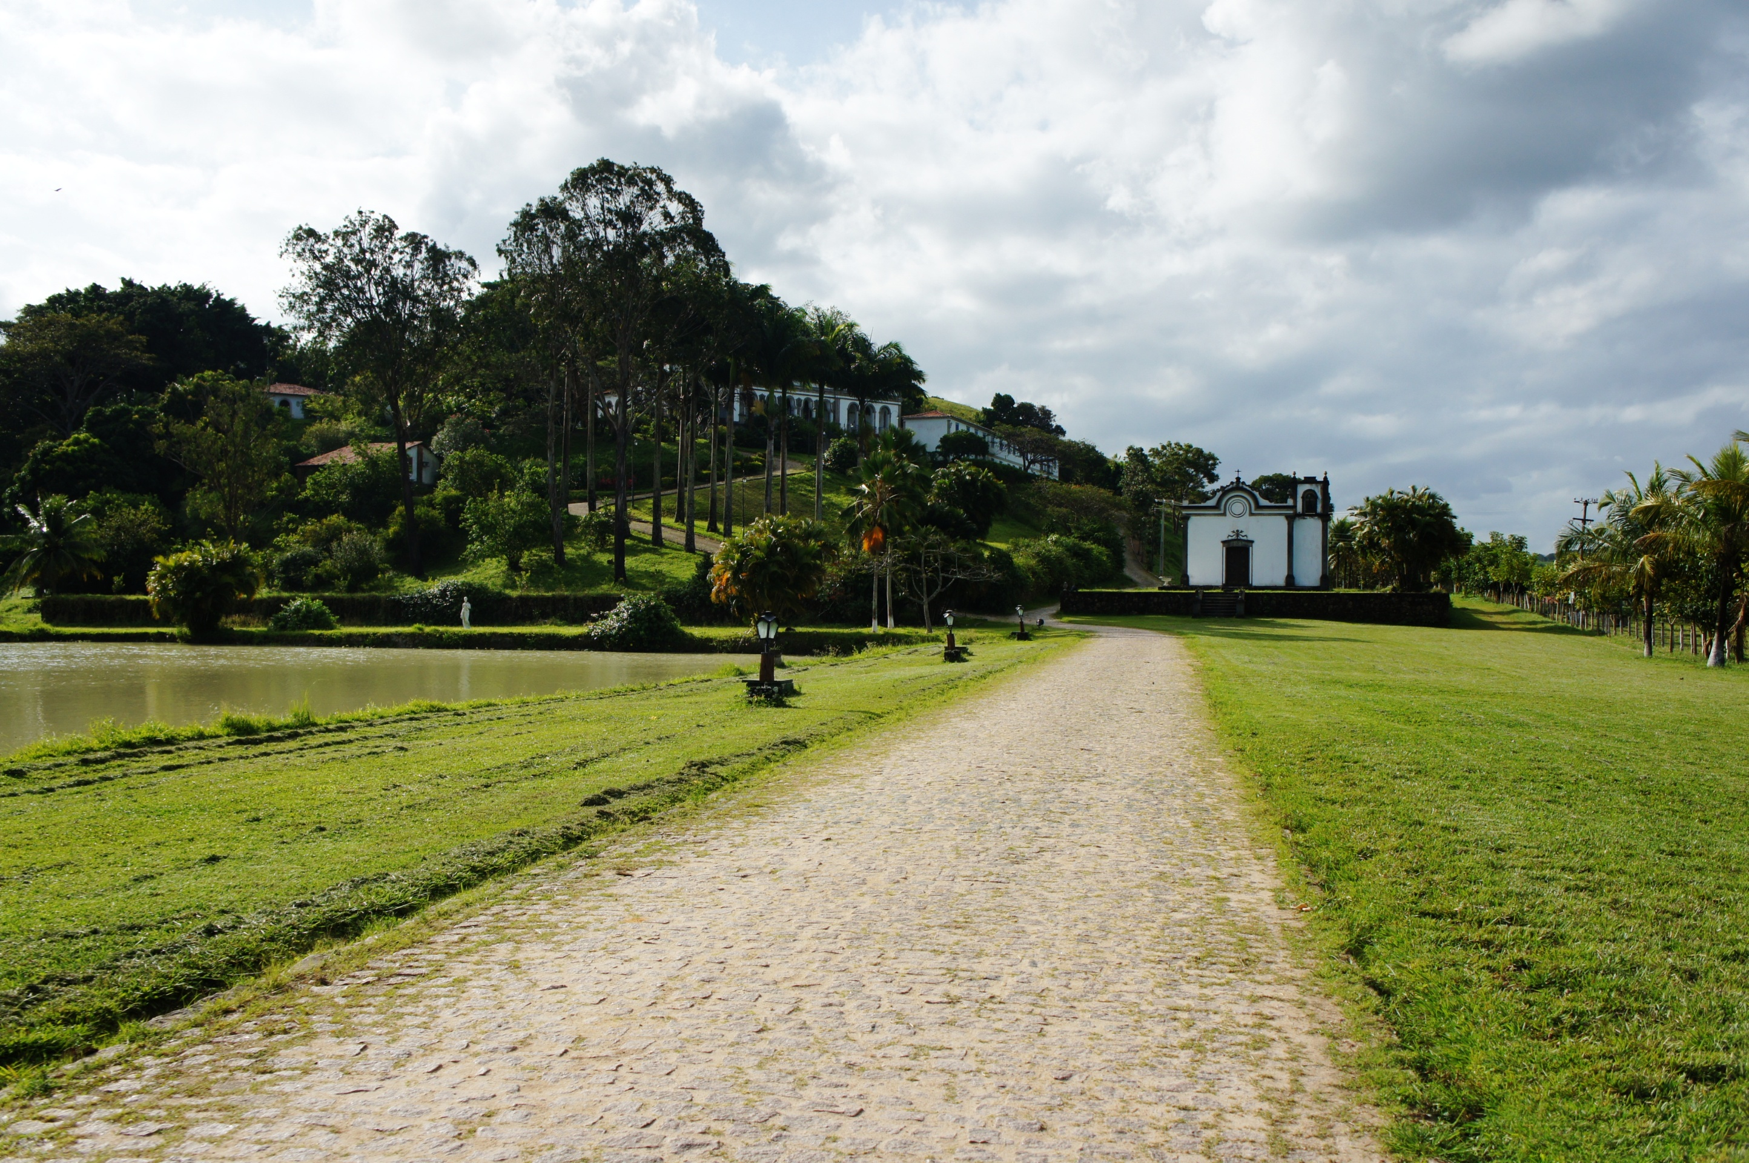 | 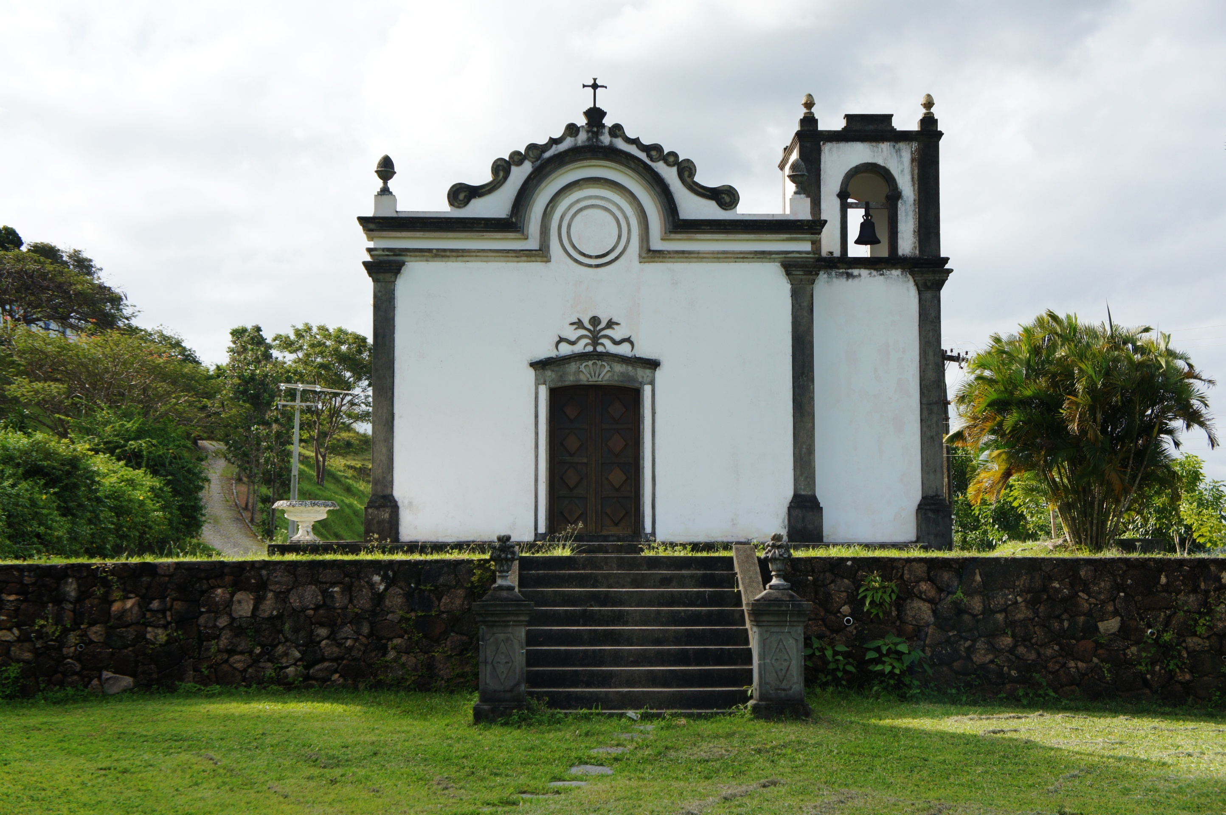
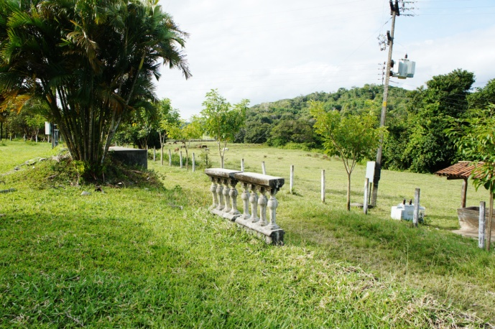 | 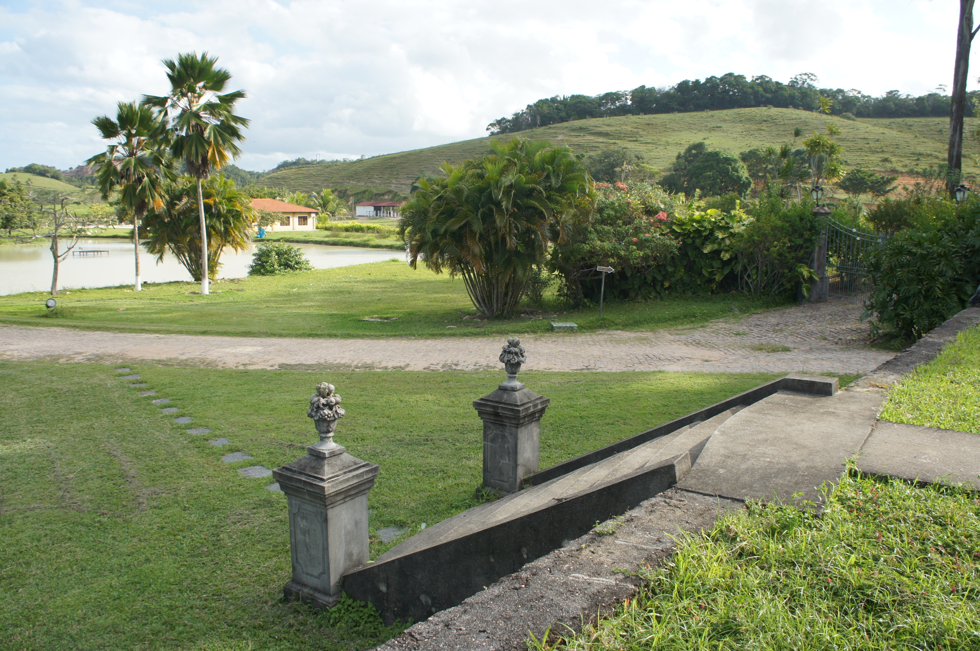
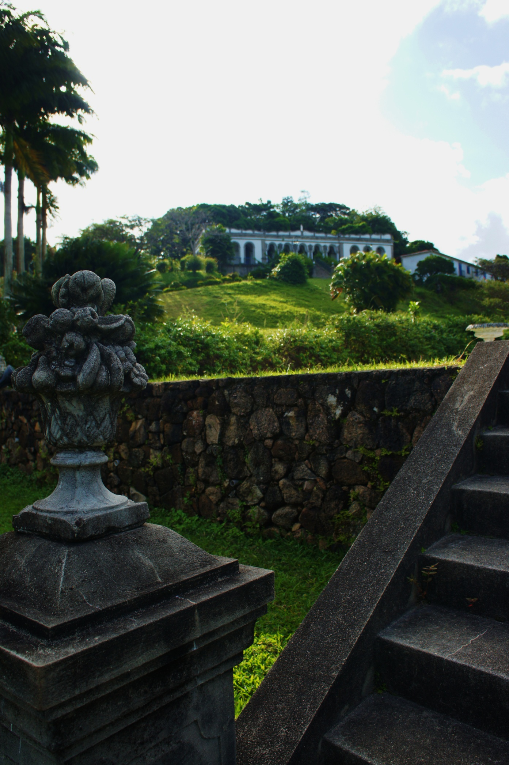 | 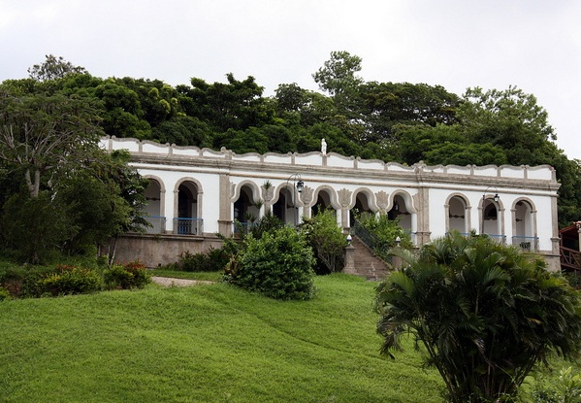  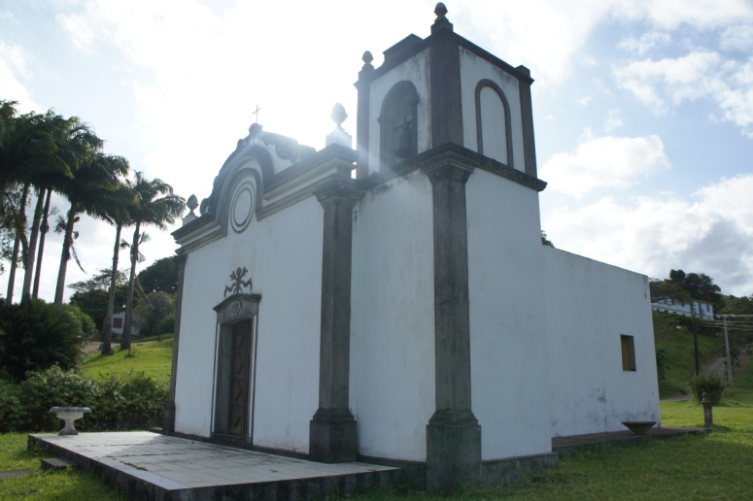
Imagem 19: Engenho Marrecas-Turismo rural.
Fonte: OMENA, 2012.

No mapa pode ser observada a rede viária e edificações, bem como a distribuição dos serviços públicos e igrejas (Ver Imagem 20 e 21).

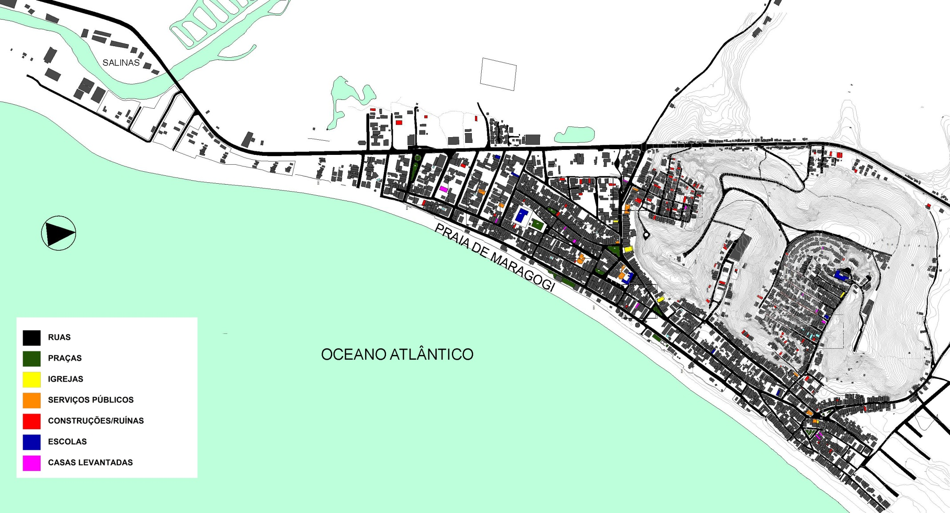
Imagem 20: Distribuição do uso do solo
Fonte: OMENA, 2012.

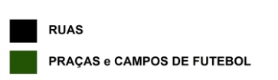
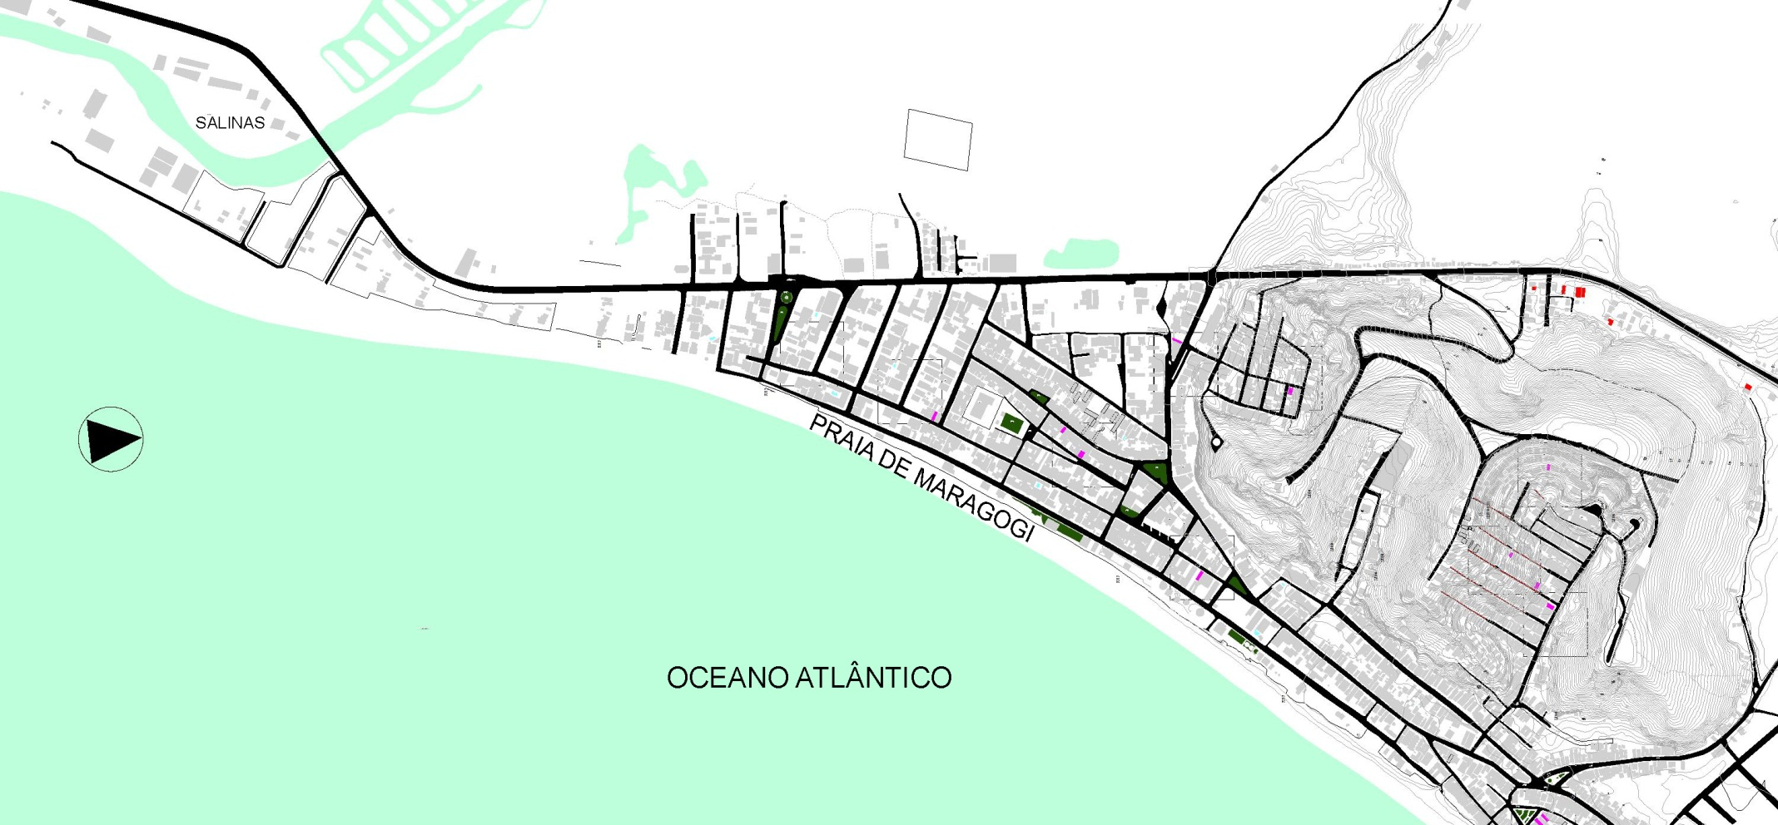

Imagem 21: Vias e edificações.
Fonte: OMENA, 201
A presença marcante do vazio, espacialidades amenas, referências arquitetônicas em locais de destaque, favorecimento dos cultivos de subsistência, o respeito pela topografia e suas linhas de relevo (que contribuíam na formação cultural da cidade), os valores humanos e simbólicos dos tecidos urbanos foram, com o passar dos anos perdendo força com o surgimento de construções aleatórias e clandestinas.
Os serviços públicos, as atividades fixas e o tráfego, diferenciam a distribuição da concentração residencial. Em Maragogi há onze praças, distribuídas pelo centro da cidade e na orla, que garantem a reunião dos moradores para atividades de lazer. (Ver Imagens 22 e 23).

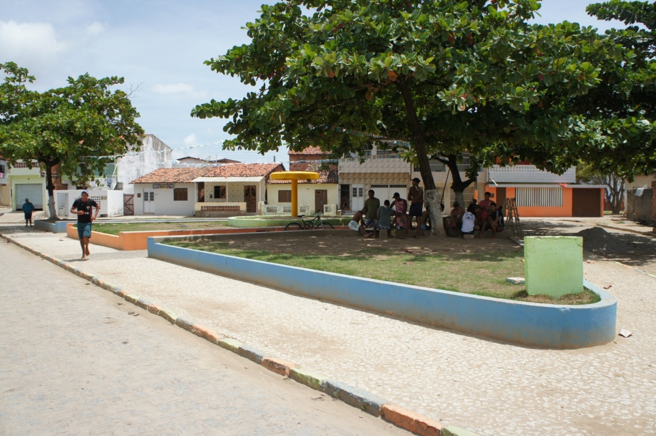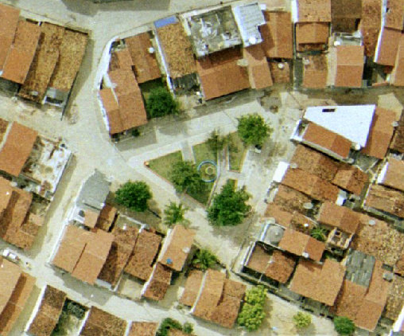
Imagem 22: Reunião dos moradores na Praça Saldanha.
Fonte: OMENA, 2012.

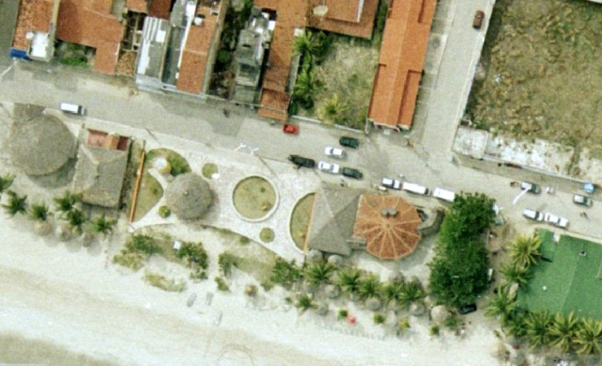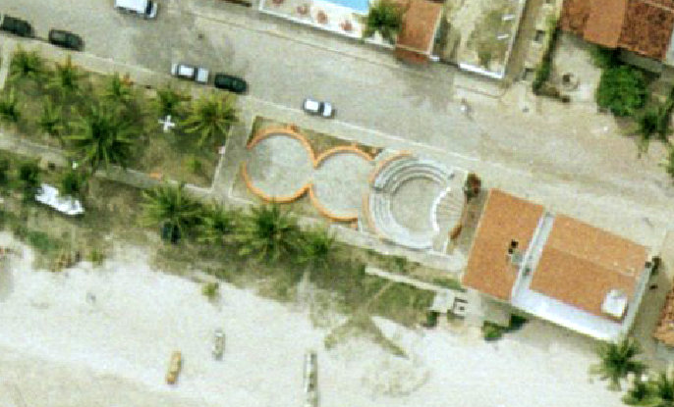
Imagem 23: Praça Senador Rui Palmeira e Praça da Juventude, localizadas na orla de Maragogi.
Fonte: SEPLAN, 2012.

O turismo é um dos eixos desencadeadores de espacialização, influenciando nas configurações geográficas do local e fazendo surgir novas formas de uso do solo. As áreas litorâneas no Brasil, originalmente ocupadas por pescadores e pequenos comerciantes são alvos diretos, sofrendo um processo de expropriação de terras para a ocupação desses grandes empreendimentos. Alguns moradores tentam defender suas terras, mas quando o Estado é o maior interessado na “comercialização” desses espaços junto a imobiliárias e empresários, torna-se praticamente impossível sair vitorioso. É o que provavelmente vai acontecer com Maragogi nos próximos anos, já existem projetos grandiosos para a área litorânea, na CASAL – Companhia de Saneamento de Alagoas já estão alguns em seguimento para estudo e aprovação.
Mesmo com esse processo cada vez mais acelerado, foi notada a variação das tipologias nas proximidades do mar. Em meio ao hotel Salinas e casas de veraneio, pequenas habitações pertencentes aos pescadores da região permanecem integrando o cenário local (Ver Imagem 24).

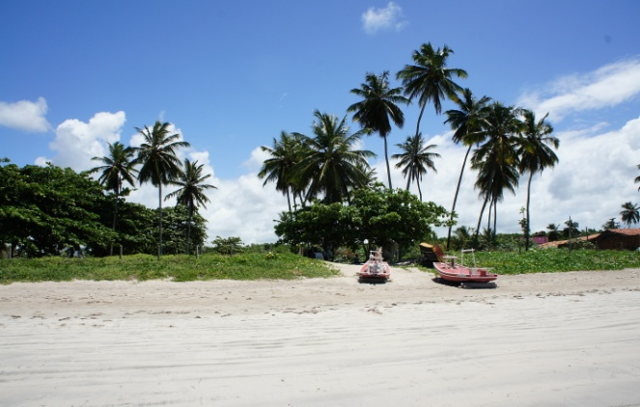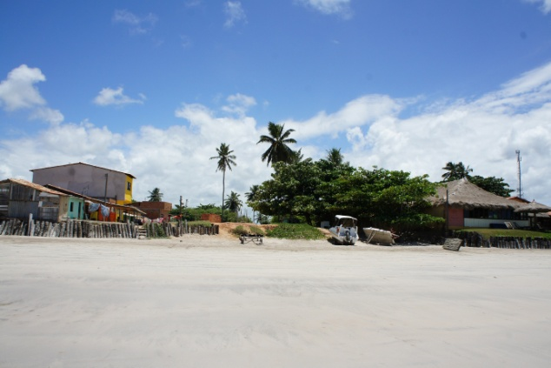

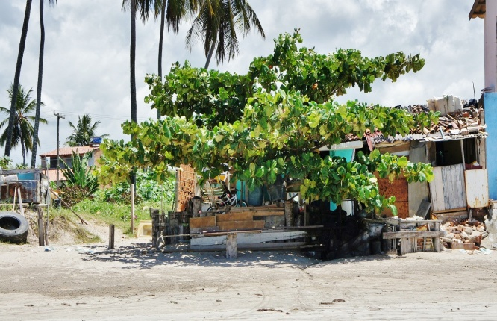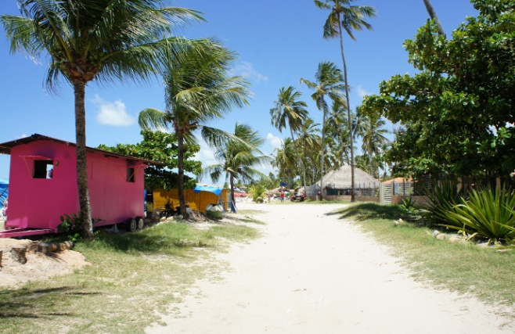

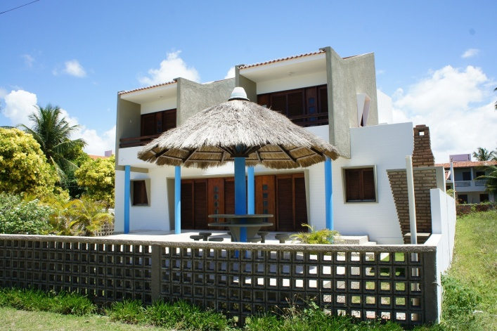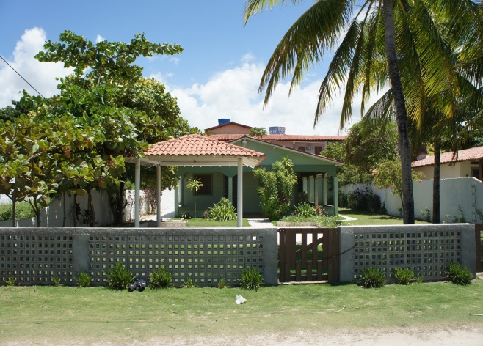
Imagem 24: Contraste das habitações próximas ao litoral.
Fonte: OMENA, 2012.

A preservação patrimonial não se limita só ao patrimônio, mas engloba a identidade cultural das pessoas. O patrimônio histórico sendo ele material, natural ou imóvel, possui significado e importância artística, cultural, religiosa, documental ou estética para a sociedade. Rossi (2001) defende que a constância dos modos e tipos de vida dos habitantes resulta na construção de edifícios semelhantes, criando uma homogeneidade tipológica.
O potencial turístico de Maragogi foi crucial para rápido crescimento urbano. Maragogi conta com alguns hotéis, sendo o resort Salinas de Maragogi o primeiro do litoral norte de Alagoas, construído em 1986, situado na divisa com Pernambuco (Ver Imagem 25), considerado o principal vetor de desenvolvimento na região, o hotel conta com grande estrutura que contrasta com as pequenas habitações nas proximidades.

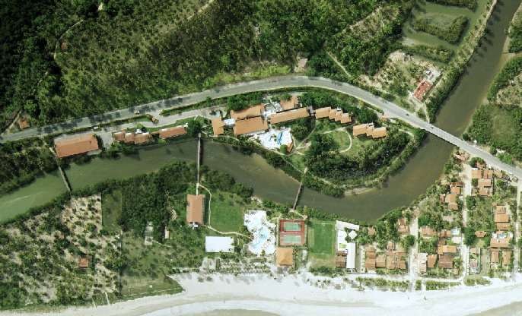 | 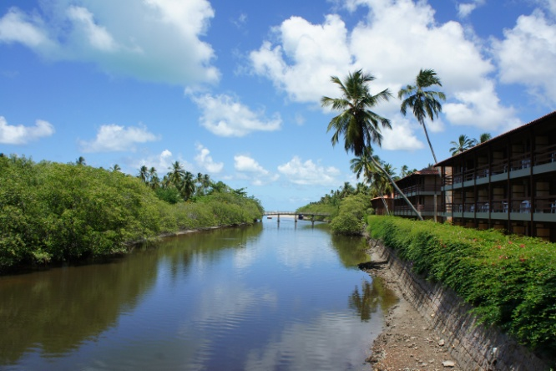
Imagem 25: Resort Salinas de Maragogi.
Fonte: OMENA, 2012.

Os Resorts são hospedagens que apresentam uma elitização do espaço construído, construídos em meio a áreas naturais preservadas e distantes das áreas urbanizadas com objetivo de atrair o turista e mantê-lo o maior tempo possível em suas dependências para fins lucrativos. Com clientes de alto poder aquisitivo, esses pagam pelo luxo oferecido e na maioria das vezes não chegam a conhecer a riqueza cultural da região, simplesmente por ter seu tempo tomado por estratégias que o mantém nas dependências do resort, que por sua vez são bem convidativas (Ver Imagem 26). Reduzem os visitantes que optam por esses pacotes, a liberdade de desenvolverem um roteiro próprio e conhecerem a cidade de forma completa, ficando limitados a uma imagem vendida, que na maioria das vezes não corresponde à realidade. Dessa forma, a economia gira em torno dos grandes empreendimentos, ficando pouco espaço para a subsistência da população nesse setor.
Por outro lado, com a criatividade característica do povo brasileiro, os moradores transformam suas próprias residências em pequenas pousadas, oferecendo serviços de passeios pelo litoral, ou alugam alguns cômodos em épocas de carnaval para aumentar sua renda, tornando a cidade mais acessível a quem não pode desembolsar grandes quantias para usufruir das belezas naturais do lugar.

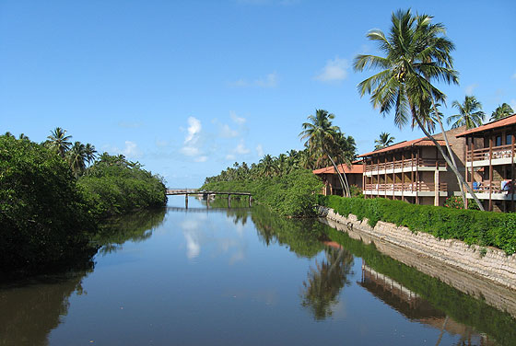 | 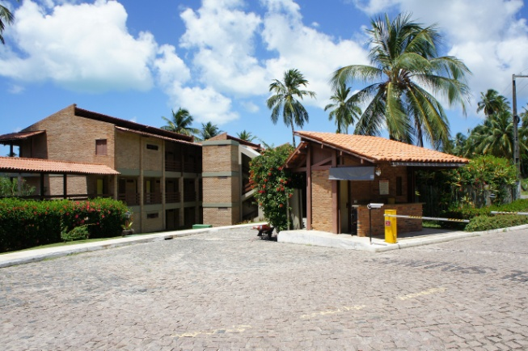
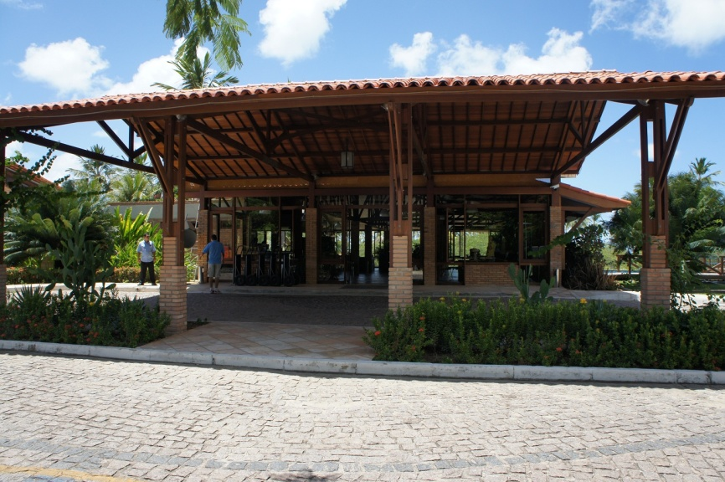 | 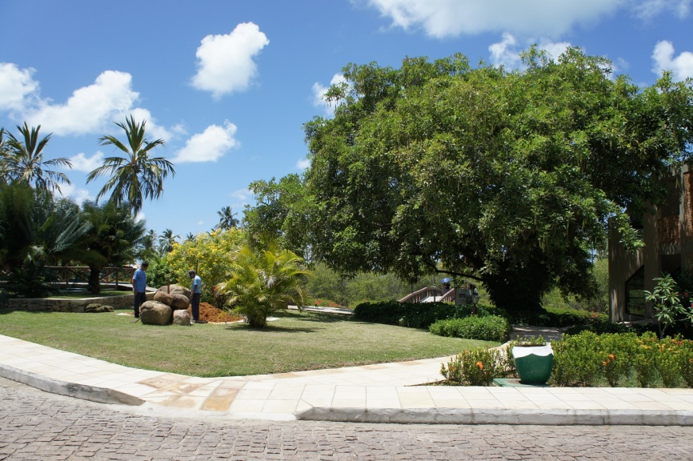
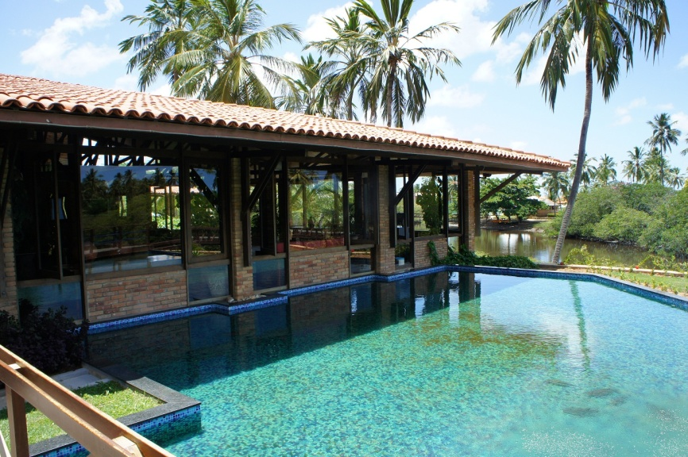 | 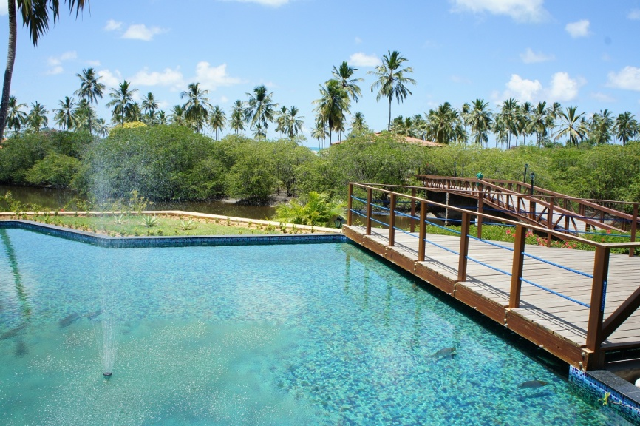
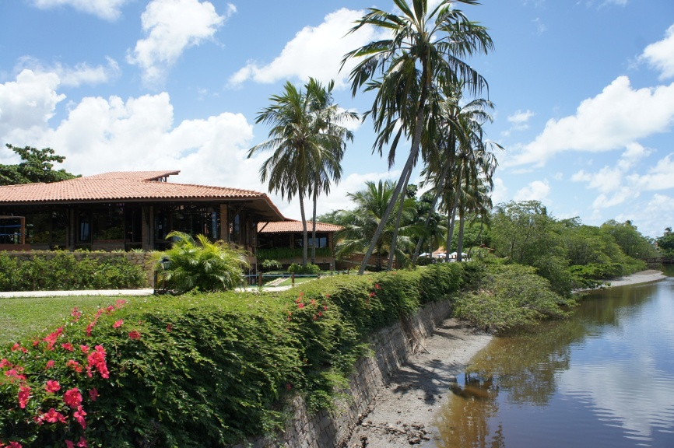 | 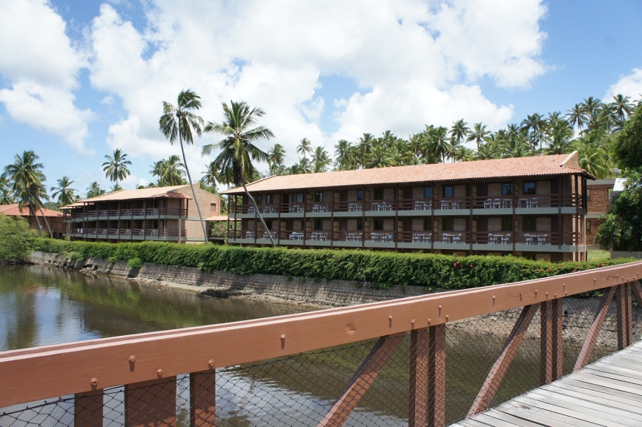
Imagem 26: Estrutura do Resort Salinas de Maragogi.
Fonte: OMENA, 2012.

A construção do Salinas aumentou a geração de emprego, porém, a falta de capacitação profissional faz com que esses empreendimentos contratem mão de obra barata e desqualificada, na maioria das vezes pessoas com baixo nível escolar. Os cargos mais altos são ocupados por pessoas fora da comunidade.
O êxodo rural e a especulação imobiliária contribuíram significativamente para a formação da comunidade vizinha ao hotel. Muitos trabalhadores do Salinas vivem muito próximo do trabalho, não é raro encontrar também antigos moradores de fazendas e engenhos que subiram os morros ali perto, verdadeiros registros vivos da história da cidade.
A paisagem das habitações irregulares é vista como uma parte infectada da cidade. A medida que se ouvem os moradores, consegue-se compreender todas as camadas de informação justapostas neste contexto de hiper-densidade social. Em meio à precariedade de muitas construções, existe similaridade nos processos construtivos, nos materiais utilizados e tipologia adotada na busca de um melhor aproveitamento do terreno.

3.2.1 Características arquitetônicas – Tipologia das casas – Casas Pátio

Maragogi se caracteriza por sua diversidade tipológica, apresentando uma dominante horizontalidade. As tipologias encontradas remetem à influência geográfica e cultural.
A tipologia da Casa-Alpendre é uma solução urbana conveniente e bastante comum na área analisada. O Alpendre é o espaço que determina o vazio a casa com objetivo de garantir a ventilação e iluminação da edificação. Esse modelo auxilia o assentamento em contextos urbanos de alta densidade, uma vez que garante o conforto ambiental nessas situações. Como característica dessa tipologia, pôde ser observado nas edificações que o alpendre pode ser frontal, voltado para a rua ou posterior, térreo ou com dois pavimentos, repetindo o tipo térreo.

3.3 Arquitetura bioclimática

A arquitetura bioclimática explora os benefícios do clima, adotando soluções integradas para o conforto ambiental como princípio de projeto. Para Olgyay (1963, apud MASCARELLO) o termo projeto bioclimático foi utilizado para designar a arquitetura e m harmonia com o meio natural. Essas estratégias são comumente utilizadas, muitas vezes sem conhecimento técnico, apenas por herança cultural.
Os aspectos climáticos foram considerados no processo de elaboração das habitações, sempre tentando aproveitar os melhores ventos, voltando as habitações para o leste, observando um conjunto de variáveis do local e aliando-os à interação do meio interno e externo, com estratégias que visam o conforto, interferindo positivamente no bem-estar físico, mental e social. Nas habitações de Maragogi foi observado o uso dessas estratégias bioclimáticas, instintivamente, ou seja, procurando os melhores ventos mesmo sem haver, em todas as quadrículas estudadas, sem exceção, a consciência da orientação Leste foi dominante. O aproveitamento das características naturais na funcionalidade das edificações se dá levando em consideração a posição das edificações em relação ao mar, conhecimento provindo especialmente dos pescadores que conhecem a orientação dos ventos em relação à posição do sol no litoral.

3.3.1 Conforto Ambiental, Conforto Térmico e Conforto Luminoso

A arquitetura bioclimática compreende o uso de estratégias que promovem o conforto ambiental, térmico e luminoso na edificação, onde cada região apresenta características próprias que devem ser exploradas para benefício do usuário. Como afirma Scigliano e Hollo (2001), não se deve ir contra a natureza, mas buscar soluções através dela, já que são ofertadas gratuitamente. As pessoas devem se sentir satisfeitas nos ambientes onde se encontram, sendo a arquitetura responsável pelo conforto desses usuários nos ambientes construídos, assim, quanto melhor a condição do ambiente, menor o esforço físico que ele terá que fazer para se adaptar a alguma atividade. Deve ser considerada a orientação solar para a localização da fachada após a análise dos condicionantes do local a ser implantado o projeto para garantir o conforto térmico e luminoso nas edificações e consequentemente na cidade. A vegetação contribui no estabelecimento de microclimas, devido ao processo de fotossíntese que auxilia na umidificação do ar e no resfriamento evaporativo, além de sua menor capacidade e condutividade térmica em relação a outros materiais (MIQUELLIN, 1992, apud MASCARELLO, 2005).
A ventilação natural é um fenômeno de movimentação do ar no interior das edificações sem processo mecânico que se faz obrigatório o uso de aberturas para a fluência do ar dentro dos edifícios, Toledo (1999 apud ANDREASI; VERSAGE, S.d), além de melhorar o conforto térmico e a qualidade do ar interno, a ventilação natural promove a troca térmica da estrutura do edifício, possibilitando seu resfriamento.
A iluminação natural sempre que possível, deve predominar no ambiente, visto que o homem necessita da luz para se manter saudável (FLEMMING, 2000 apud DALLAS, 2003) e busca o contato visual com a luz solar e condições climáticas para perceber o tempo. Assim, fica claro que a iluminação tem efeito psicológico e terapêutico, além do fator econômico, ajudando no consumo energético por meio do uso correto da iluminação artificial (MARBERRY, 1995 apud MASCARELLO, 2005). Ambientes escuros aumentam a proliferação de microorganismos que prejudicam a saúde.
O crescimento das cidades e o consequente adensamento do solo urbano têm ocorrido em ritmo acelerado, aumentando o consumo de energia das edificações, do qual boa parte é representada pela iluminação artificial e climatização, se convertendo em um sério problema ambiental. Daí a importância de se defender o maior aproveitamento da iluminação e ventilação natural nas edificações.

4 ANÁLISE DAS HABITAÇÕES DE MARAGOGI E SEU TRAÇADO URBANO

Antes de ater à análise, fica ressaltada a importância da participação popular na coleta desses dados, a cordialidade característica da população pode ser notada na realização desse trabalho.
A residência é um objeto particular da composição da cidade que caracteriza a forma urbana e que não pôde ser ignorada na análise. A avaliação da qualidade de uma cidade não pode ser realizada por meio exclusivo de dados normatizados, uma vez que a compreensão do caráter físico do local precisa ser vivenciada, sendo preciso ouvir os moradores, principais detentores de conhecimento sobre a mesma. No entanto podem-se notar algumas dificuldades óbvias acerca de apreciações gerais do caráter social ou econômico das cidades. Lynch define como aglomerado populacional a forma como se acomodam os espaços e como a interpretação e as ações das pessoas os influenciam. Assim, o espaço é modificado pelas ações, informações, características físicas e fluxo espacial das pessoas (1999).
Devido à improvisação construtiva, a preservação da arquitetura residencial foi a mais atingida. No Brasil, a maioria das cidades antigas perdeu referência de sua origem. Em Maragogi não foi diferente, a cidade não teve seu núcleo original preservado, com escassos monumentos religiosos e públicos. A cidade teve seu modelo inicial de urbanização e soluções arquitetônicas desconfiguradas ao longo do tempo (DANTAS, 2011). O que gerou novas configurações de acordo com as novas necessidades, assim, o testemunho dos moradores se fez necessário para o entendimento da influência dos costumes locais nos processo construtivos utilizados.
Para um reconhecimento geral e análise das áreas, foi necessário “sentir” a cidade e registrar por meio de anotações, desenhos e registros fotográficos a presença dos elementos físicos mais marcantes, segundo sensações próprias. Nesse processo de análise, através de autorização dos proprietários, houve o levantamento de algumas casas para a coleta de dados sobre os usos e fluxograma das edificações. Nas casas onde não foi possível adentrar para as medições, os dados foram coletados através de fotografias das fachadas e descrição por parte dos moradores da divisão interna da moradia, visando captar suas experiências, conhecimento e ligação com o lugar.
Dessa forma, este capítulo irá apresentar os resultados da análise urbana realizada em algumas quadrículas de Maragogi, buscando demonstrar os diferentes tipos de arquitetura, as características construtivas, suas similaridades e diferenças, bem como o impacto dessas autoconstruções e reciprocamente no traçado urbano da cidade.

4.1 A arquitetura autoconstruída na população de baixa renda de Maragogi

Com a ocupação nas áreas planas próximas ao mar, restou à população de baixa renda subir os morros, se adequando-se a geografia do local para construir suas habitações. A maior favela de Maragogi, concentra mais de 450 famílias, a maioria vivendo em casas de tijolos e há ainda algumas em barracos de pau a pique, desprovidas de saneamento básico como água encanada e com coleta de lixo deficiente devido o difícil acesso. No alto da cidade se avista a grota (Ver Imagem 27), onde a expansão ocorreu rapidamente nos últimos anos, nota-se também as escadas e rampas que servem de acesso às casas, a dificuldade de acesso aumenta o mau hábito da população em dispensar resíduos nas grotas, contribuindo para o acúmulo de sujeira e tornando o local fétido, prejudicando ainda mais o ambiente (Ver Imagem 28). Ao mesmo tempo que se tem uma visão panorâmica da cidade, o mar azul com toques esverdeados encanta aos olhos de quem o contempla, realidade que contrasta com a pobreza encontrada na parte alta (Ver Imagem 29).

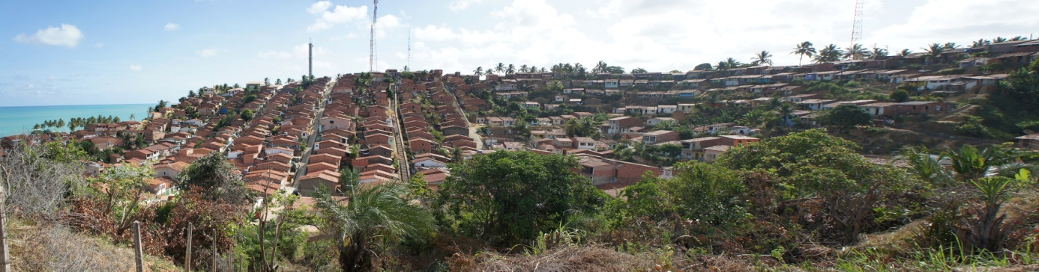
Imagem 27: Vista do alto de Maragogi-Foto panorâmica.
Fonte: OMENA, 2012.

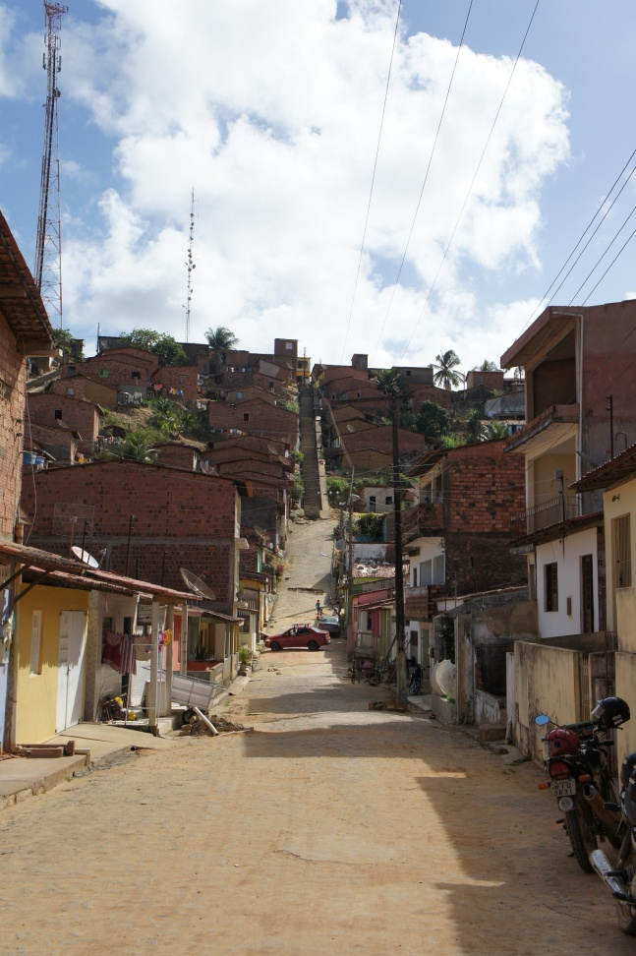 | 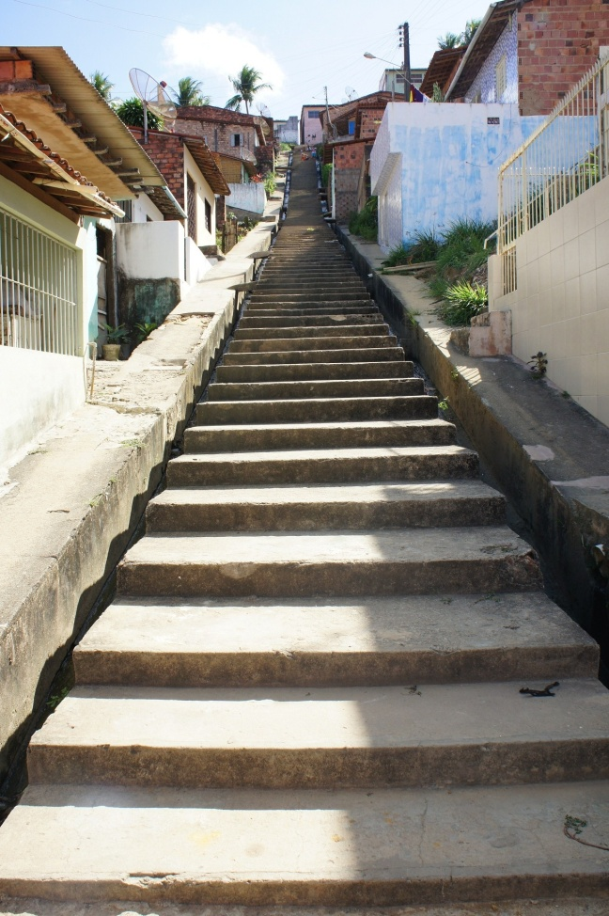 | 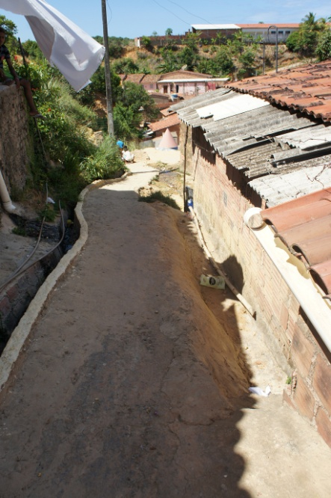
Imagem 28: Formas de acessos ao alto de Maragogi.
Fonte: OMENA, 2012.

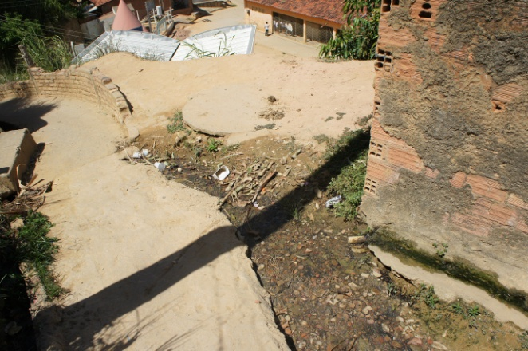 | 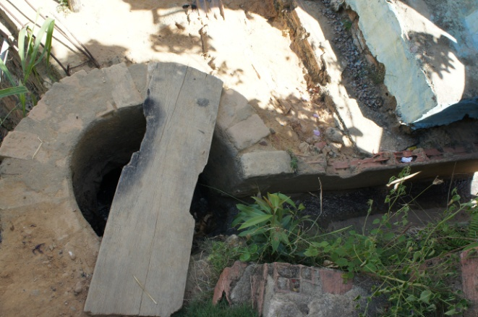
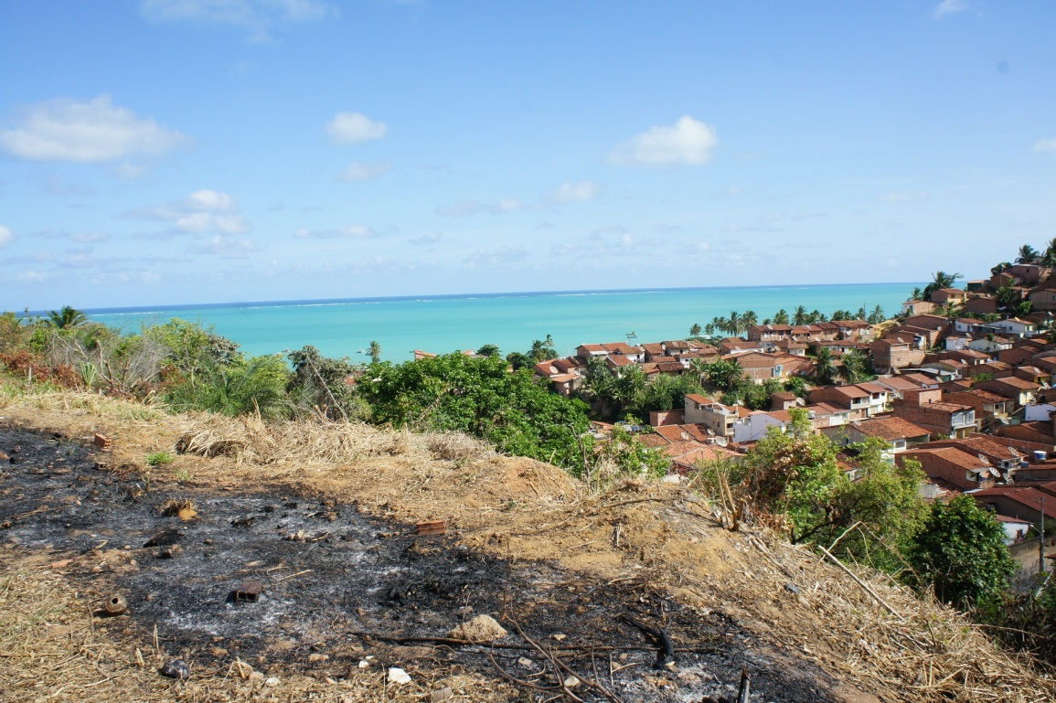
Imagem 29: Falta de saneamento, lixo a céu aberto contrastando com a bela vista do mar de Maragogi.
Fonte: OMENA, 2012.

A forma de construção dessas edificações apresenta influência de conhecimento acumulado pela arquitetura tradicional, transmitido de geração para geração, da consciência sobre o clima local, garantindo na maioria das vezes, níveis satisfatórios de qualidade ambiental às construções, mesmo nas construções espontâneas puderam ser observadas tentativas de captação de ventos dominantes e aberturas nas moradias. A falta de estrutura e apoio do poder público à população com menor poder aquisitivo, praticamente expulsou essas pessoas das áreas consideradas nobres da cidade para os morros, tipo de favela que predominou em Maragogi nos últimos anos.
A participação comunitária ocorre de forma representativa na favela e áreas favelizadas em geral. Com cultura espacial própria, a favela é um espaço em constante movimento, onde os moradores são os responsáveis pelas construções, algo que não ocorre com o morador da cidade formal que na maioria das vezes não se envolve na construção do seu espaço urbano, particularmente, dos espaços públicos de sua cidade.
A vida na favela é mais intensa e comunitária que qualquer outro bairro da cidade. As autoconstruções localizadas na grota são executadas pelos próprios moradores, sem projeto prévio, estão sempre em constante transformação. Essas modificações seguem geralmente a lógica do “puxadinho” e da “laje”, ou seja, crescem para as laterais ou para cima, conforme a necessidade (Ver Imagem 30). Características que serão aprofundadas nas análises por quadrícula.

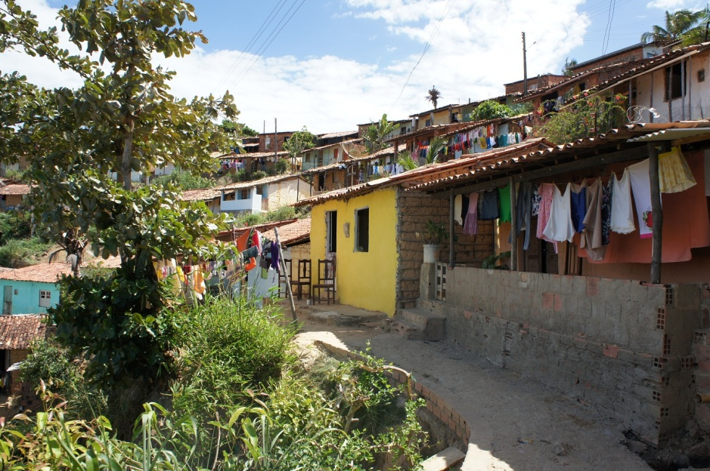
Imagem 30: Favela de Maragogi.
Fonte: OMENA, 2012.

4.2 Arquitetura, Materiais de construção e Sustentabilidade

Neste item serão explanados no contexto geral da cidade de Maragogi, o conceito de sustentabilidade seguindo o princípio de incorporação de usos produtivos na tipologia habitacional e na paisagem urbana e como os materiais de construção podem interferir nesses resultados. Muito se fala em sustentabilidade e suas aplicações, porém, ainda existe grande preconceito em relação à sustentabilidade nas favelas. A remoção dessas habitações não caracteriza sustentabilidade propriamente dita, a preservação ambiental deve ser prioritária em todos os processos construtivos, desde pequenas construções a grandes empreedimentos. A política pública defende a remoção de favelas com discursos humanitários, retirando milhares de famílias, relocando-as para lugares distantes, longe de seus trabalhos, de suas raízes, sem a menor preocupação de reinteração dessas com a sociedade, abrindo espaço para grandes imobiliárias e construtoras que degradam o ambiente em maior escala, na maioria das vezes.
A sustentabilidade nas habitações deve ser pautada no bem-estar do homem, seu meio e no sistema construtivo, respeitando os condicionantes regionais como paisagem, clima e recursos naturais oferecidos pela região de forma que se assegure às gerações presentes e futuras esses recursos e materiais utilizados.A origem dos elementos arquitetônicos, seu significado cultural e valor atribuído pela população são fundamentais para se entender a construção, a tradição se mostra presente na escolhas desses materiais, que se associam a aspectos psicológicos que trazem sentimentos de segurança aos moradores na construção de suas residências, assim com hábitos e comportamentos.
Em Maragogi, foi notado o uso de métodos construtivos convencionais, alvenaria e nas favelas o uso de diversos materiais. No geral, as habitações consistem em casas de alvenaria pintadas, com um ou dois pavimentos, sem nada ficarem a dever às residências de classe média.
Existe entre os próprios moradores, distinção de quem mora nas áreas mais próximas da área urbanizada e de quem mora em áreas mais específicas da favela (áreas mais altas e internas). À medida que se sobe a grota de Maragogi e se adentra no complexo habitacional, se encontra valas de esgoto a céu aberto e casas com aspecto de inacabadas, diminuindo também os serviços oferecidos aos moradores e estabelecimentos comerciais, como será demonstrado posteriormente nas análises das residências.
A aplicação de conceitos sustentáveis consiste em promover condições dignas a todos, com saneamento, recuperação ambiental, reparos nas edificações, redes públicas, enfim, urbanização dessas áreas com remoção apenas das edificações em áreas de risco. A criação de Centros Comunitários e Centros profissionalizantes que incentivem ações humanitárias como coleta seletiva, reciclagem, reuso de materiais, multirões para melhorias das casas mais precárias e relocação das habitações sem condições de moradia são de grande valia nessas áreas.
Através da análise por quadrículas e levantamento das casas serão demonstradas as similaridades e diferenças referentes aos padrões construtivos encontrados em Maragogi.

4.3 Estudo comparativo dos diferentes modelos de entorno em Maragogi-Análise das quadrículas

A sequência das espacializações urbanas é cumulativa, contendo vestígios de geografias anteriores, divisões espaciais já existentes que se transformam ao longo dos anos, sem que desapareçam completamente (SOJA, 1993). Existem vários tipos de malha urbana, de controle, microclima, ecossistemas, mas as malhas de residência, de atividades, de densidade e acesso servem de parâmetros para a forma do aglomerado populacional, embora outros devam ser considerados. A densidade, a malha e o sistema de acesso que caracterizam a textura interna da cidade são as características principais para a avaliação de sua execução. A divisão em zonas, segundo Lynch, é um modo natural e óbvio de controlar as mudanças nos edifícios e nos usos para quem está habituado a ver as cidades representadas como retalhos de usos dos terrenos, combinando usos e formas.
A urbanização iniciou sobre as áreas planas devido a facilidade de implantação das construções convencionais. A cidade apresenta uma arquitetura predominantemente horizontal, com grandes casas de veraneios, pousadas, hotéis dispostos próximos à orla, os planos mais interiores se caracterizam por uma tipologia convencional e as autoconstruções localizadas nas favelas encontradas nos morros apresentam características próprias, fugindo da normatização da construção civil.
Existem áreas com predomínio de vegetação e jardins, onde se localizam os grandes hotéis, resorts e condomínios de alto luxo da cidade e, outras áreas com vegetação escassa em meio a grande número de lotes paralelos uns aos outros. As edificações se constituem basicamente por residências unifamiliares, com um ou dois pavimentos, sendo o pavimento superior construído geralmente para uma segunda fonte de renda na forma de aluguel. A forma do parcelamento do solo é variável, no percurso analisado, puderam ser encontrado malhas mistas ortogonal/orgânica, seguindo uma tendência para a ortogonalidade, mesmo nos morros. (Ver Imagem 31).

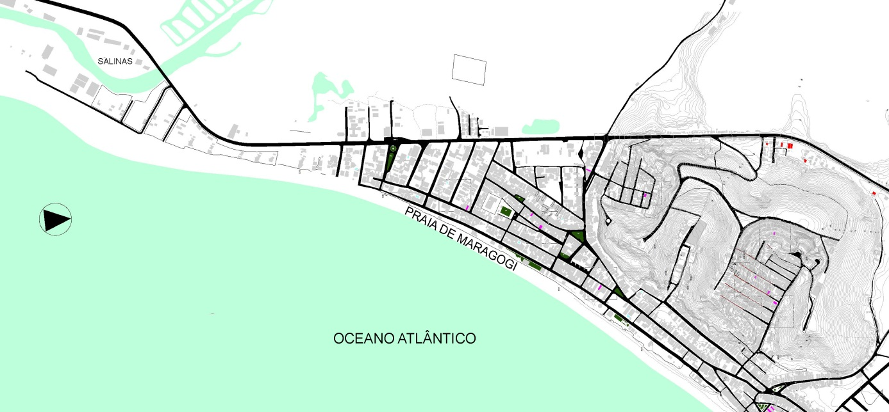
ÁREA PLANA
ÁREA LITORÂNEA
GROTA
Imagem 31: Mapa de Maragogi, variação no traçado urbano.
Fonte: OMENA, 2012.

As áreas de expansão urbanas não loteadas ocorrem sobre terras impróprias para a construção urbana formal, áreas que pertencem ao domínio público, mas são invadidas pela população sem perspectiva de moradia. As áreas urbanas loteadas apresentam características similares às áreas urbanas consolidadas, com edificações próximas, escassez de vegetação e implantação em áreas planas, foi notada uma variação nos tamanhos dos lotes de uma mesma quadra, alguns terrenos apresentam maior dimensão, não havendo nesse ponto um padrão seguido.
Pela experiência vivida na realização deste trabalho, é inegável a referência da arquitetura autoconstruída, assim, os sabores dessa arquitetura merecem ser postos em foco como elementos fundamentais, apresentando interesses e valores para o desenvolvimento urbano futuro do lugar, contribuindo com a memória local por meio dos tipos construtivos. Pela falta de documentação histórica, tornou-se importante essa pesquisa de campo, observando a disposição das casas, entendendo os processos construtivos e as motivações sociais para o crescimento acelerado desse tipo de construção. A favela pôde ser classificada de acordo com suas características de padrão construtivo, estado de conservação e condições de acesso, trata-se de uma área passível de regularização, desde que realizadas algumas intervenções pontuais.
Ao serem questionados, os moradores apresentaram suas opiniões e sentidos sobre a cidade, tendo como resposta, na maioria das vezes a frase: “É o melhor lugar para morar”, isso indica que, apesar da consciência dos problemas de desenvolvimento da cidade, existe a crença de que está havendo uma mudança para melhor. Alguns discordam dessa opinião geral, afirmando que a cidade cresceu desenfreadamente, sem planejamento, apontam problemas estruturais como ausência de calçada, sinalização e equipamentos públicos básicos, sequer o sistema de comunicação funciona satisfatoriamente. Uma reivindicação em comum a todos os entrevistados é o desejo por uma gestão pública melhor, com mais agilidade nas funções operacionais da cidade.

4.1.1 Análise das quadrículas

Para um melhor entendimento da análise da cidade, foram escolhidas algumas áreas, divididas em dez quadrículas para coleta de dados e registro das edificações (Ver Imagem 32). As quadrículas analisadas apresentam uso predominantemente residencial, com existência de comércio e padrões variados. As quadrículas mais próximas do centro apresentam terrenos maiores, com edificações em melhor estado, caracterizadas pelo uso residencial médio e alto, as quadrículas mais afastadas, em terrenos acidentados caracterizam-se pela localização da favela.

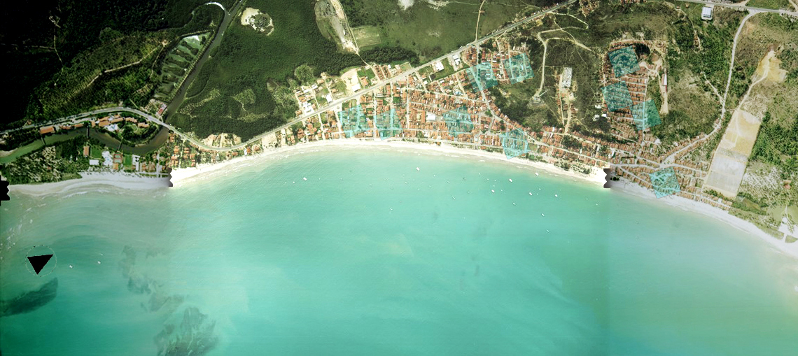
Imagem 32: Distribuição das quadrículas analisadas.
Fonte: OMENA, 2012.

- Quadrícula 1
A quadrícula 1 está localizada em uma área plana a algumas quadras do mar, estando próxima também da entrada da grota, caracterizada por pequenas praças que definem o traçados das ruas, a igreja Nossa Senhora da Conceição e uma escassa vegetação entre as construções. Nessa área, as ruas são calçadas e as casas bem cuidadas, chamando atenção algumas peculiaridades como por exemplo, construções de um segundo pavimento na maioria das casas para aluguel ou anexos “puxados” para a instalação de algum comércio. As casas são perpendiculares à rua, dessa forma, criam pequenos becos entre as mesmas, estas estão dispostas paralelamente, resultando em uma forma triangular para se adaptar ao alinhamento das ruas (Ver Imagem 33).
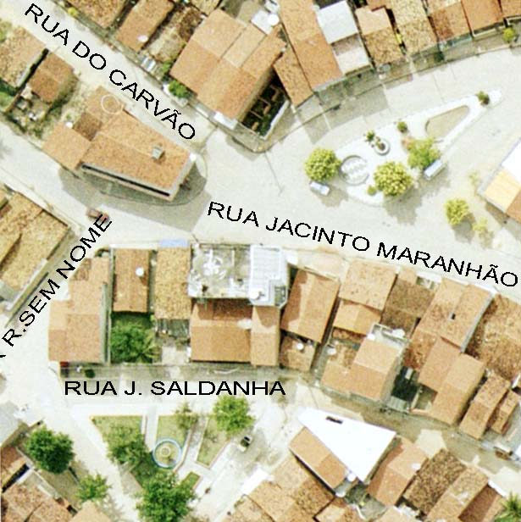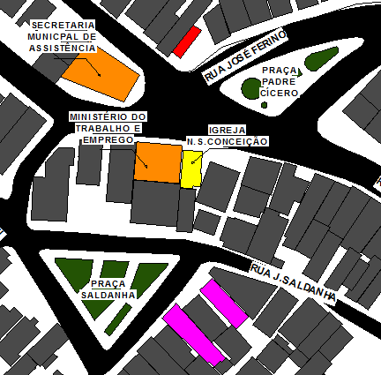
CASAS
CASAS ANALISADAS
Imagem 33: Localização da quadrícula 1
Fonte: OMENA, 2012.

Alguns pontos mereceram atenção no trajeto, falta de padronização referente aos recuos, ausência de muros de vedação, existência de vazios entre as edificações e pequenos arruamentos de acesso para as casas nas áreas centrais das quadras. Foi registrada por meio de fotografias a sequencia das fachadas das casas de quatro ruas (Ver imagem 34) para melhor visualização das variações nas composições arquitetônicas e dos materiais empregados nas edificações.
O percurso foi iniciado nas redondezas da Praça Saldanha, onde foi notada a predominância de casas simples, destinadas a habitação unifamiliar ou bifamiliar, tendo a maioria das casas o uso comercial caracterizado por pequenos negócios. Os lotes apresentam variação em suas dimensões, podendo em uma mesma quadra, existir lotes com 60 m², 96 m² e outros com dimensões superiores chegando a ocupar o dobro da área média encontrada.

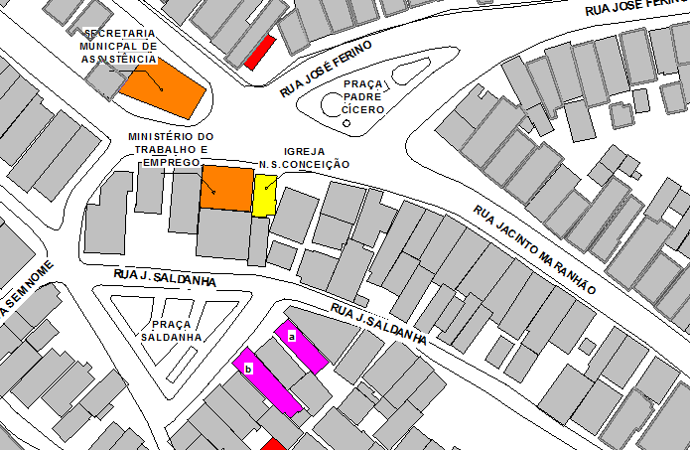  4  3  2  1  Localização dos percursos | 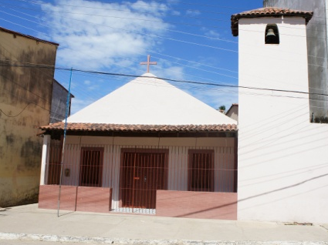  Igreja Nossa Senhora da Conceição
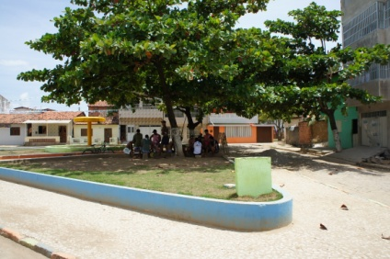
Praça Saldanha
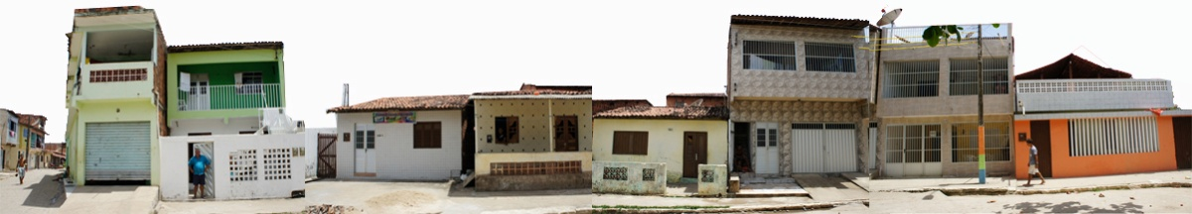
- Rua sem nome

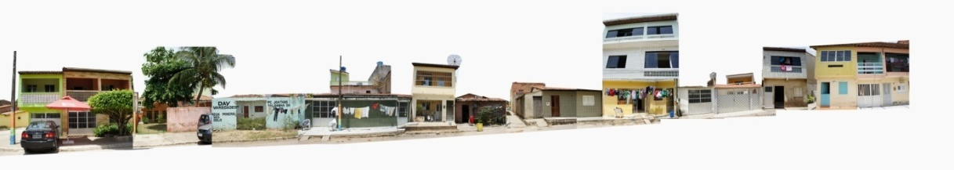
- Rua J.Saldanha
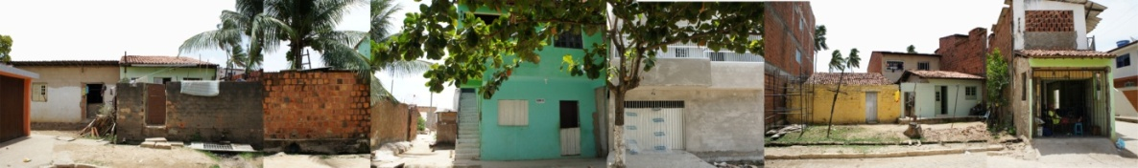
- Rua sem nome

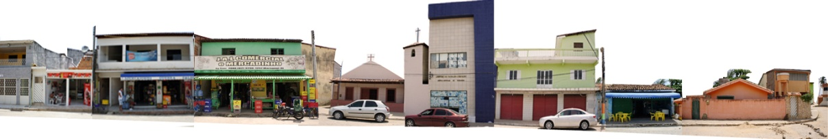
- Rua Jacinto Maranhão
Imagem 34: Percursos para registros das fachadas.
Fonte: OMENA, 2012.
A análise consistiu no estudo dos aspectos funcionais das habitações populares e das construções autoconstruídas, na qual se buscou entender a distribuição e áreas úteis dos cômodos, circulação interna e integração desses ambientes para o desenvolvimento das atividades cotidianas. O lote da casa a possui área aproximada de 69 m², apresentando leve desnível (aproximadamente 1,20m) no sentido de seu comprimento (sentido longitudinal). Mesmo estando a poucas quadras do mar, em uma área favorável à captação dos ventos dominantes provenientes do sudeste, sua posição na quadra potencializa a incidência da insolação direta na fachada frontal. Foi observada ainda nessa residência, a presença de pátio frontal como forma de proteção da fachada (Ver Imagem 35).
PÁTIO FRONTAL
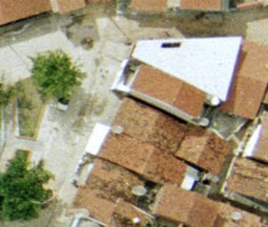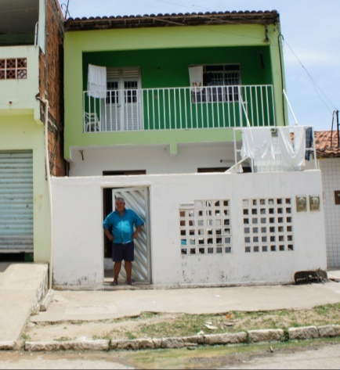
4,65 m
VENTOS
DOMINANTES
Casa a
POENTE
14,79 m
Imagem 35: Localização da casa a.
Fonte: OMENA, 2012.

Em relação à setorização foi percebida uma definição das funções sociais, íntimas e de serviço, onde os fluxos de circulação são determinados pela posição da porta de acesso e disposição do mobiliário nos ambientes. O fluxograma é definido pela sala de estar, paralela aos quartos, sala de jantar, e nos fundos da casa, a cozinha e banheiro (dentro da cozinha) (Ver Imagem 36).

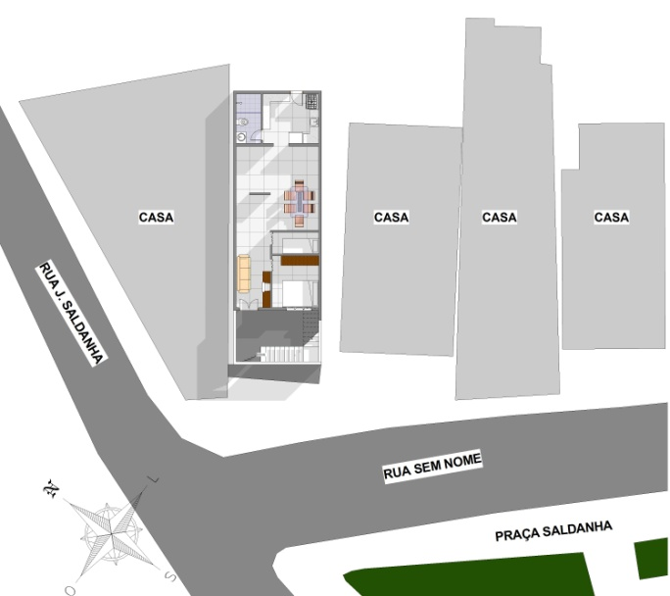  Locação | 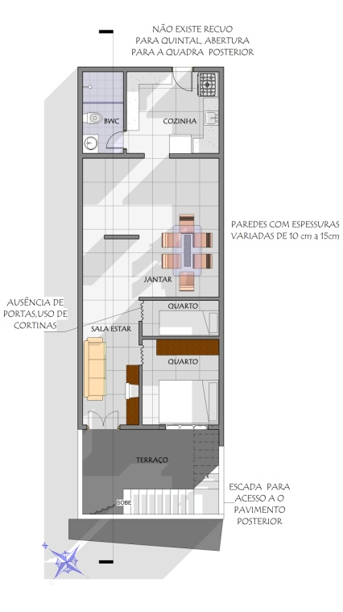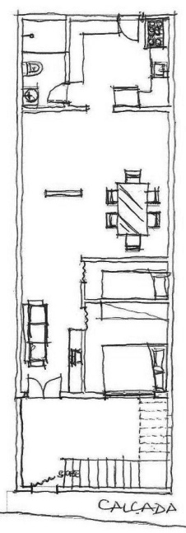  SERVIÇO  SOCIAL  SOCIAL  ÍNTIMO  Planta baixa
Imagem 36: Plantas casa a.
Fonte: OMENA, 2012.

A residência em análise apresenta dois pavimentos, o térreo habitado pela família do proprietário e o segundo pavimento alugado para outra família, fato comum na região. O uso de cor forte no pavimento superior e acesso independente identificam essa divisão (Ver Imagem 37).
PAVIMENTO ALUGADO
COM ACESSO
INDEPENDENTE

ELEMENTOS VAZADOS  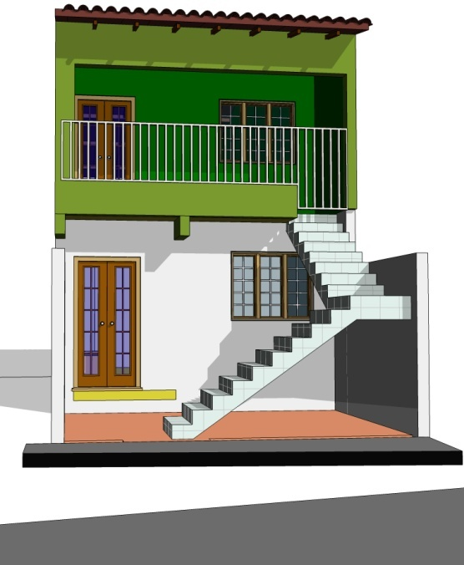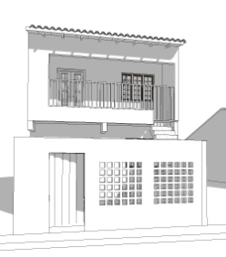  Volumetrias | 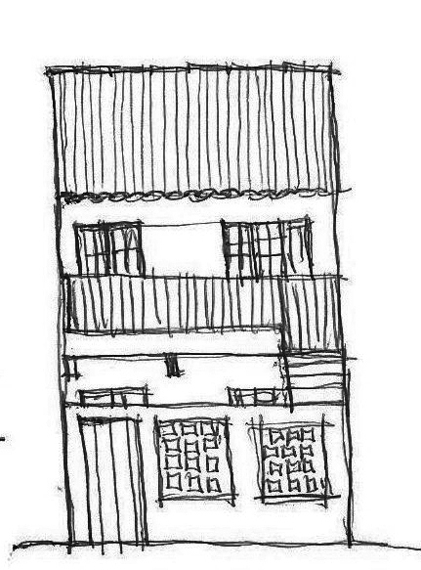  Fachada
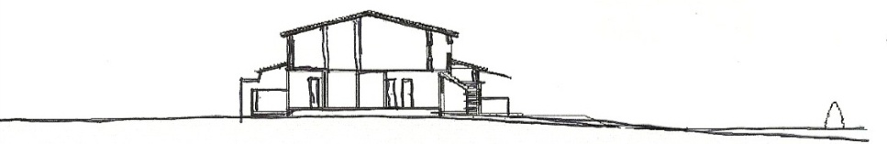
Corte longitudinal

Imagem 37: Volumetrias, fachada e corte casa a.
Fonte: OMENA, 2012.
Os materiais utilizados na composição estética das fachadas levam em consideração alguns fatores: a cultura local, o clima e as necessidades locais influenciam no modo de usar um ou outro revestimento. O revestimento cerâmico e o uso de elementos vazados, popularmente chamado de cobogós, caracterizam as fachadas de comércios e residências. A durabilidade e o custo desses materiais os tornam comuns nas habitações, além da proximidade do mar e os efeitos da maresia que contribuem para a necessidade de materiais impermeáveis (no caso da cerâmica) e captação dos ventos Leste (uso de elementos vazados).
A casa b, localizada na mesma quadrícula é de um só pavimento. Apresenta em sua composição, a presença de três materiais comuns na região nos processos de construção e intervenção: o revestimento cerâmico, o uso de cobogós e a telha de fibrocimento, só no alpendre (Ver Imagem 38).

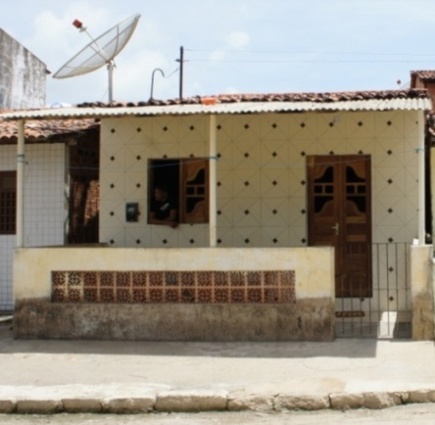
VENTOS DOMINANATES
5,50 m
20,11 m
POENTE
Casa b
Imagem 38: Localização da casa b.
Fonte: OMENA, 2012.

Nesta casa analisada, foi notada uma melhor setorização, onde os ambientes foram situados de forma a garantir maior privacidade para os moradores (Ver Imagem 39). Os quartos estão dispostos ao fundo do lote, recebendo a ventilação sudeste e nordeste, a casa teve seu pátio frontal coberto com telha de fibrocimento, material muito utilizado em autoconstruções por seu baixo custo e facilidade de aplicação.
Pode ser notada uma variação de materiais utilizados nessa residência, madeira e ferro, fibrocimento e telhas cerâmicas, cano PVC nas colunas do telhado frontal, isso indica que muitos reparos foram feitos após a conclusão da casa. Sem que estivesse no plano original de construção da mesma, foram sendo executados conforme as necessidades dos moradores, fato comum na região.

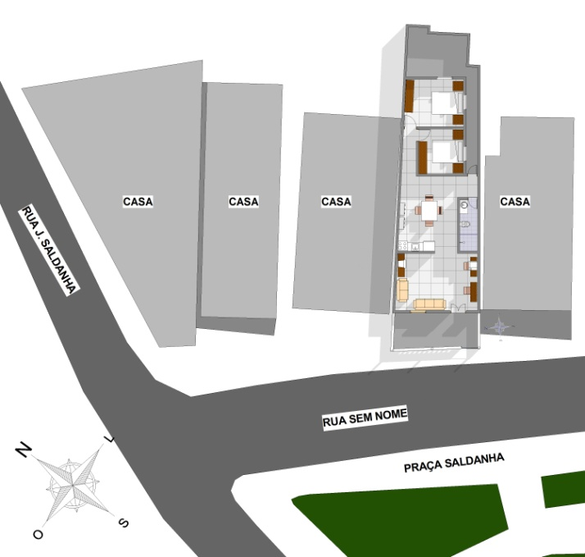  Locação | 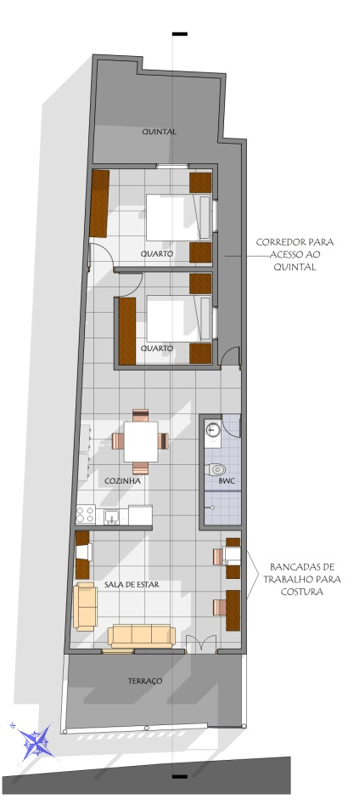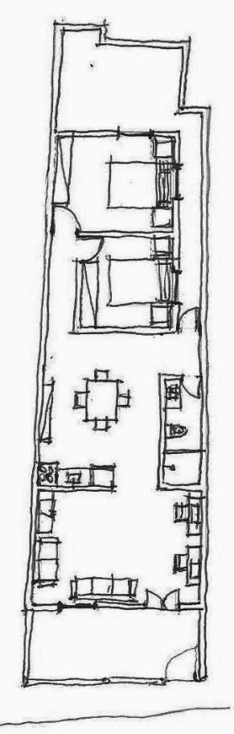  SERVIÇO  ÍNTIMO  SOCIAL  Planta baixa
Imagem 39: Plantas casa b.
Fonte: OMENA, 2012.

No Brasil, o uso de azulejos surgiu como elemento de fachada por influência lusitana, como forma de enriquecer as fachadas dos mais afortunados e comerciantes, funcionando como proteção das paredes contras as chuvas e humidade, além de isolar o interior do calor do sol, que aquecia as paredes. Esse hábito foi inspirado nas casas e igrejas portuguesas, mas a aplicação no exterior das edificações teve origem no Brasil e, até os dias atuais, esse hábito se mantém nas habitações populares, como forma de proteção das fachadas contra as intempéries, por sua fácil manutenção de limpeza e troca quando necessário, como pode ser observado na casa analisada.

VENTOS SUDESTE

POENTE  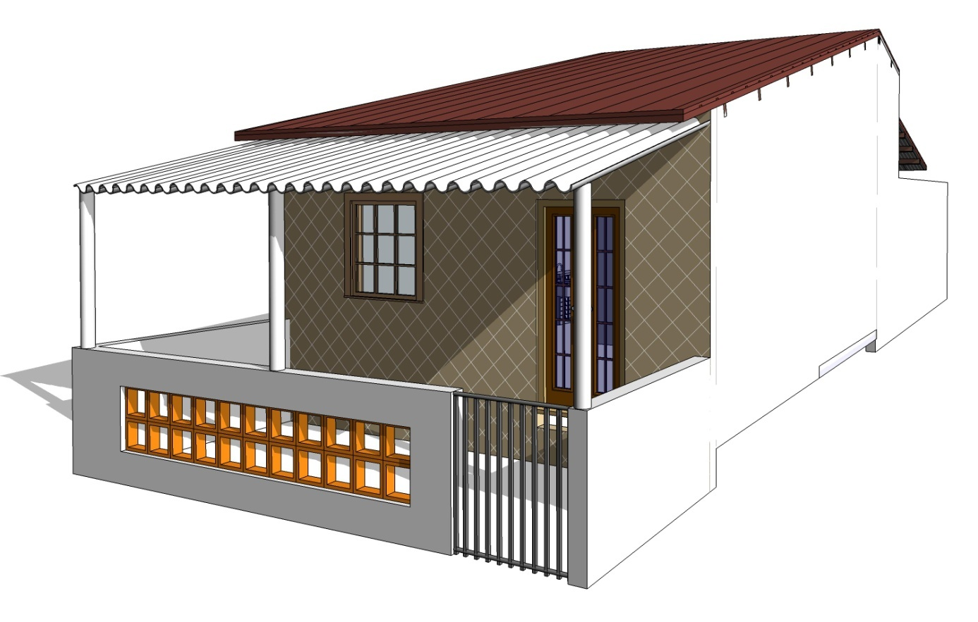  Volumetria | 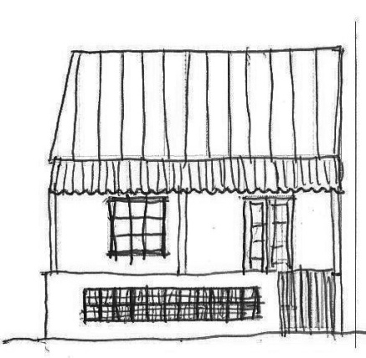  Fachada
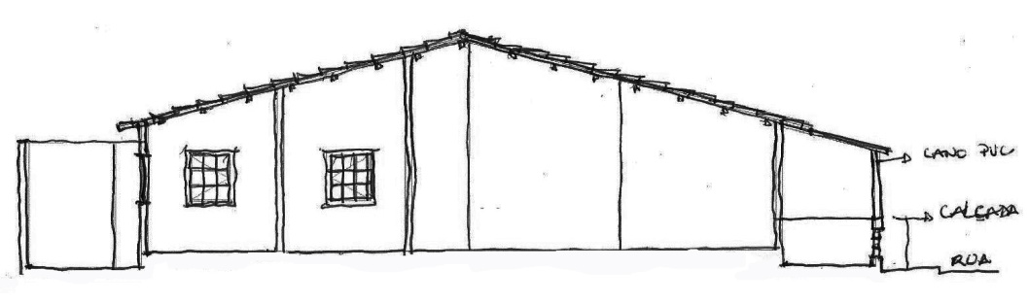
Corte longitudinal
Imagem 40: Volumetrias, fachada e corte casa b.
Fonte: OMENA, 2012.

Assim, com a observância das casas na quadrícula 1 ficou claro que o aproveitamento do terreno é feito quase que em sua totalidade, e que apesar da falta de orientação técnica, os moradores buscam utilizar materiais e meios que promovam o conforto e funcionalidade no espaço e estas atendem as suas necessidades.

- Quadrícula 2
A quadrícula 2 apresenta como marcante característica a ausência de arruamento definido, as casas são construídas bem próximas umas das outras, com pequenas dimensões. Internamente as ruas e vielas são estreitas, sem hierarquia ou fluxo organizado, com dimensão variável, chegando a apresentar larguras inferiores a 2m. Por ser uma área invadida, houve eliminação da cobertura vegetal preexistente, porém foi observado um número razoável de árvores entre as edificações nessa localização (Ver Imagem 41).

CAMINHOS SINUOSOS
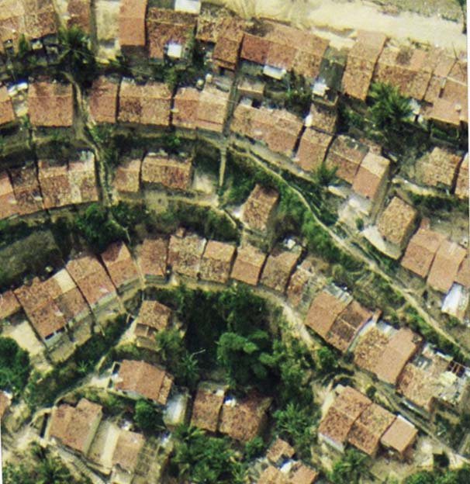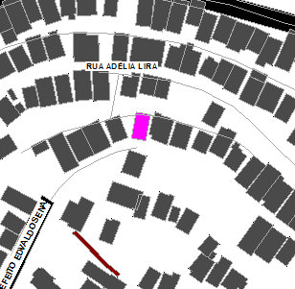
CASA ANALISADA
Imagem 41: Localização da quadrícula 2.
Fonte: OMENA, 2012.

As áreas íngremes foram sendo gradativamente ocupadas devido o acelerado crescimento urbano da cidade e a escassez de terrenos em áreas planas com valores acessíveis. Sua ligação com a área plana é feita por caminhos perpendiculares às curvas da topografia, através de escadarias, rampas de concreto e caminhos íngremes (Ver Imagem 42).

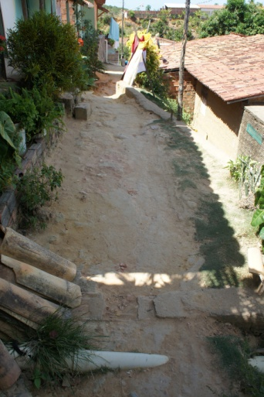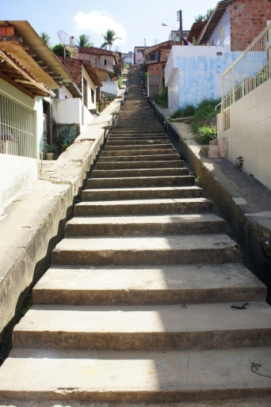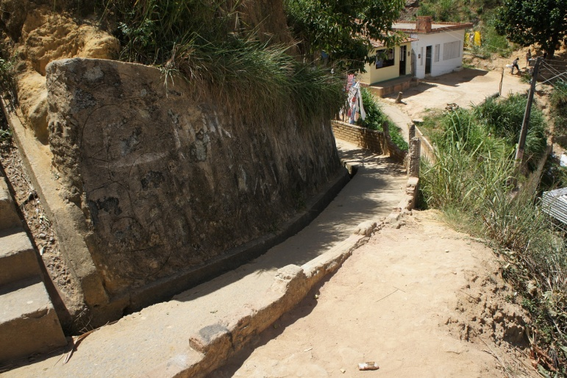
Imagem 41: Interligação entre a área plana e a área mais íngreme.
Fonte: OMENA, 2012.

Com pode ser percebido nas fotos, as vias são sinuosas e barrentas, no inverno torna-se ainda mais perigoso o deslocamento dos moradores nesses trechos. As escadarias apresentam altura de espelho baixa e sua longa extensão. Os caminhos foram instituídos espontaneamente, de acordo com a ocupação dos moradores e disposição das casas. Não houve participação da prefeitura para demarcação do arruamento, calçadas e divisão dos lotes.
Predomina nessa área, a tipologia da casa térrea, sem recuos frontais e dos fundos, com uso predominantemente residencial, os serviços e comércios não apresentam destaque nessa área mais íngreme. As atividades institucionais como educação e cultura e atividades religiosas são presentes por meio de uma escola estadual, uma igreja evangélica na área mais baixa e uma igreja católica no alto. A carência de infraestrutura faz com que os moradores usem o espaço das ruas como expansão de suas moradias, sendo comum encontrar grupos de pessoas nas calçadas, conversando ou cuidando de seus filhos que brincam livremente pela área, fazendo verdadeiros malabarismos para não caírem nos barrancos (Ver Imagem 42).

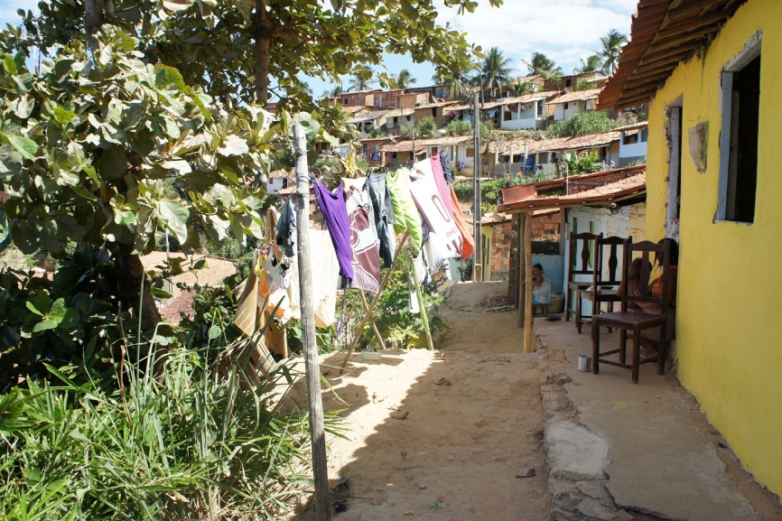
Imagem 42: Moradores usam a rua como expansão de suas casas.
Fonte: OMENA, 2012.

Não há serviço de saneamento básico nem coleta de lixo devido a dificuldade de acesso. Os próprios moradores têm que se deslocar a pé, por não haver existe acesso para carro ou outro tipo de transporte (Ver Imagem 43).

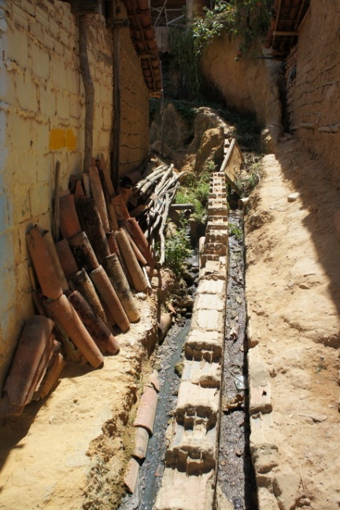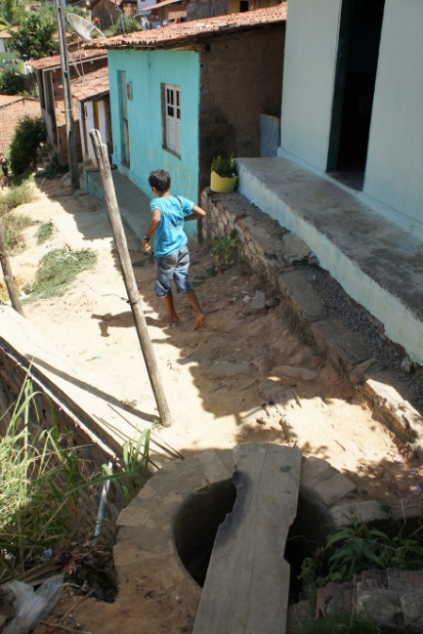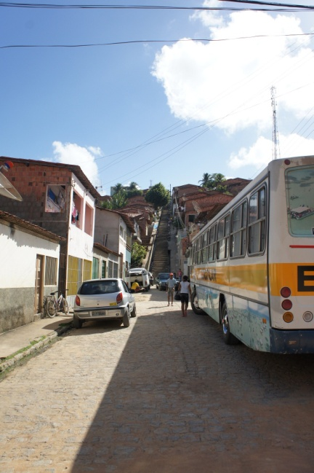
Imagem 43: Falta de saneamento e falta de acessibilidade.
Fonte: OMENA, 2012.

Para sentir o ambiente, foi preciso percorrer as pequenas ruas, subir as escadarias e rampas para se ter uma idéia, mesmo que superficial do cotidiano dos moradores dessa área tão carente de infra-estrutura. Do alto da grota se tem uma visão panorâmica da cidade e da própria comunidade, onde é possível localizar a escola, igreja e demais habitações (Ver Imagem 44).

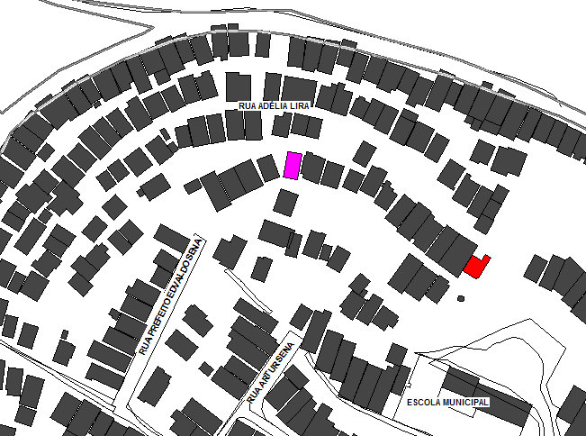  Localização do percurso | 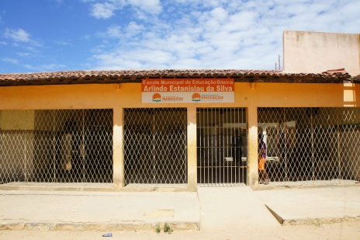  Escola Municipal Arlindo Estanislau da Silva
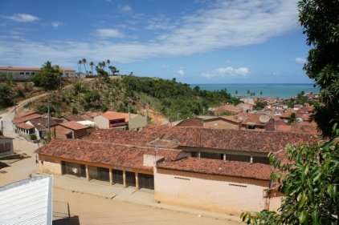
Escola vista do alto da Grota
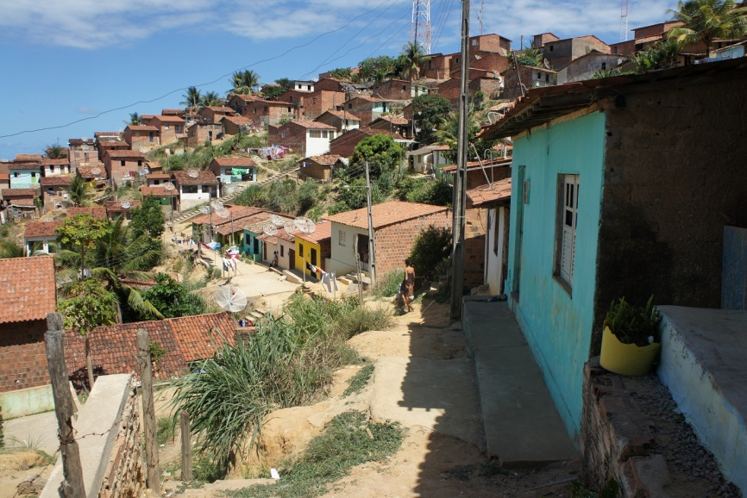  1- Rua sem nome | 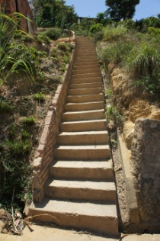
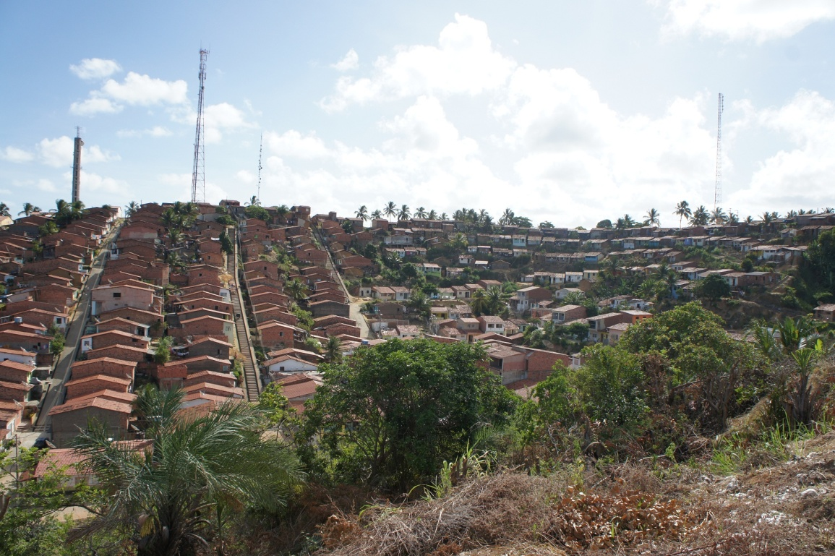  2- Vista Panorâmica | 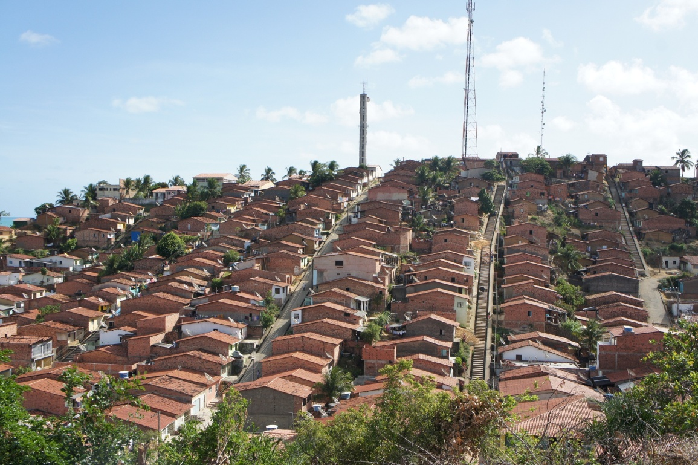
Imagem 44: Percurso para análise.
Fonte: OMENA, 2012.

Devido a falta de espaço, não foi possível registrar a fachada frontal da casa c (Ver Imagem 45), o registro foi realizado na diagonal e digitalizado através dos dados do levantamento arquitetônico. A moradora proprietária da residência analisada relatou as dificuldades de deslocamento nesse trecho e a falta de equipamentos urbanos, havendo apenas um telefone público na área plana. As ruas tortuosas e estreitas somadas à falta de pavimentação causam quedas constantes, principalmente em idosos ou pessoas com problemas de locomoção. A insegurança ao se deslocar nessa área é perturbadora, a poucos centímetros de barrancos, é preciso equilíbrio e verdadeiros malabarismos para ir de um local ao outro (Ver Imagem 46).

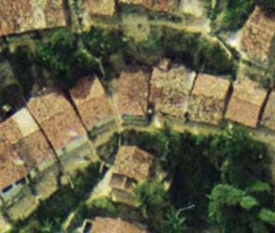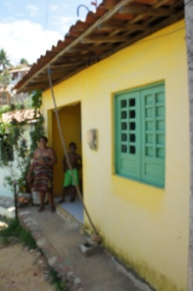

VENTOS DOMINANTES
4,80 m
Casa c
4,80 m
POENTE

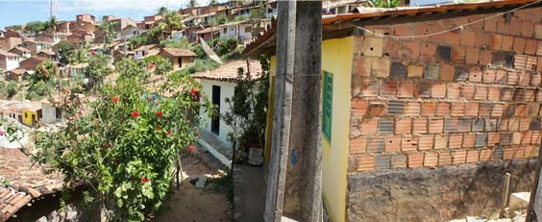
Imagem 45: Localização da casa c.
Fonte: OMENA, 2012.

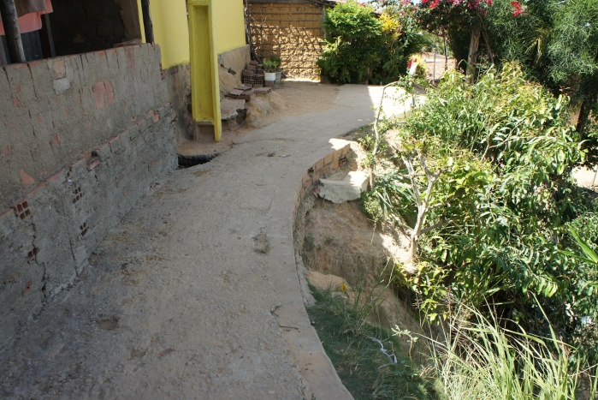  Imagem 46: Rampas sem guarda corpo -Risco de acidentes.  Fonte: OMENA, 2012. | 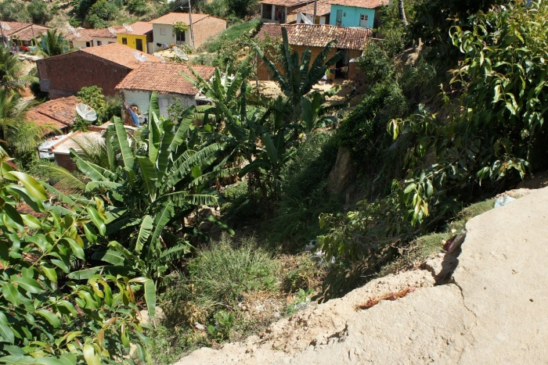.

Com área aproximada de 42 m² a casa c apresenta um pavimento composto por uma pequena varanda, sala de estar/jantar, dois dormitórios, cozinha e banheiro nos fundos. Vale salientar a semelhança na tipologia adotada no local, os fluxos geralmente definidos pela porta de acesso e disposição dos móveis na casa. Sua localização privilegia a captação dos ventos dominantes vindos da orientação sudeste, a presença de vegetação nativa auxilia no controle térmico na área. Por outro lado, a falta de iluminação adequada dificulta a entrada da luz do sol, facilitando a proliferação de fungos e bactérias nos ambientes (Ver Imagem 47).

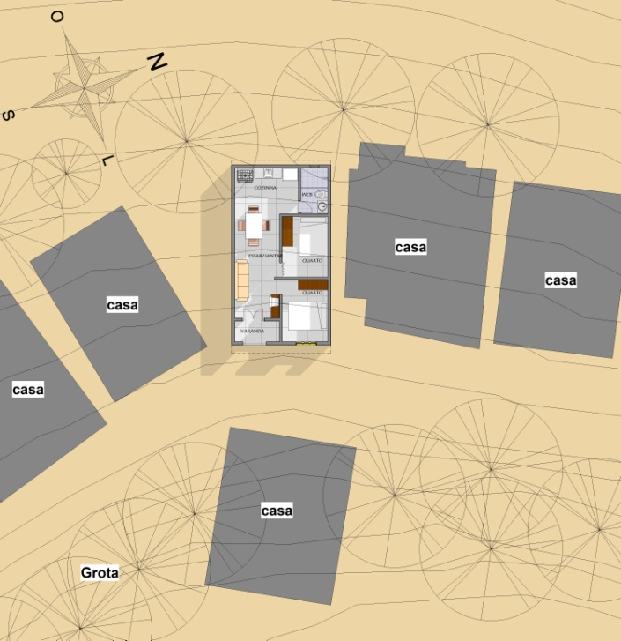  Locação | 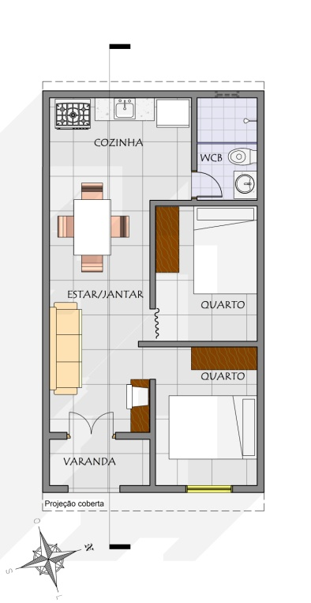  Planta baixa | SOCIAL  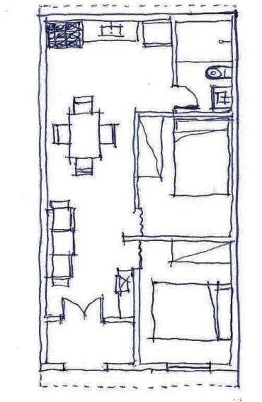  ÍNTIMO  SERVIÇO  SOCIAL  SERVIÇO
Imagem 47: Plantas casa c.
Fonte: OMENA, 2012.

As fachadas apresentam a mesma composição, portas e janelas coloridas artesanalmente, paredes pintadas com tinta cal e uso das cores primárias: amarelo, azul, vermelho caracterizam as casas do local. O branco também é muito presente e em outros casos, a ausência de acabamento ou reboco. Com volumetria simples e linhas retas, essas habitações lembram pequenas casinhas de boneca, apesar das condições desfavoráveis para edificações, as casas da grota já contextualizam o cenário local, fazendo parte da identidade da cidade. A forma zelosa com que os moradores cuidam de suas habitações também chama a atenção, na medida do possível são feitas melhorias nas mesmas (Ver Imagem 48).
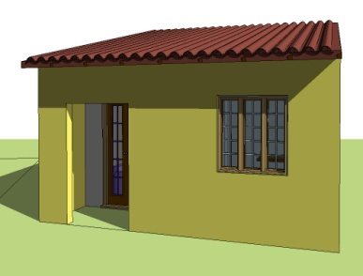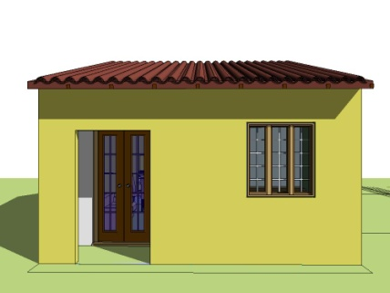  Volumetrias | 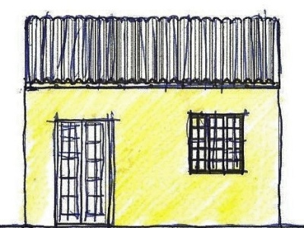  Fachada
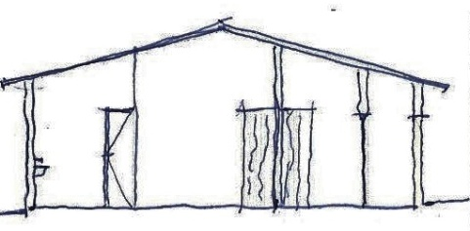
Corte longitudinal

Imagem 48: Volumetrias, fachada e corte casa c.
Fonte: OMENA, 2012.

A falta de orientação técnica nessas construções resulta em um fator de risco no que se refere aos cortes e aterros inadequados para a segurança das casas, além do desmatamento e lançamento de águas negras e servidas nos taludes (Ver Imagem 49), aumentando a instabilidade das encostas. Falta a aplicação de um planejamento urbanístico eficiente nessa área que amenize os impactos ambientais causados.

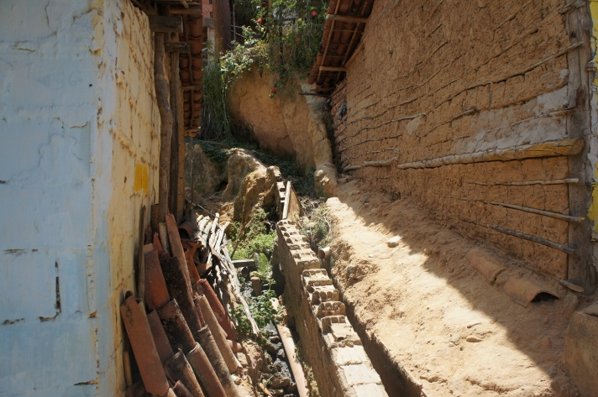 | 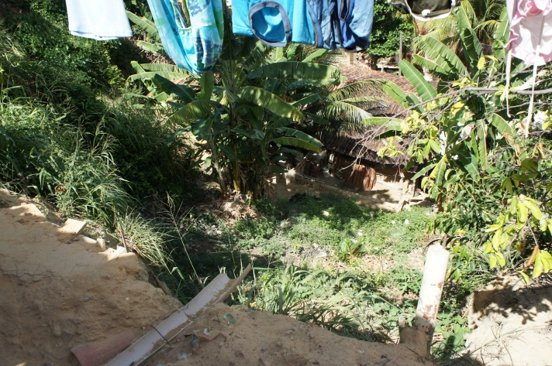
Imagem 49: Lançamento de esgoto nos taludes.
Fonte: OMENA, 2012.

- Quadrícula 3
A quadrícula 3 apresenta características semelhantes à quadrícula 2, com algumas especificidades: quadras longas e dispostas de forma paralela, ruas pavimentadas, devido a inclinação do morro, presença de rampas e escadarias em toda a extenção da rua. (Ver Imagem 50). Sem outros artíficios de ornamentação das fachadas, o uso de cores funcionam como adorno. Ao entrar nos acessos das escadarias, comumente se encontra um cenário colorido que mais parece uma obra de arte (Ver Imagem 51).

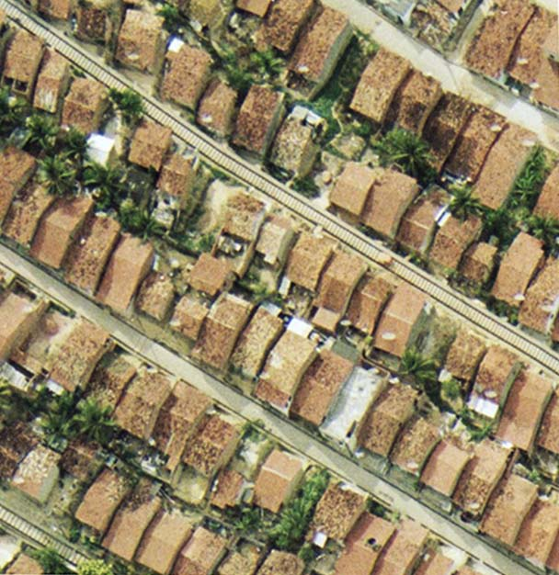  ASAS ANALIADAS  Imagem 50: Localização da quadrícula 3.  Fonte: OMENA, 2012 | 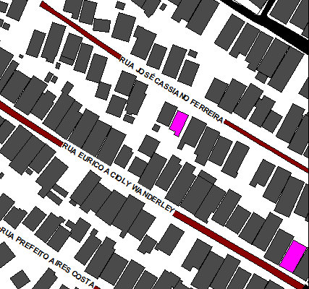
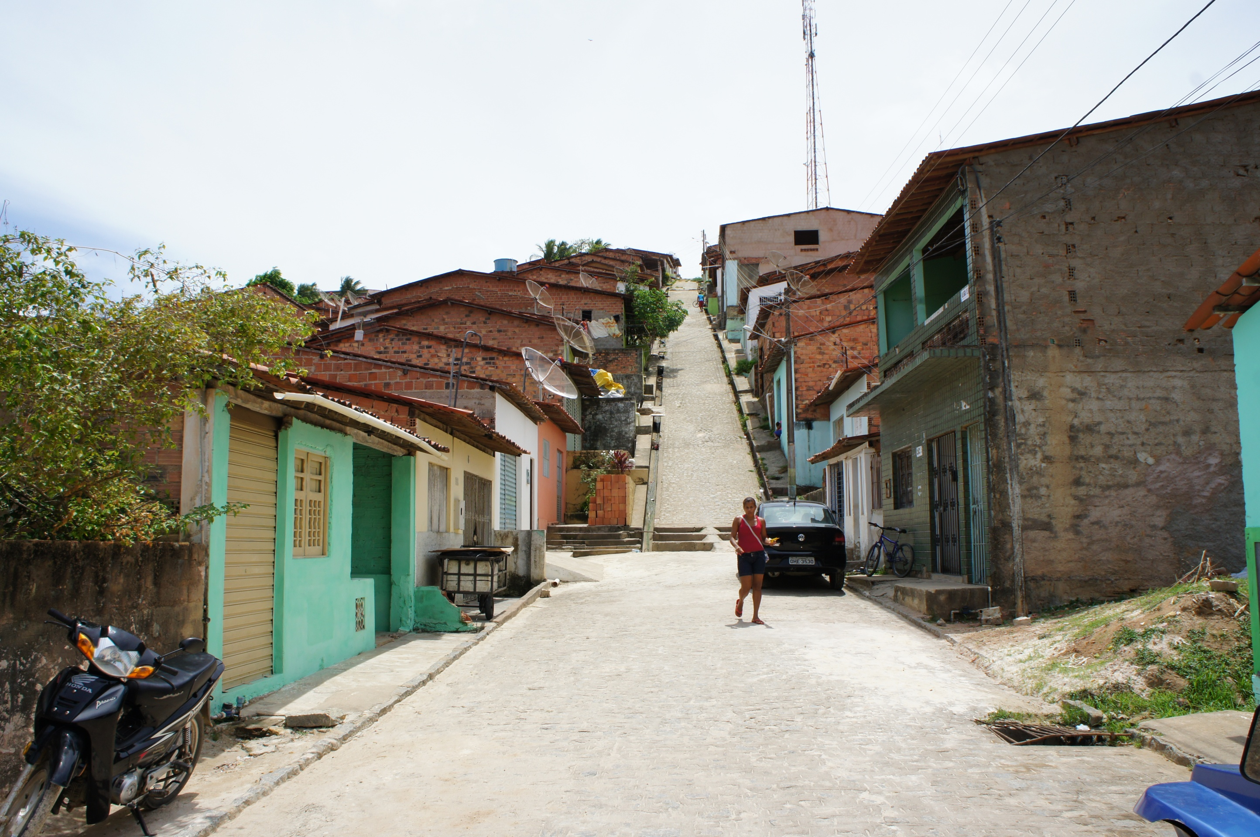  Imagem 51: Colorido nas fachadas.  Fonte: OMENA, 2012. | 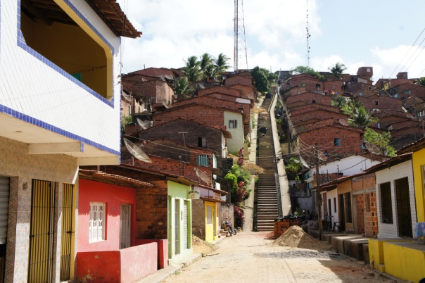

Por estarem situadas na mesma região, o registro do entorno dessa área serviu para caracterizar tanto a quadrícula 2 como a quadrícula 3, as vias percorridas apresentaram características semelhantes, com algumas peculiaridades que serão apresentadas através de imagens do local (Ver Imagem 52).

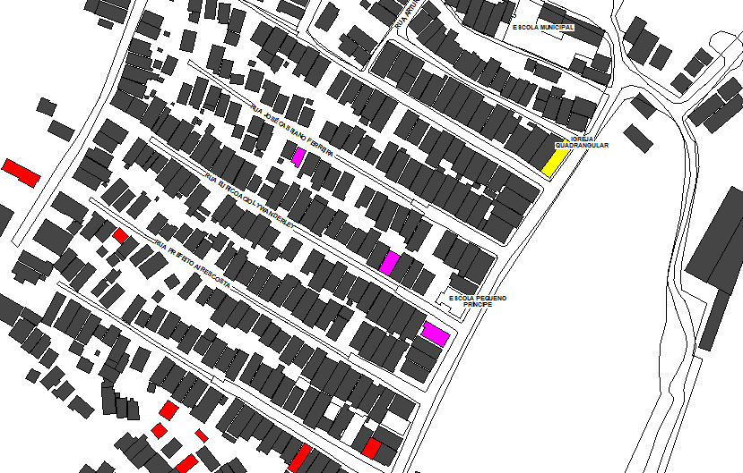

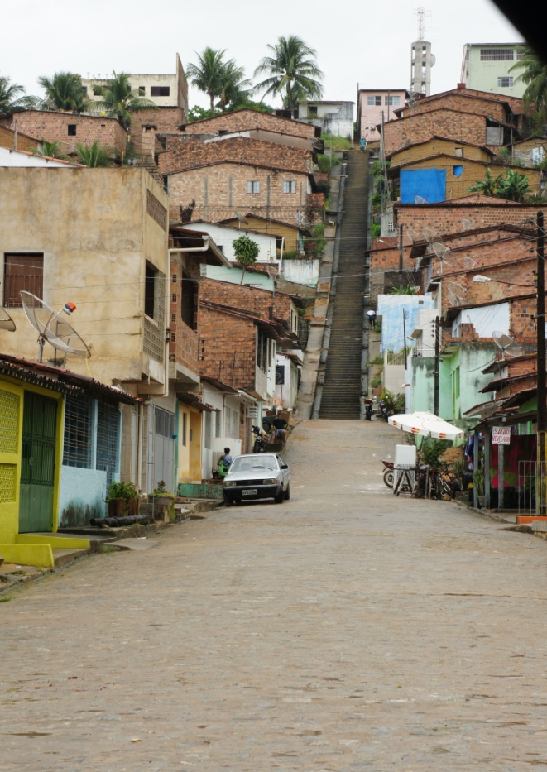 | 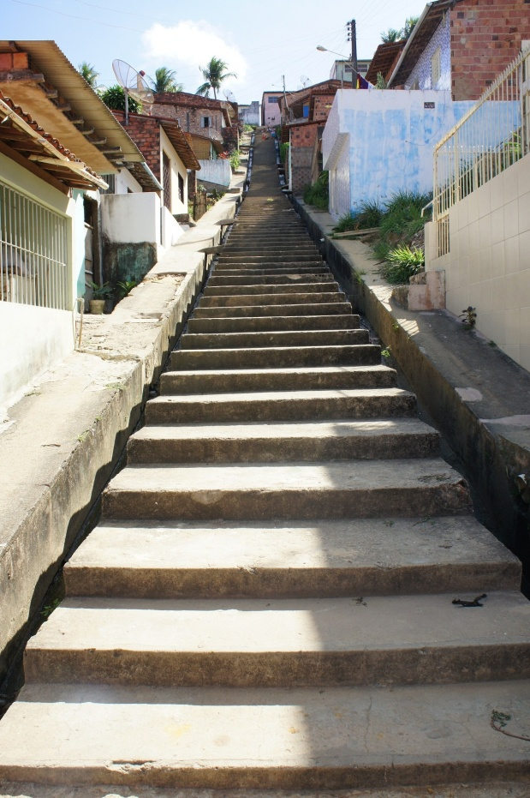
Imagem 52: Localização dos percursos (acima) e característica do acesso.
Fonte: OMENA, 2012.

Como o processo de ocupação se deu da área plana até as áreas mais íngremes, as características topográficas determinaram os fluxos e acessos. Partindo sempre da via principal, distribuídas de forma retilínea e paralelas até o alto do morro. Dentro dessa perspectiva, a área analisada apresenta ao longo de sua extensão, uma semelhança de tipologias. As casas parecem se espelhar umas nas outras, há uma interação dessas habitações com o entorno natural onde as escadarias alcançam 80m e chegam a 140m de comprimento para vencer o declive e interligar os planos. O transporte público quase não tem como ter acesso às ruas estreitas e nenhum acesso à favela da grota, somente a via principal (Rua Prefeito Edvaldo Sena) de entrada da cidade que está diretamente associada ao sistema viário, permite a circulação de veículos e possui travessas que facilitam a permeabilidade da área mais íngreme e desordenada da grota (Ver Imagem 53).
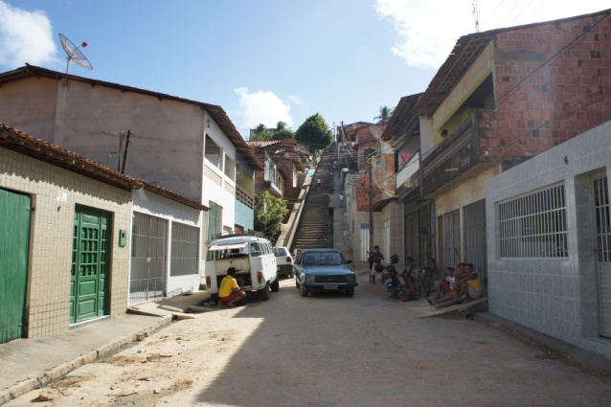 | 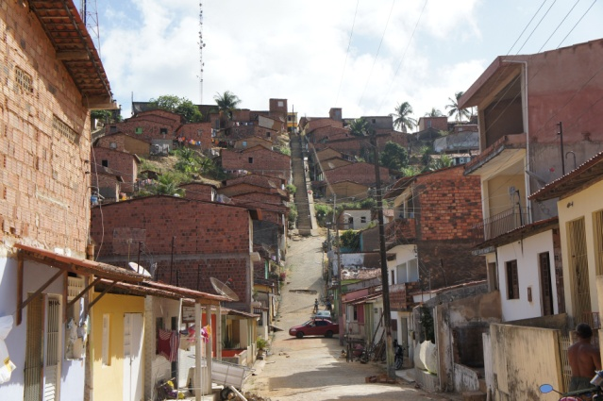
Imagem 53: Acesso limitado de veículos nas vias.
Fonte: OMENA, 2012.

Após o conhecimento da área, foram analisadas duas casas, que serão chamadas didaticamente de casa d e casa e. Caracterizadas por sua simplicidade, as unidades habitacionais apresentam em sua tipologia a presença de pátio frontal, lateral ou nos fundos, espaço que geralmente é utilizado para aumentar os cômodos da casa conforme necessidade. As casas têm seus alicerces elevados para evitar grandes processos de terraplanagem, isso resulta na existência de degraus de acesso à edificação, dispostas acompanhando o sentido das vias, com calçadas interligadas às rampas.
A residência d apresenta uma área de aproximadamente 33m², com fachada frontal voltada para o poente, recebendo a incidência direta dos raios solares durante o dia, pode ser percebida ainda a elevação do alicerce e o uso de degraus para acessar a casa (Ver Imagem 54). Trata-se de uma residência unifamiliar, como a maioria nessa área, localizada na Rua José Cassiano Ferreira e composta por pátio frontal, dois quartos, salas de estar e jantar, cozinha e banheiro.

POENTE  VENTOS DOMINANTES  Casa d  4,23 m  7,36m | 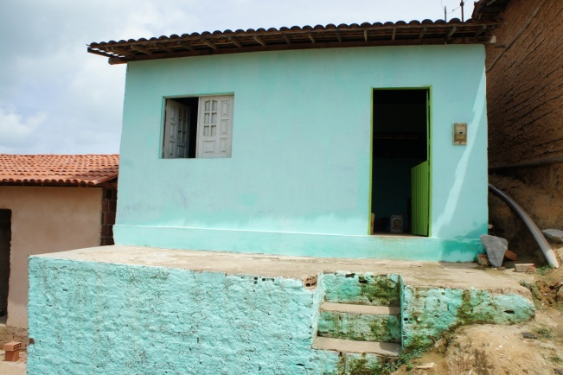
Imagem 54: Localização da casa d.
Fonte: OMENA, 2012.

Seu fluxograma é definido pela disposição da porta de acesso, a partir de qual se estabelece todo o funcionamento da casa. O zoneamento foi dividido de forma convencional, com sala de estar na parte frontal, seguindo o fluxo pela sala de jantar, cozinha e banheiro. Os quartos apresentam abertura para a sala de estar e cozinha, a ausência de hall faz com que os fluxos se cruzem. A falta de conhecimento técnico faz com que não haja observação dos condicionantes climáticos, a cozinha e banheiro estão locados na área de maior ventilação e a sala social no poente (Ver Imagem 55).
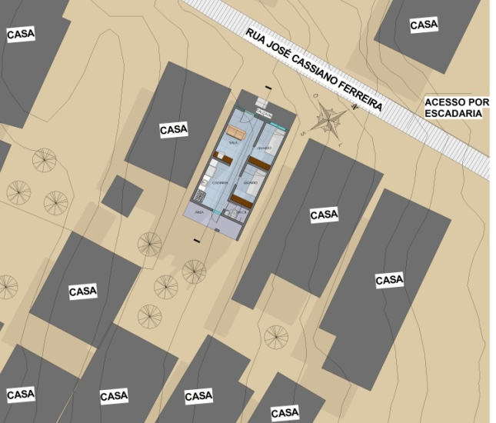  Locação | 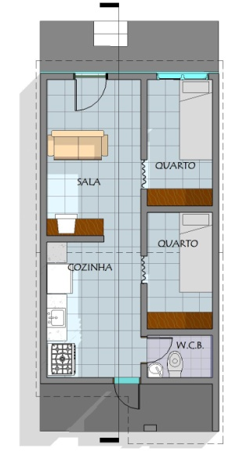  Planta baixa  Acesso
  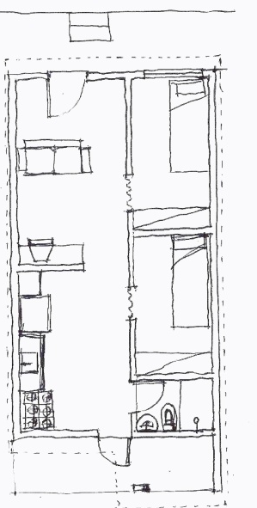
  SERVIÇO
  SOCIAL
  ÍNTIMO
  SERVIÇO
Imagem 55: Plantas casa d.
Fonte: OMENA, 2012.

Em relação aos acabamentos, verificou-se o uso de reboco pintado à cal e o uso de esquadrias de madeiras sem seguir obrigatoriamente um padrão. Foi notado nessa casa, uma diferenciação entre os tipos da janela e da porta bem como o uso das cores nas mesmas (Ver Imagem 56).

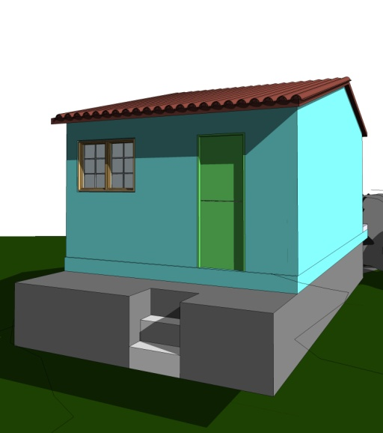  Volumetria | 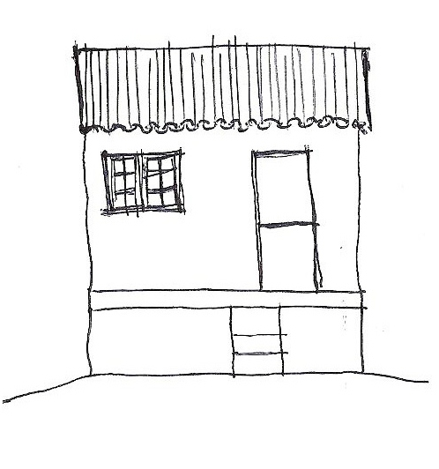  Fachada
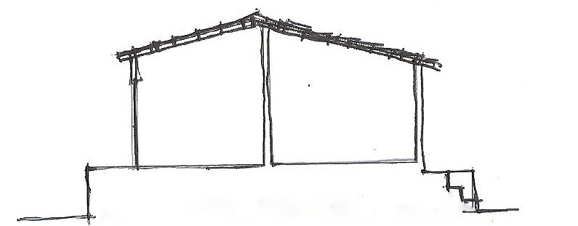
Corte longitudinal

Imagem 56: Volumetria, fachada e corte casa d.
Fonte: OMENA, 2012.

A casa e se encontra situada no lado oposto da quadra, na Rua Eurico Acioly Wanderley. Com lote de área de 81,76m², a residência analisada apresenta dois pátios, um virado para a rua e outro no fundo do terreno. Foi notada a falta de aberturas, com exceção da janela da fachada, o que torna a habitação escura, impedindo as trocas de calor. Por outro lado, as esquadrias existentes são vazadas, permitindo a entrada de ar no ambiente (Ver Imagem 57).
Os dormitórios não apresentam esquadrias, suas vedações são feitas por cortinas e não contam com janelas para passagem do ar, o mobiliário determina as circulações devido o espaço reduzido. Em relação à setorização dos usos, não há uma preocupação com privacidade, os fluxos se cruzam devido a ausência de hall de circulação (Ver imagem 58).
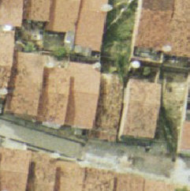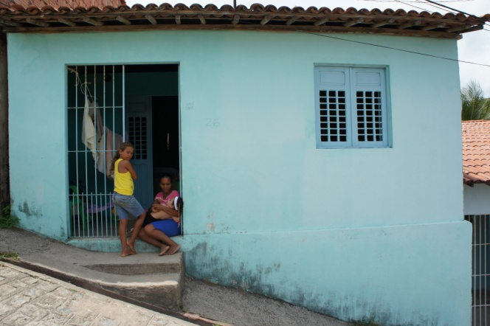

VENTOS
DOMINANTES
5,6 m
14,60m
Casa e
POENTE
Imagem 57: Localização da casa e.
Fonte: OMENA, 2012.
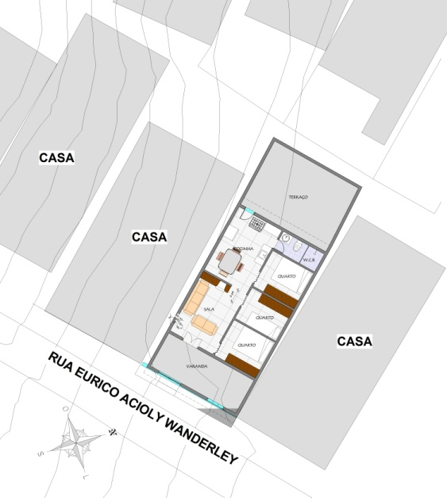 | 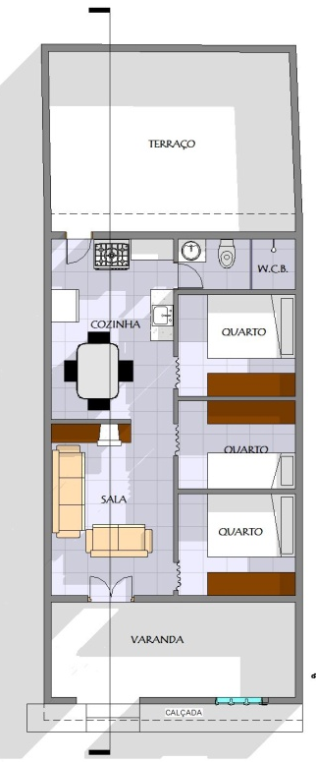 | SOCIAL  SERVIÇO  ÍNTIMO  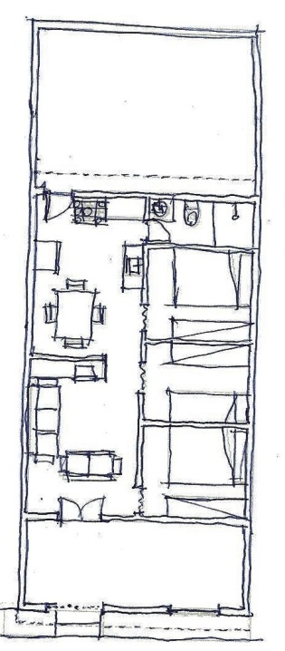
Locação | Planta baixa
Imagem 58: Plantas casa e.
Fonte: OMENA, 2012.

Ao percorrer as ruas, foi notável que as casas se adéquam aos planos das elevações seguindo o alinhamento das rampas e escadarias, criando um vínculo entre as construções e o entorno. O comum pátio frontal e posterior, no caso dessa habitação, lembra as construções de cidades interioranas (Ver Imagem 59).

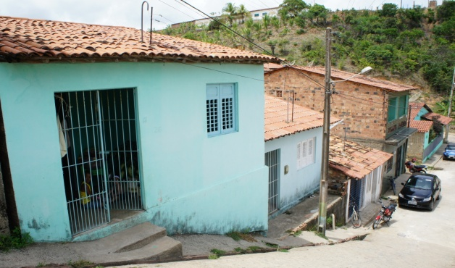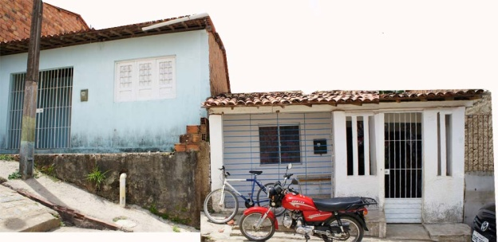
Imagem 59: Rua Eurico Acioly Wanderley.
Fonte: OMENA, 2012.

As casas seguem uma forma semelhante e com o mesmo padrão de construção, alvenaria tradicional, telhado com duas águas e telha cerâmica, pintura na fachada e esquadrias de madeira. A simplicidade dessas habitações transmite a sensação de aconchego, de lar (Ver Imagem 60).
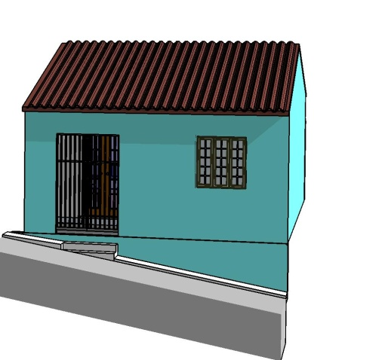  Volumetria | 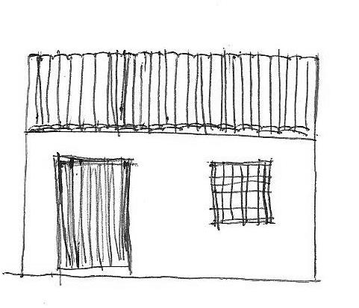 Fachada
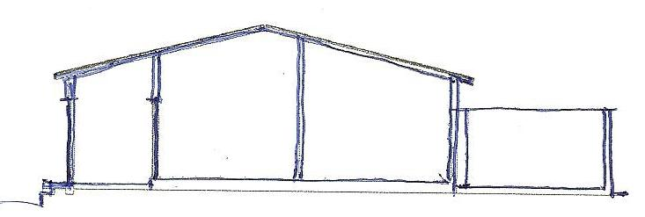
Corte longitudinal

Imagem 60: Volumetria, fachada e corte casa e.
Fonte: OMENA, 2012.

Outras apresentam dois pavimentos, umas recuadas, outras alinhadas à rua com 80% de aproveitamento do lote. Ainda é possível encontrar lotes sem construção, o que indica espaços livres para expansão (Ver Imagem 61).

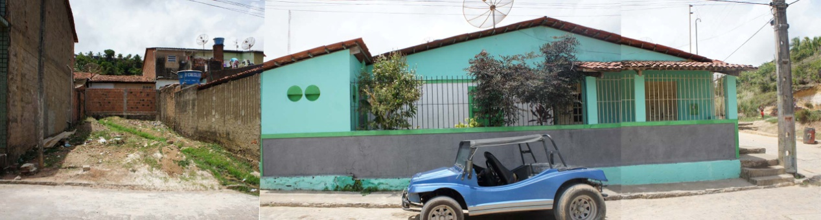
Imagem 61: Lote sem construção e escola Pequenos Brilhantes que atende a população da área – Rua Eurico Acioly Wanderley.
Fonte: OMENA, 2012.

- Quadrícula 4
As quadras nessa área estão localizadas perpendicularmente à Avenida Fernando Paz de Oliveira, próxima à Estação elevatória de esgoto da companhia CASAL, essa quadrícula delimita uma área ainda na subida da grota, apresentando pouca declividade e melhor disposição dos lotes no espaço urbano. Por se comunicar diretamente com a avenida, há acesso de veículos nessa região.

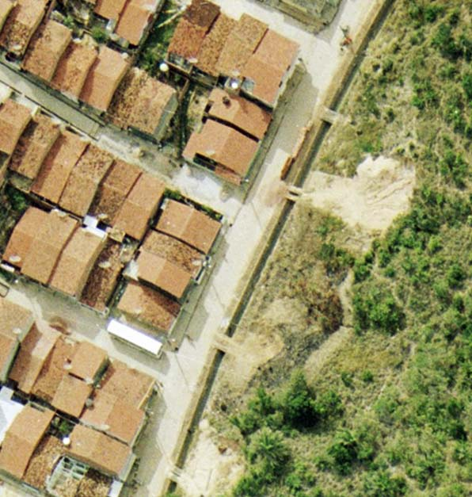 | 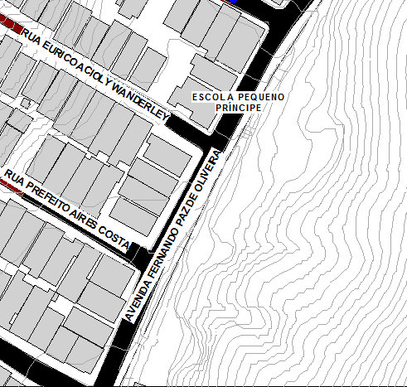
Imagem 62: Localização da quadrícula 4.
Fonte: OMENA, 2012.
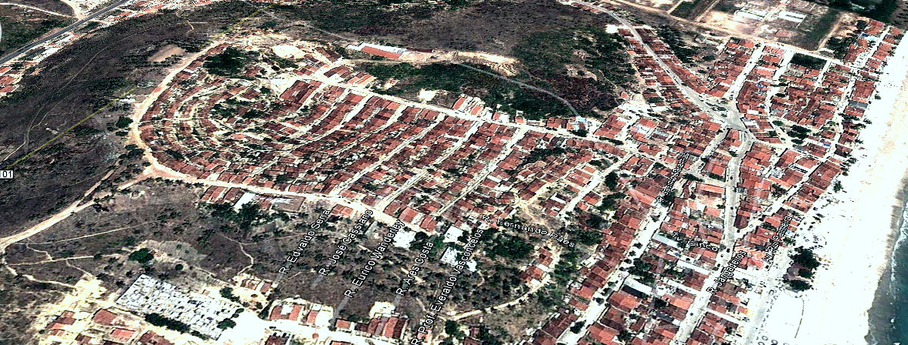
Imagem 63: Extensão da Avenida Fernando Paz de Oliveira – Principal via de acesso à Grota.
Fonte: GOOGLE Earth, 2012.

Nessa quadrícula foi analisada uma residência localizada em um lote de esquina com a Rua Eurico Acioly Wanderley e fachada nordeste para a Avenida Fernando Paz de Oliveira. O lote da casa f possui área aproximada de 113,70 m², locada no início do declive, ou seja, apresenta leve desnível no sentido de seu comprimento e largura; observando as imagens abaixo, esse declive pode ser percebido com mais clareza (Ver Imagem 64).

VENTOS DOMINANTES  POENTE  8,58 m  13,24 m  Casa f | 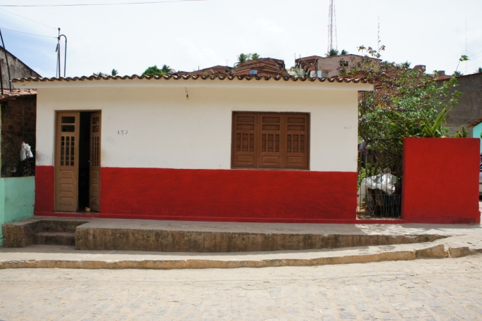
Imagem 64: Localização da casa f.
Fonte: OMENA, 2012.

A setorização dessa habitação define as funções sociais, íntimas e de serviço; no caso dessa residência foi registrada uma maior preocupação em manter o fluxo de serviço resguardado, com exceção do primeiro dormitório que apresenta sua abertura para a sala de estar. O banheiro situado de uma forma estratégica para atender todos os fluxos, fora da área de cozinha e com abertura para a lateral do lote, o que contribui para a salubridade do ambiente. Por receber insolação na lateral da edificação, foram plantadas árvores de pequeno porte para minimizar o efeito do sol nas paredes dos dormitórios (Ver Imagem 65).

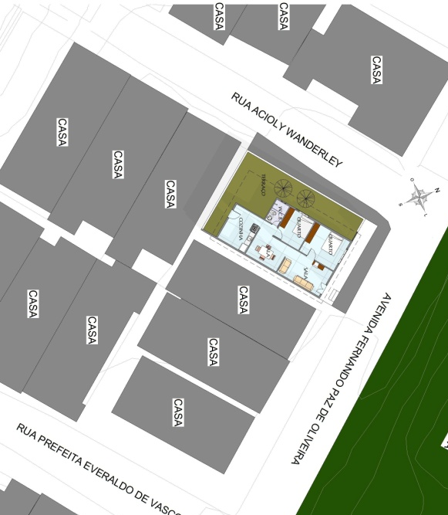  Locação  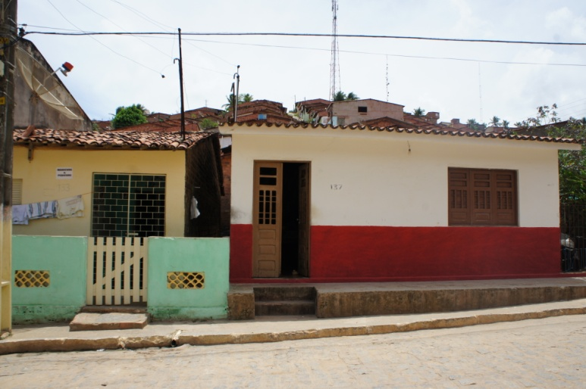  Casa f | 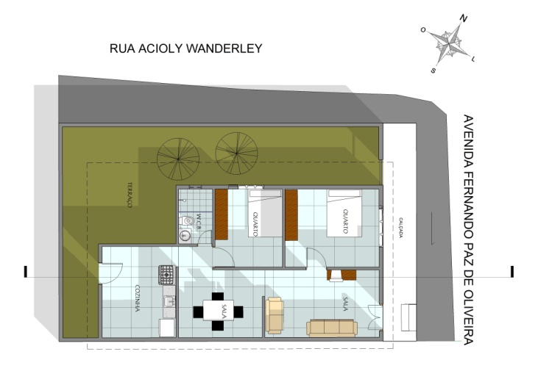  SERVIÇO  ÍNTIMO  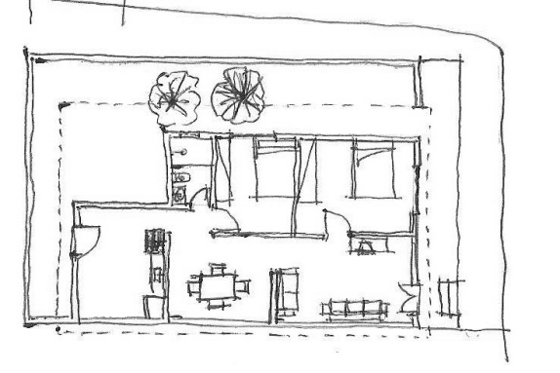  SOCIAL  Planta baixa
Imagem 65: Plantas casa f.
Fonte: OMENA, 2012.

Como característico na área, foi observado o uso de cor forte na fachada e esquadrias de madeira vazadas para passagem do ar, a diferenciação das cores, com meia parede pintada, indica uma preocupação com a estética da casa (Ver Imagem 66). O tipo construtivo é a alvenaria convencional com tijolos cerâmicos nove furos ou blocos de cimento - muito aceito pelo baixo custo - podendo inclusive ser fabricados na obra através de fôrmas. A cobertura com telhas tipo canal, duas águas com inclinação de 25% e beirais curtos.
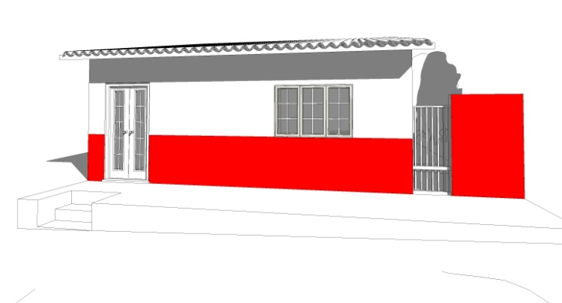  Volumetria | 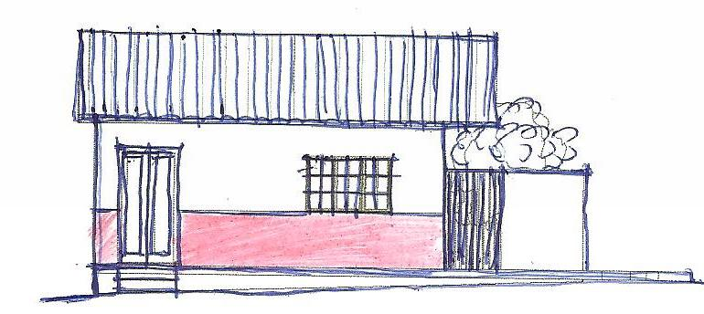  Fachada
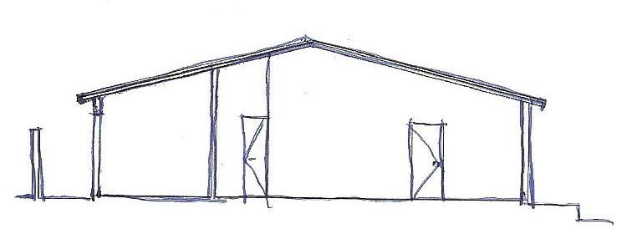
Corte
Imagem 66: Volumetria, fachada e corte casa f.
Fonte: OMENA, 2012.

É importante ressaltar que apesar das semelhanças observadas entre as quadrículas 2, 3 e 4, as habitações apresentam particularidades à medida que se sobe o morro, as residências das partes mais baixas apresentam melhor organização e condições, sendo inclusive negociadas pelos próprios moradores. As casas mais próximas da área plana são mais valorizadas, fazendo com que muitos moradores adquiram casas nas áreas de risco para alugarem as casas nas partes baixas e, assim aumentarem sua renda.
- Quadrícula 5
É uma parte nova da cidade que começa a crescer de forma informal, surgindo novos conjuntos residenciais, sendo comumente encontrados lotes e casas ainda em construção. Nessa quadrícula se encontra a sede da Prefeitura municipal de Maragogi, e alguns serviços como Banco (Ver imagem 67) e restaurantes que atendem à população e à demanda turística. A Praça Guedes de Miranda fica situada em frente à prefeitura, onde alguns ambulantes fazem seu ponto para ajudar no sustento de suas famílias (Ver Imagem 68).

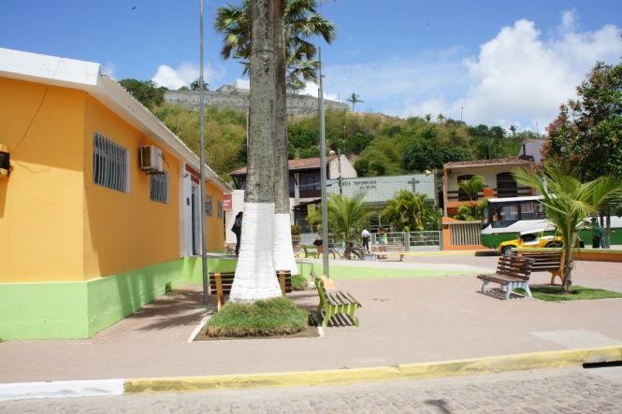 | 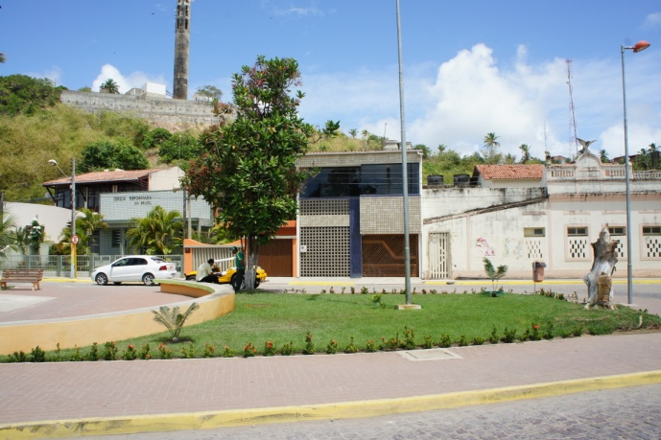
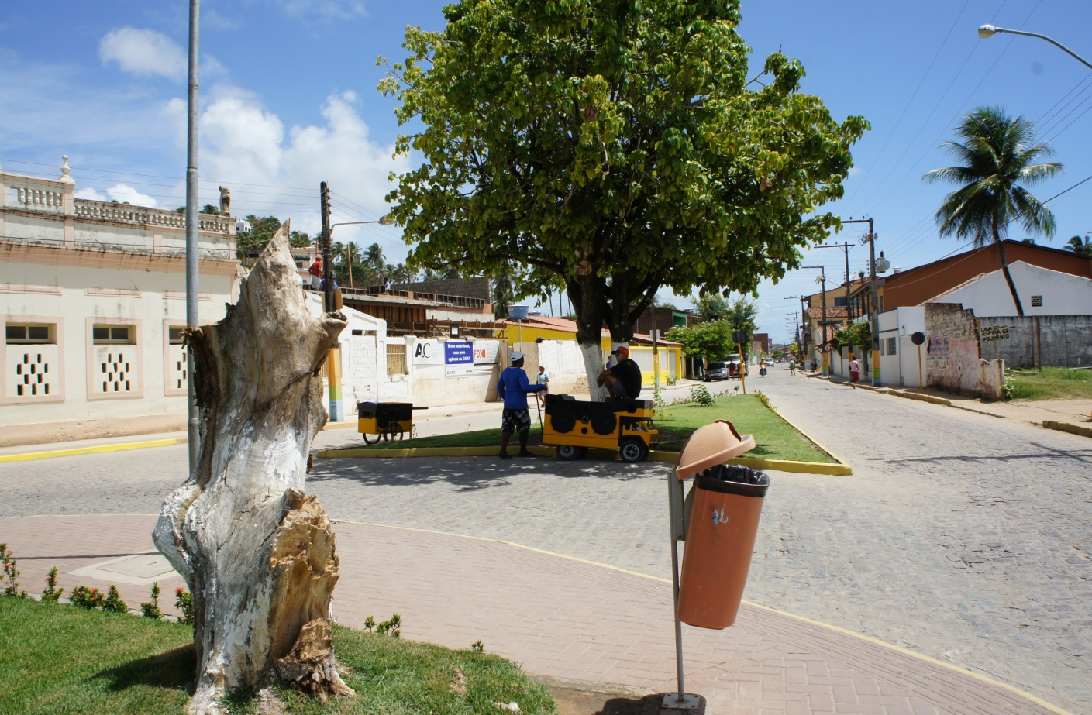
Imagem 67: Prefeitura Municipal de Maragogi acima e Praça Guedes de Miranda e comércio informal.
Fonte: OMENA, 2012.

As casas nessa região são caracterizadas por apresentarem em sua maioria, dois pavimentos, onde habitações mais antigas dividem espaço com construções contemporâneas, sendo muitas dessas habitações antigas reformadas ou ampliadas para atender as novas funções, geralmente comerciais. O percurso escolhido para análise teve como ponto inicial a Rua Alfredo Castelo Branco contornando a quadra e finalizando na Rua Francisca Holanda Cavalcante (Ver Imagem 68).
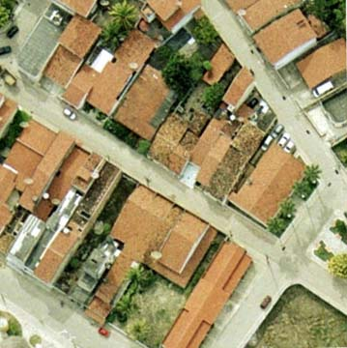 | 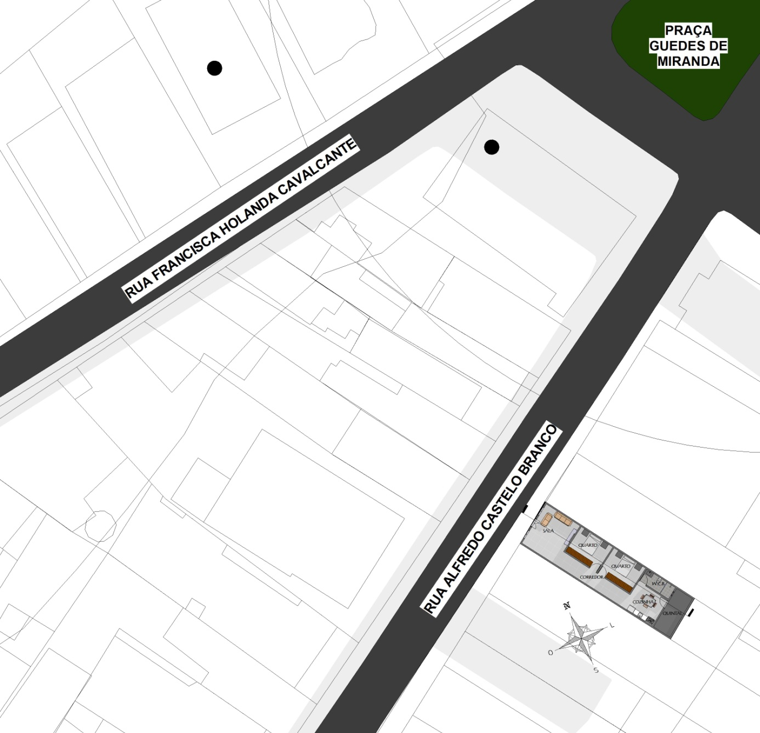
Imagem 68: Localização da quadrícula 5.
Fonte: OMENA, 2012.

Durante o percurso, pôde ser notada uma centralização de serviços nessa área, presença de escola, Mercado Público, Centro de Saúde, Igreja, enfim, a população residente nessa área não precisa se deslocar para outros lugares para atender as necessidades básicas.
A residência escolhida para análise se encontra situada na Rua Alfredo Castelo Branco, a casa g, como foi denominada para o estudo. Com área aproximada de 81,50 m², a com orientação para a região noroeste, possui um pavimento de uso comercial (Ver Imagem 69).

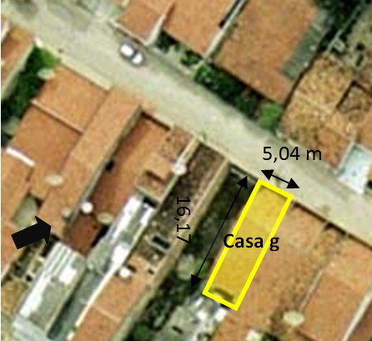 | 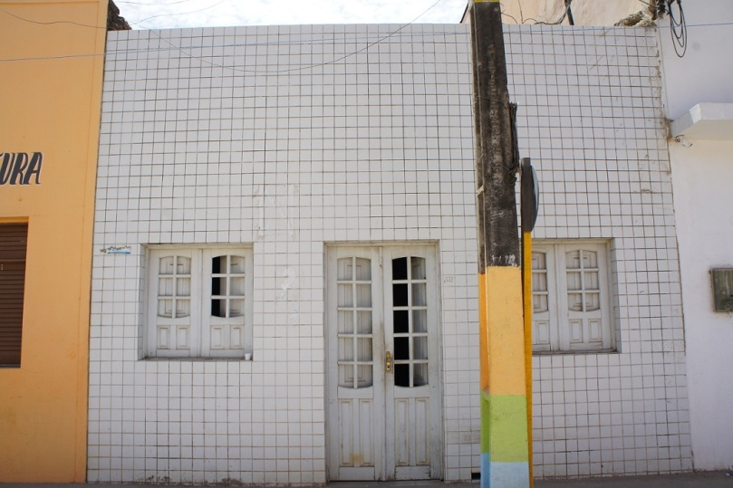
Imagem 69: Localização da casa g.
Fonte: OMENA, 2012.

O agenciamento dos espaços internos é tradicional, as funções dos ambientes social, íntimo e serviço, com o hall de circulação definindo tais usos (sala de estar, dormitórios, cozinha e serviço). O w.c.b. fica nos fundos da casa e as aberturas dos dormitórios para o hall, valorizando a privacidade na casa (Ver Imagem 70).

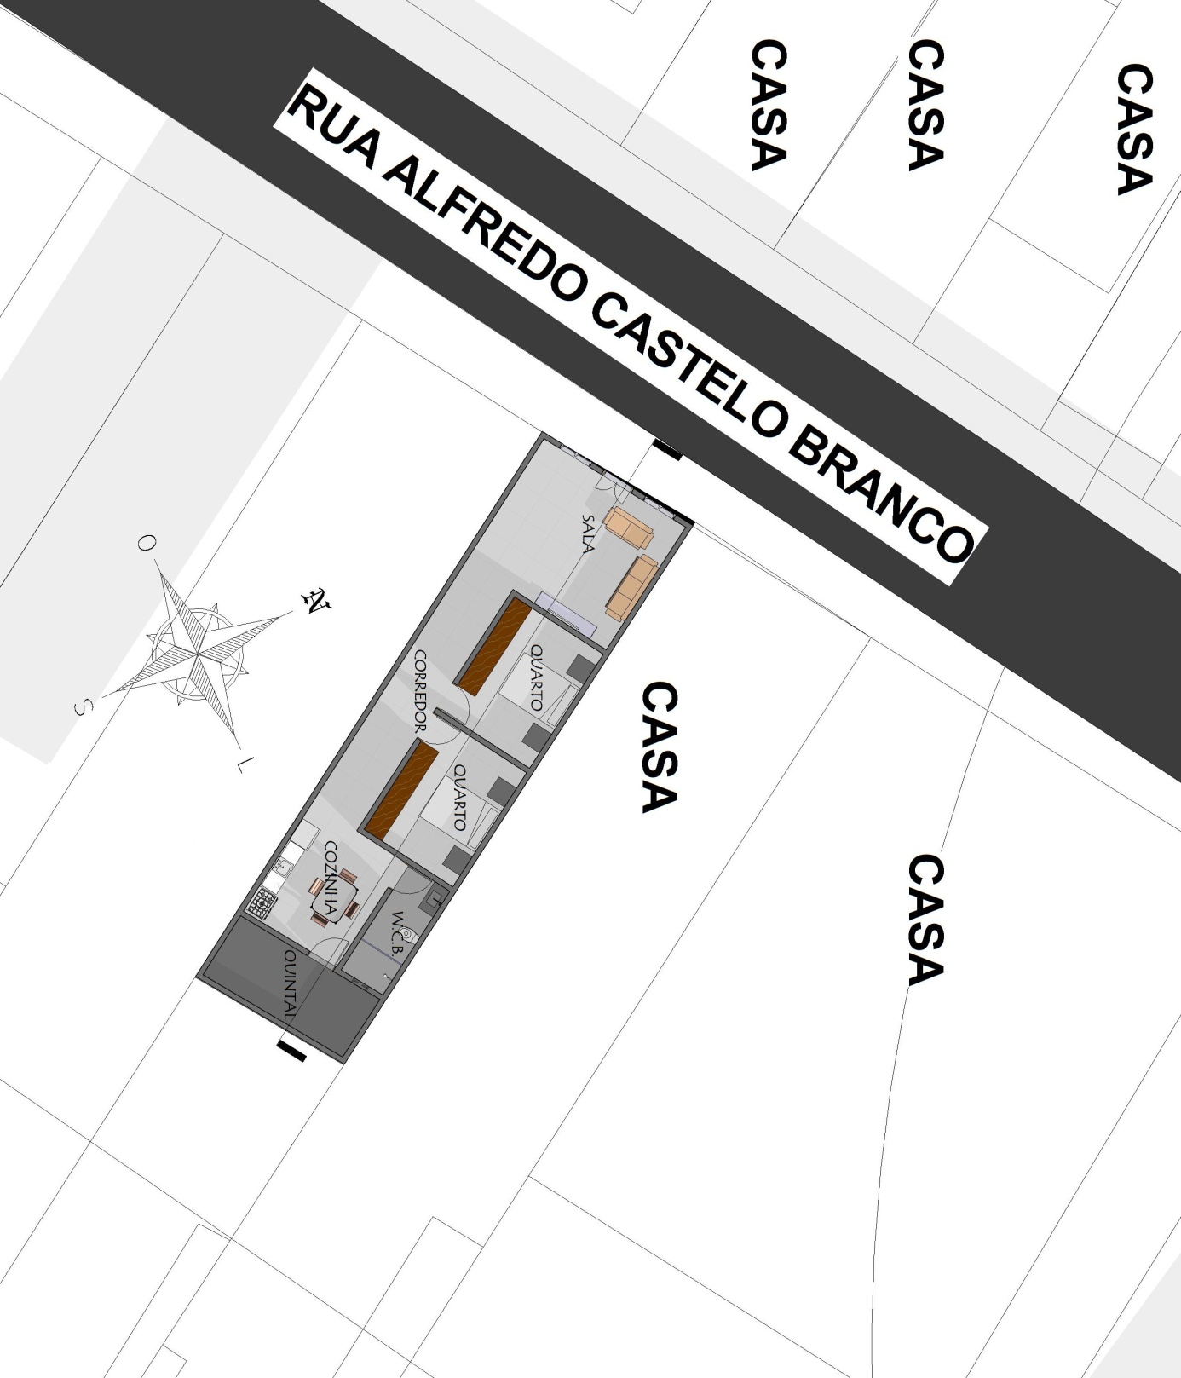  Locação | 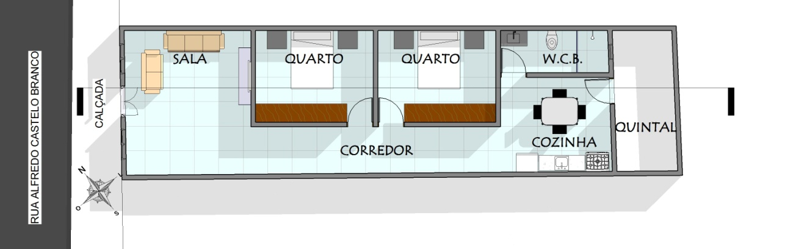  SERVIÇO  SOCIAL  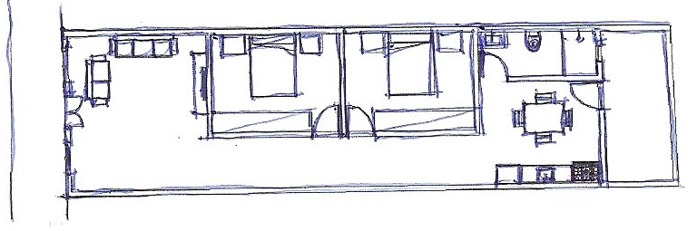  ÍNTIMO  Planta baixa
Imagem 70: Plantas casa g.
Fonte: OMENA, 2012.

Apresenta revestimento cerâmico branco em sua fachada e esquadrias de madeira pintadas de branco, o uso de cores está presente no poste de energia elétrica que recebeu faixas nas cores azul, verde e amarelo, provavelmente para destacar uma placa de sinalização de trânsito na rua. A coberta apresenta platibanda que esconde o telhado tipo cerâmico. Bem característico das tradições portuguesas, as residências construídas sobre o alinhamento das vias públicas e sobre os limites laterais dos terrenos, em seu partido, linhas retas, sem ornamentos (Ver Imagem 71).

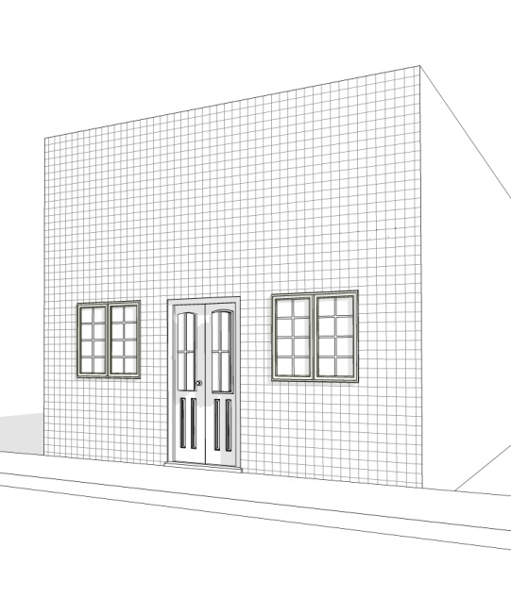  Volumetria | 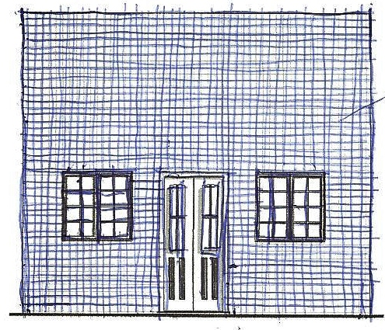  Fachada
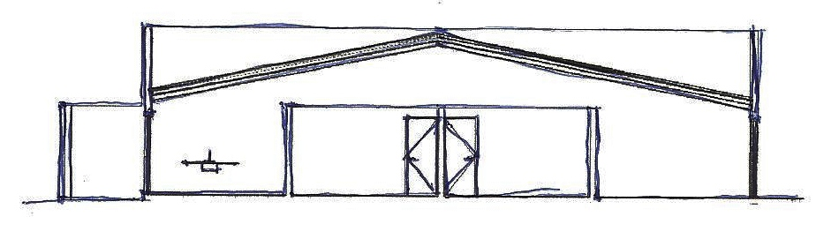
Corte
Imagem 71: Volumetria, fachada e corte casa g.
Fonte: OMENA, 2012.
- Quadrícula 6

É a região mais nova da cidade, que vem apresentando crescimento irregular, formando novos conjuntos residenciais. Foi possível observar muitas casas em processo construtivo e vários lotes à venda, além de terrenos baldios (Ver Imagem 72). A topografia acidentada à medida que se adentra nos conjuntos residenciais forma grandes subidas onde a rua acaba encobrindo boa parte das fachadas que se encontram em um nível inferior.

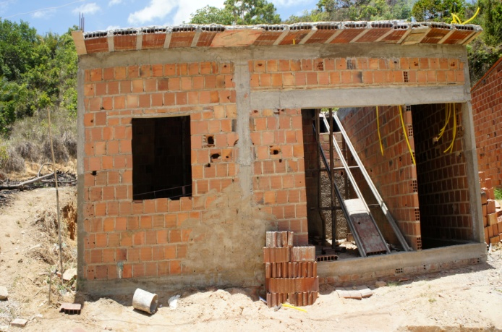 | 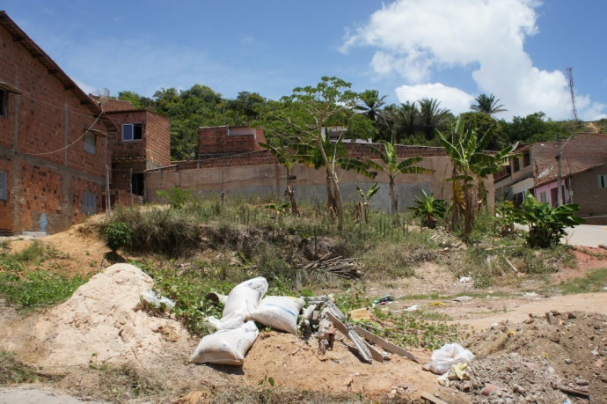
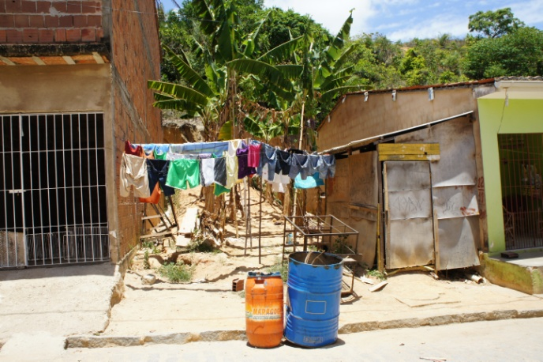 | 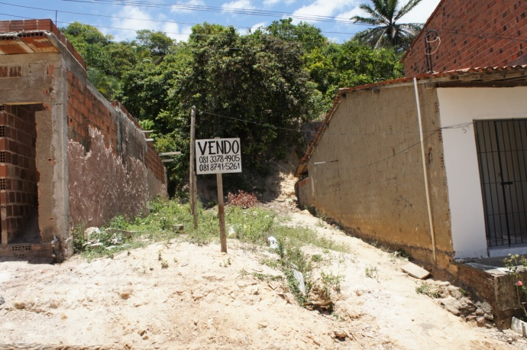
Imagem 72: Construções, lotes à venda e terrenos baldios.
Fonte: OMENA, 2012

É notável a falta de padronização tanto nas edificações como no traçado urbano. O passeio público é feito de forma aleatória, acompanhando o alinhamento das construções, geralmente com uso de degraus para acesso às residências. As casas também apresentam aspectos de inacabadas, a maioria não apresenta reboco e é possível ver o tijolo.
O percurso percorrido para registro das fachadas foi a partir da Rua Edval Accioly Wanderley, observando suas ruas transversais (Ver Imagem 73).

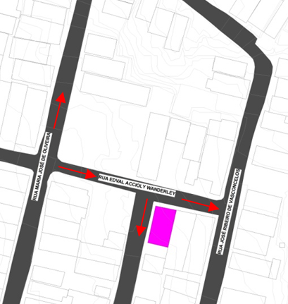  1  2  Percursos | 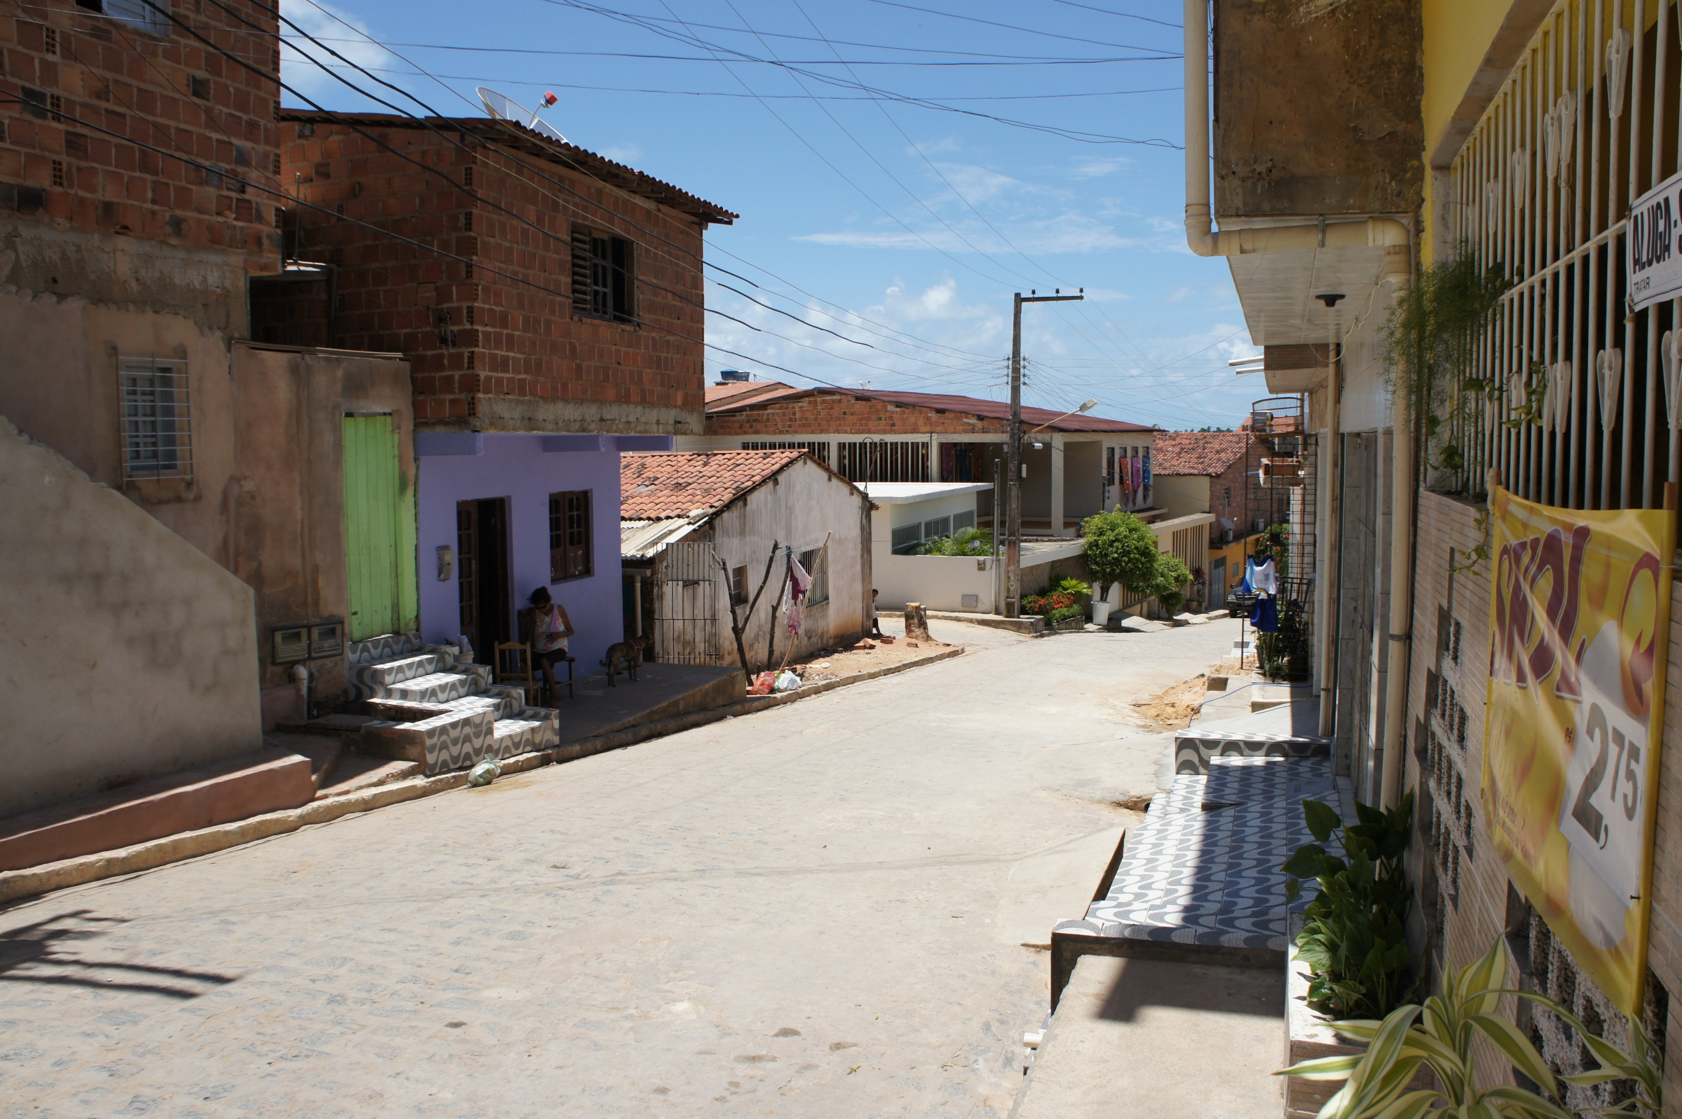  1  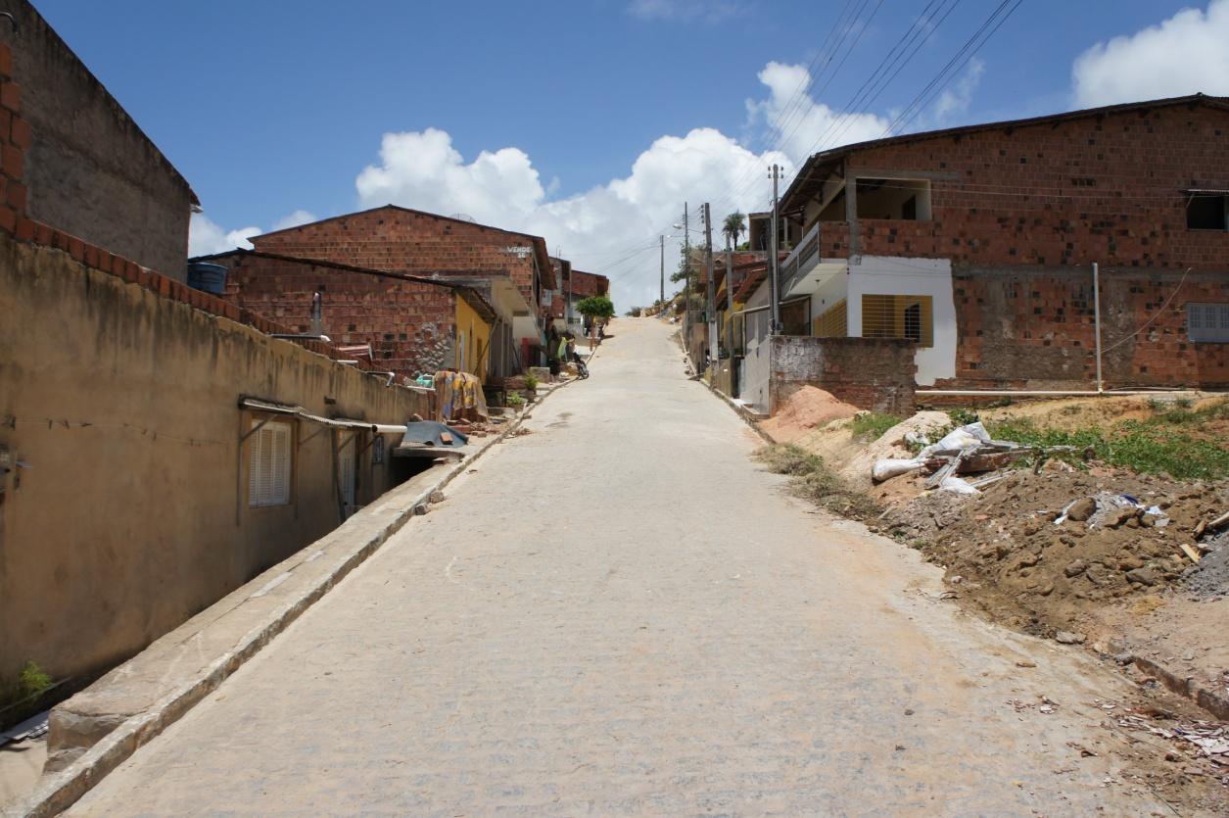  2
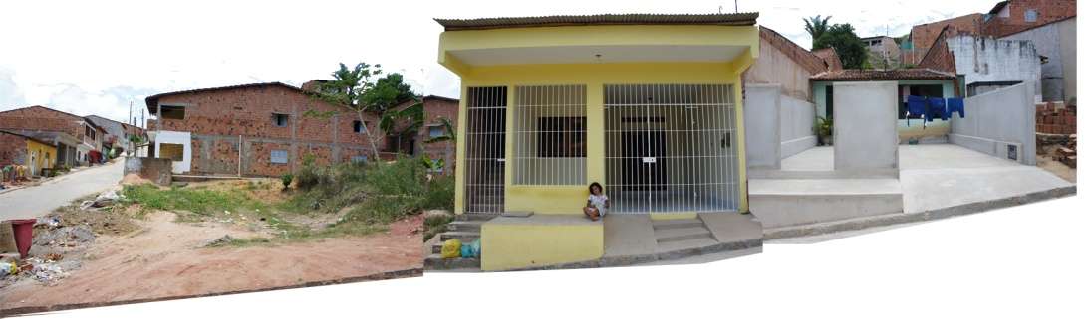
Rua Edval Accioly Wanderley
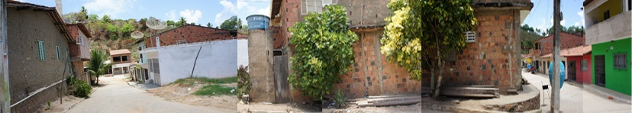
Imagem 73: Registro de fachadas.
Fonte: OMENA, 2012.

Chamaram atenção os diferentes padrões tipológicos. Não há nessa área o seguimento específico de nenhum estilo arquitetônico, porém alguns conceitos são utilizados pelos moradores, talvez por observação das construções existentes e sua funcionalidade. Assim, nota-se o uso de revestimentos cerâmicos, construção de sobrados, a presença de pátio frontal ou nos fundos, o uso de cores vibrantes nas fachadas, enfim, características construtivas que carregam em si a herança cultural da cidade.
As fachadas, diferente de outras quadrículas analisadas, apresentam características próprias, apesar de serem geminadas e apresentarem tipologia parecida, os acabamentos apresentam suas peculiaridades, seja pelo uso de material ou pela forma do uso dos mesmos (Ver Imagem 74). Justamente por essas especificidades encontradas, muitas delas vão sendo construídas aos poucos, sem planejamento prévio e vão sendo ampliadas conforme as condições financeiras, modificando seu partido original.

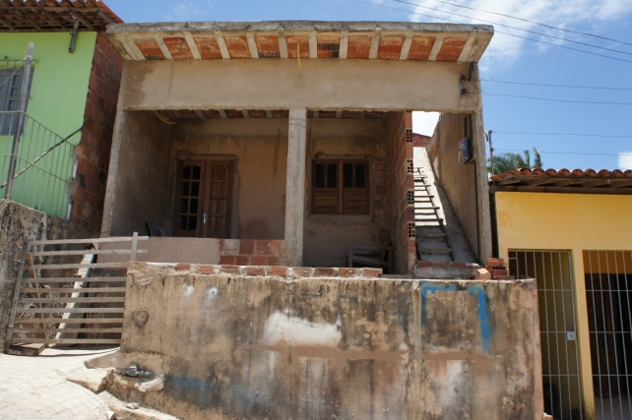 | 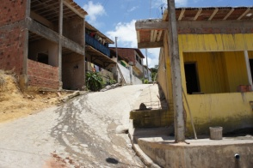
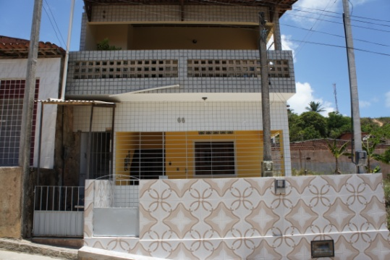 | 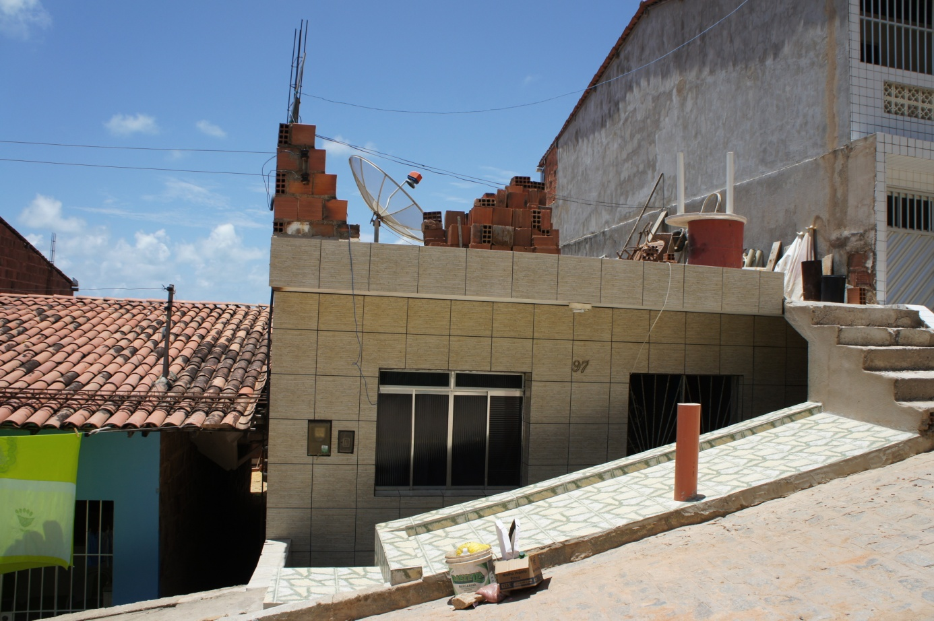
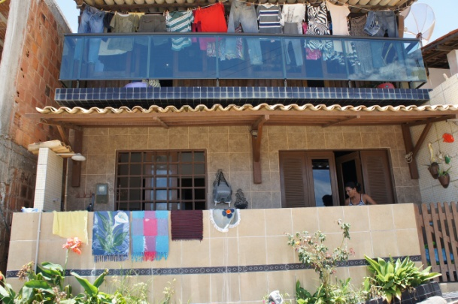 | 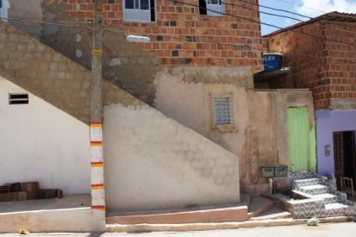
Imagem 74: Variação nas fachadas, mistura de materiais empregados.
Fonte: OMENA, 2012.

Visivelmente se percebe que as unidades foram idealizadas pela população sem grandes poderes aquisitivos, fato que vai se transformando conforme os moradores melhoram sua situação econômica, investindo em suas casas, fazendo puxados ou subindo pavimentos para aluguel dos mesmos ou implantando algum comércio, geralmente bares, depósitos de bebidas ou mercearias (Ver Imagem 75). Atualmente podem ser encontradas pessoas com maior escolaridade, como professores, comerciantes e funcionários públicos.

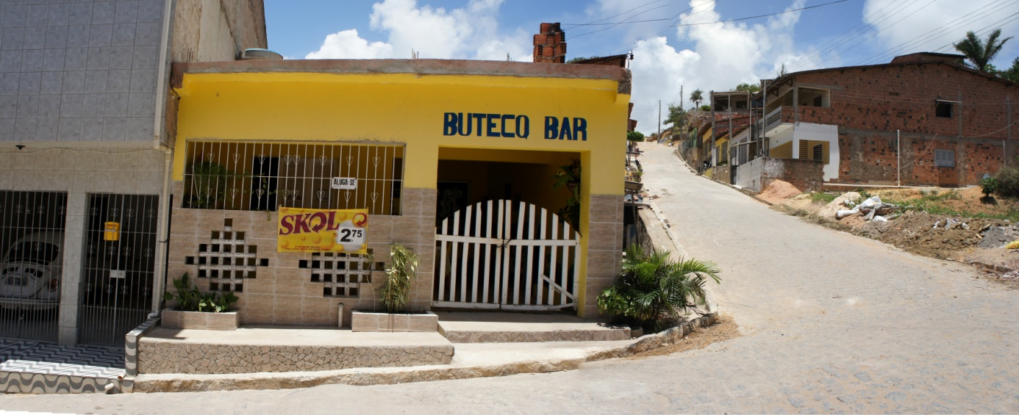 | 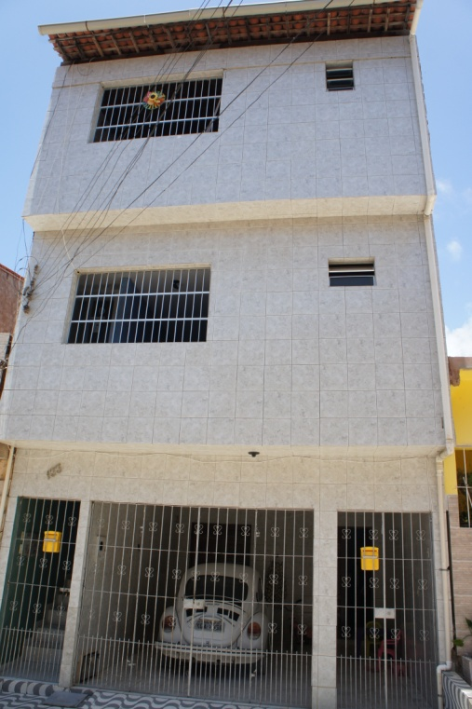
Imagem 75: Uso misto como forma de aumento de renda.
Fonte: OMENA, 2012.

Alguns lotes, que na base cartográfica se apresentam como construções atualmente já se encontram acabadas, como a casa destacada no mapa (Ver Imagens 76 e 77).

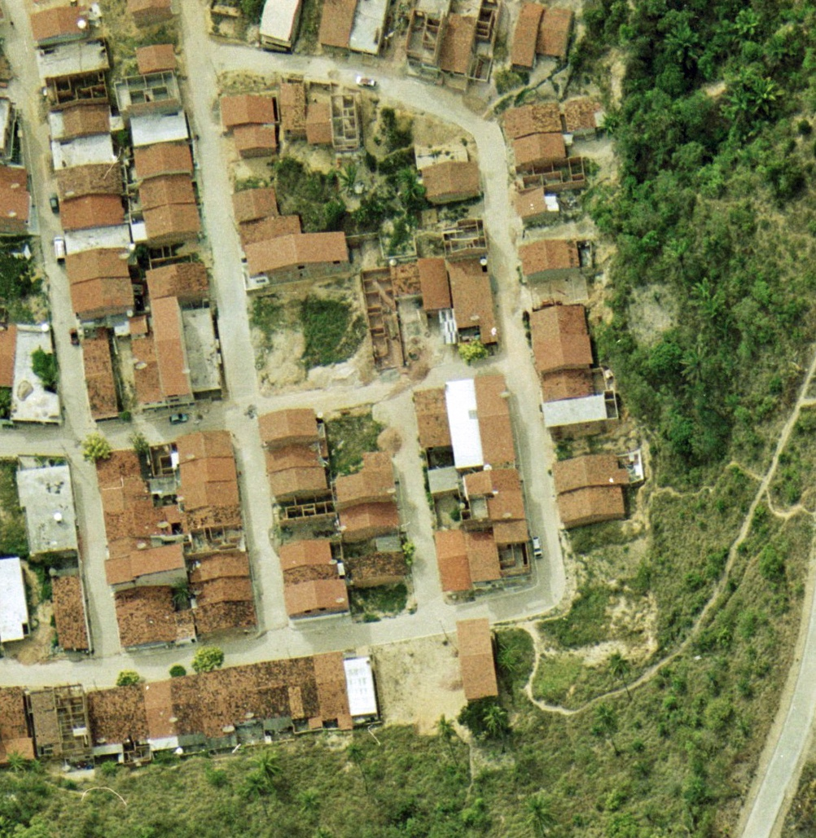 | 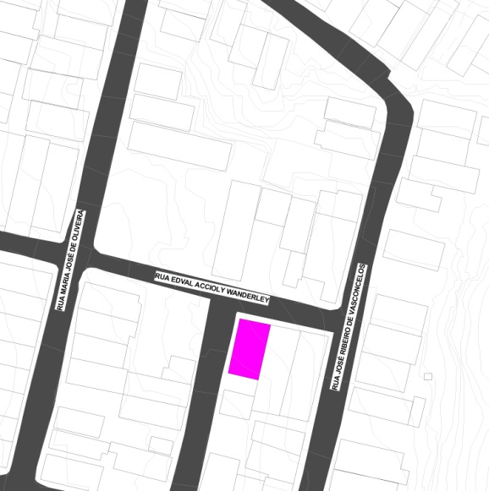
Imagem 76: Localização da quadrícula 6.
Fonte: OMENA, 2012.

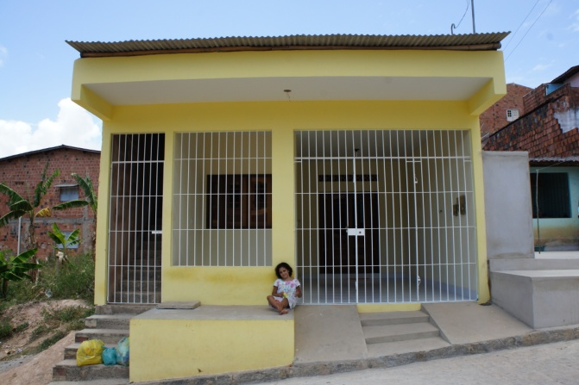
Imagem 77: Casa amarela.
Fonte: OMENA, 2012.

Nessa quadrícula foi escolhida a residência h, situada na Rua Edval Accioly Wanderley. Com área de 70 m² e orientação para o poente, a residência apresenta uso comercial com apenas um pavimento térreo (Ver Imagem 78).

VENTOS DOMINANTES  11,08 m  6,40 m  Casa h  POENTE | 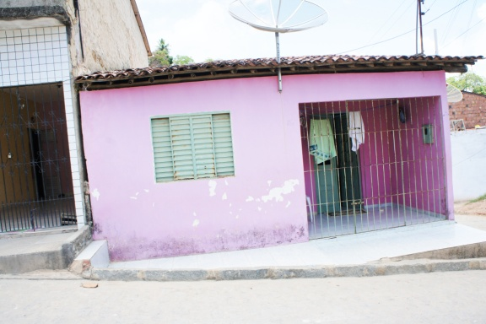
Imagem 78: Localização da casa h.
Fonte: OMENA, 2012.

A organização interna e funcionalidade não apresentam uma setorização. Com fluxos interligados, a ausência de hall faz com que os ambientes se cruzem à medida que se adentra a casa. Os dormitórios apresentam aberturas para a área social, sendo o mobiliário limitador de alguns ambientes como a sala de estar e jantar (Ver Imagem 79).

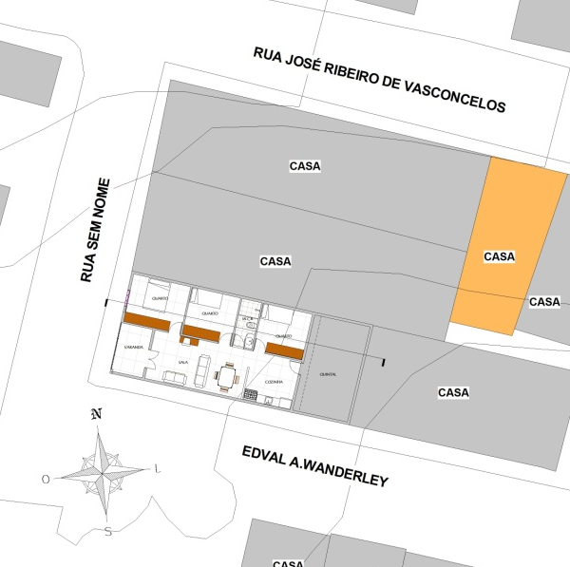  Locação | 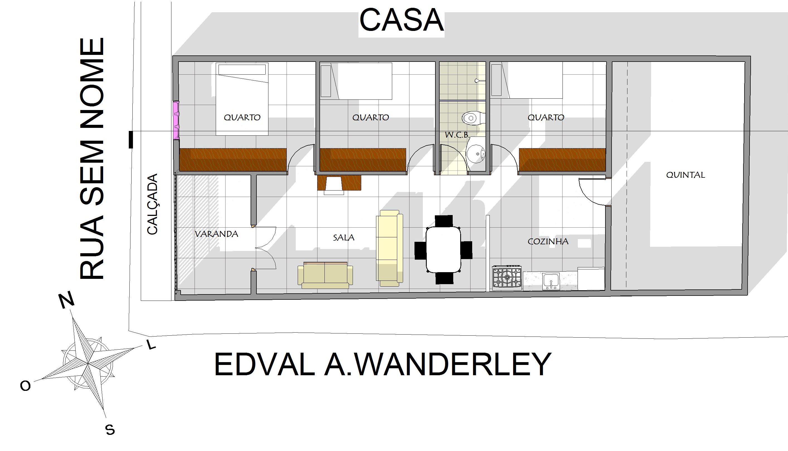  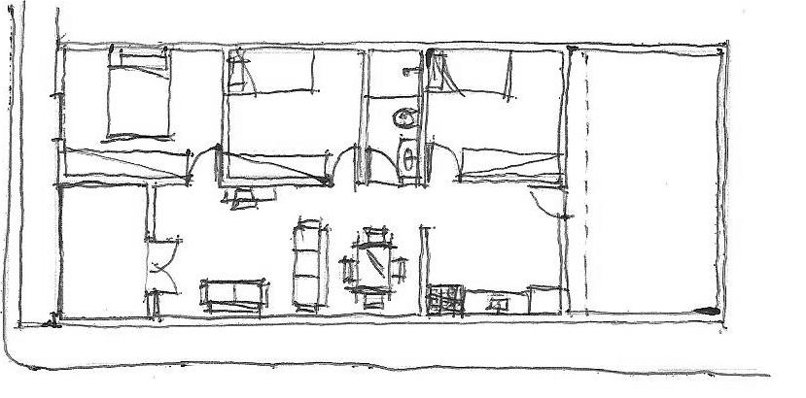  SERVIÇO  SOCIAL  ÍNTIMO  SERVIÇO  ÍNTIMO  Planta baixa
Imagem 79: Plantas casa g.
Fonte: OMENA, 2012.
O espaço poderia ser melhor aproveitado se houvesse conhecimento técnico. A disposição de alguns móveis pode causar acidentes pelas quinas vivas próximas às áreas de circulação. Os ambientes não apresentam aberturas para o exterior, com exceção do primeiro dormitório que tem janela para a rua, o que impede a renovação de ar no ambiente de forma adequada; para amenizar essa situação, as portas da residência ficam abertas para permitir a entrada de ventos e luz solar.
Com uma fachada simples, a residência tem acabamento em reboco caiado de rosa, esquadrias de madeira pintadas de verde. Para segurança, a varanda tem uma grade que resguarda a entrada principal da casa. A coberta apresenta telhado com telha cerâmica, duas águas, sendo uma para frente e outra para os fundos (Ver Imagem 71).

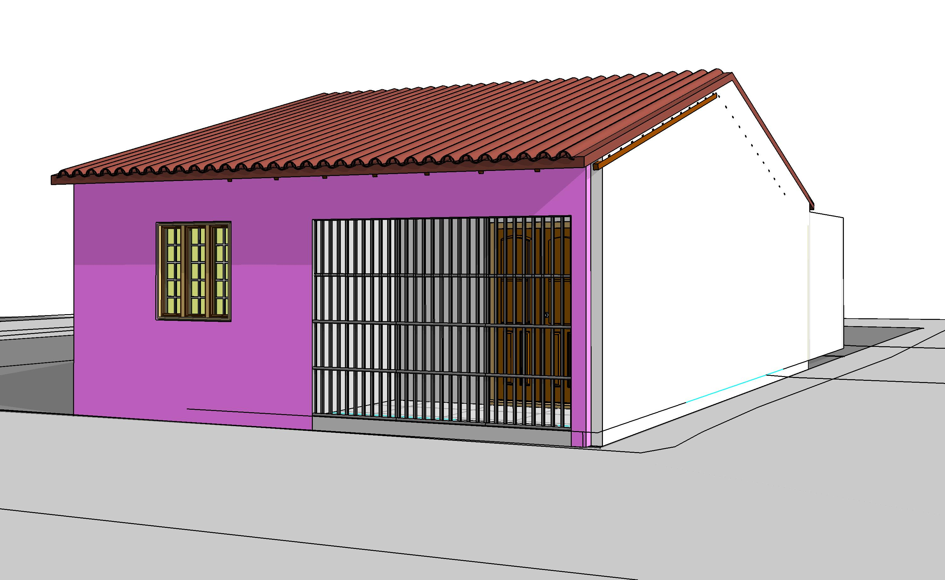  Volumetria | 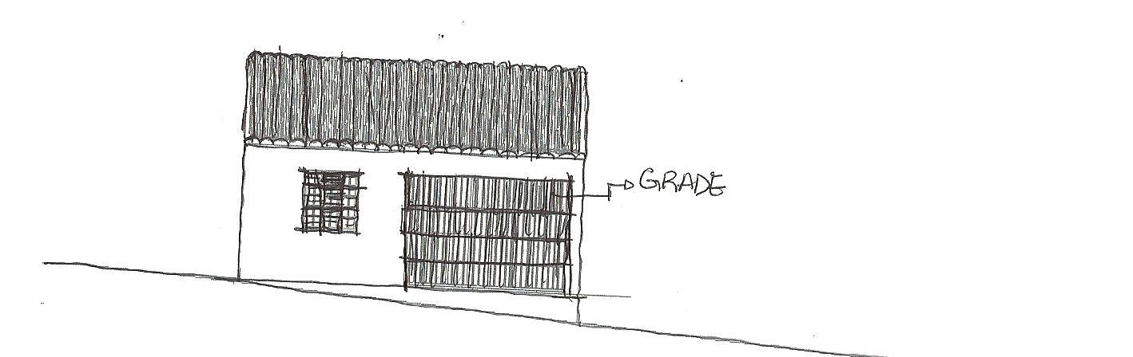  Fachada
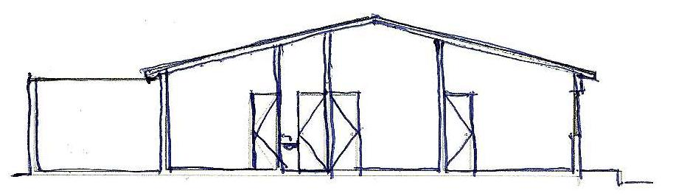
Corte
Imagem 80: Volumetria, fachada e corte casa h.
Fonte: OMENA, 2012.

- Quadrícula 7

Bem próxima à entrada da cidade, essa área se caracteriza pela presença marcante do comércio, principalmente na via principal, onde as casas apresentam uso misto com comércio em baixo e moradia no pavimento superior. O comércio abrange lojas de gêneros alimentícios, depósitos de bebidas, entre outros, administrados pelos residentes da área. Ao se afastar da rua principal, o comércio vai rareando, dando espaço para residências menores e mais novas. Essa região apresenta moderada movimentação de pessoas, devido os serviços oferecidos. O canteiro central funciona também como Praça, onde a população e comerciantes se reúnem nas horas vagas e alguns ambulantes a utilizam como espaço para expor seus produtos (Ver Imagem 81).

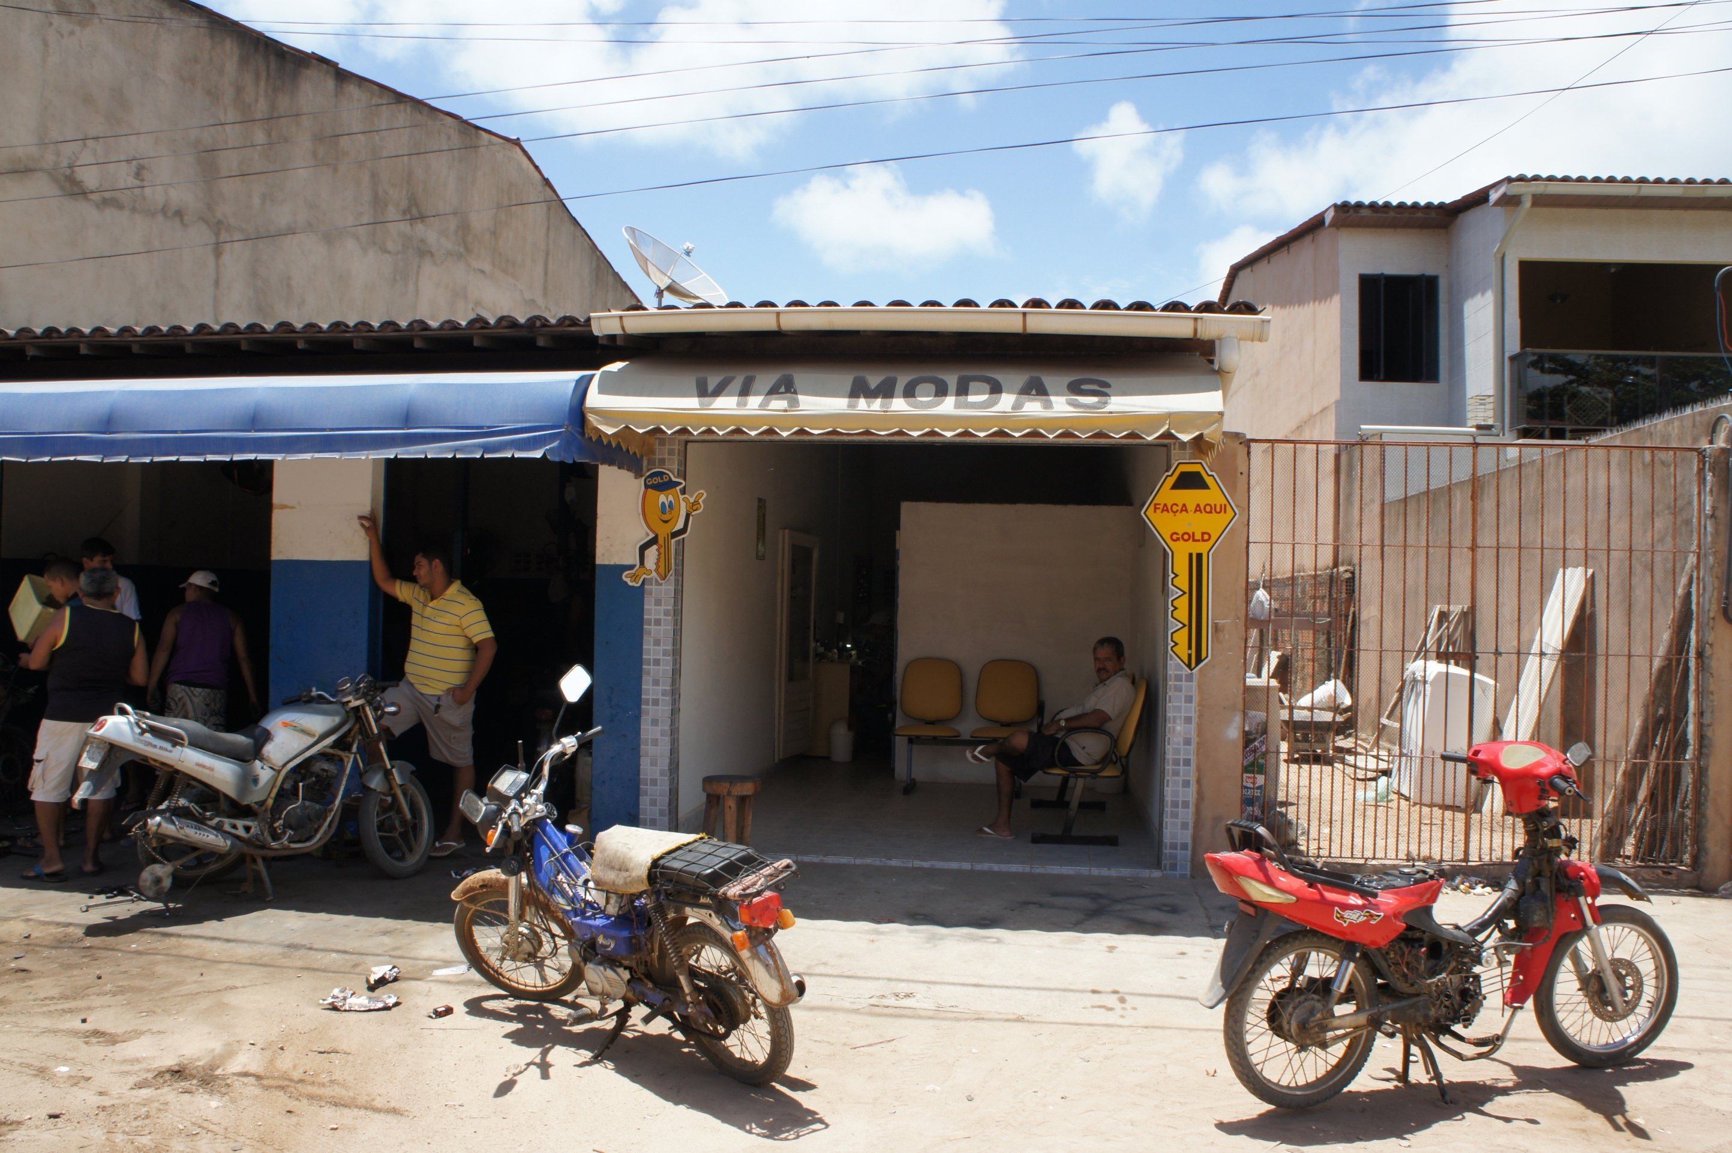 | 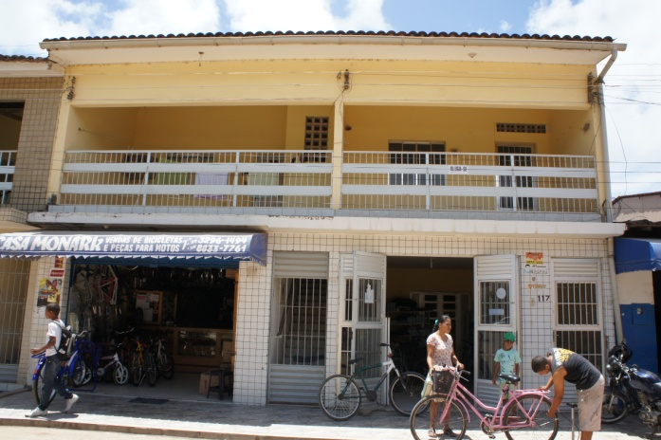
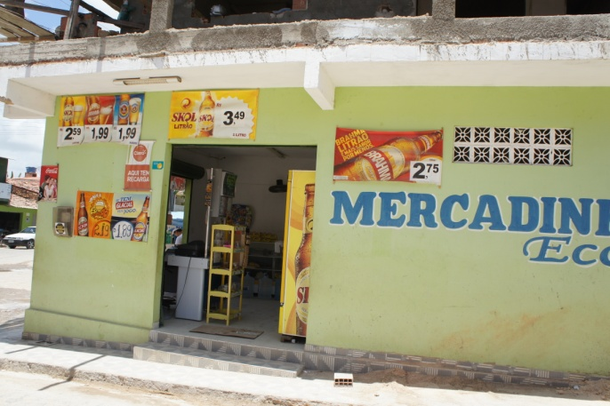 | 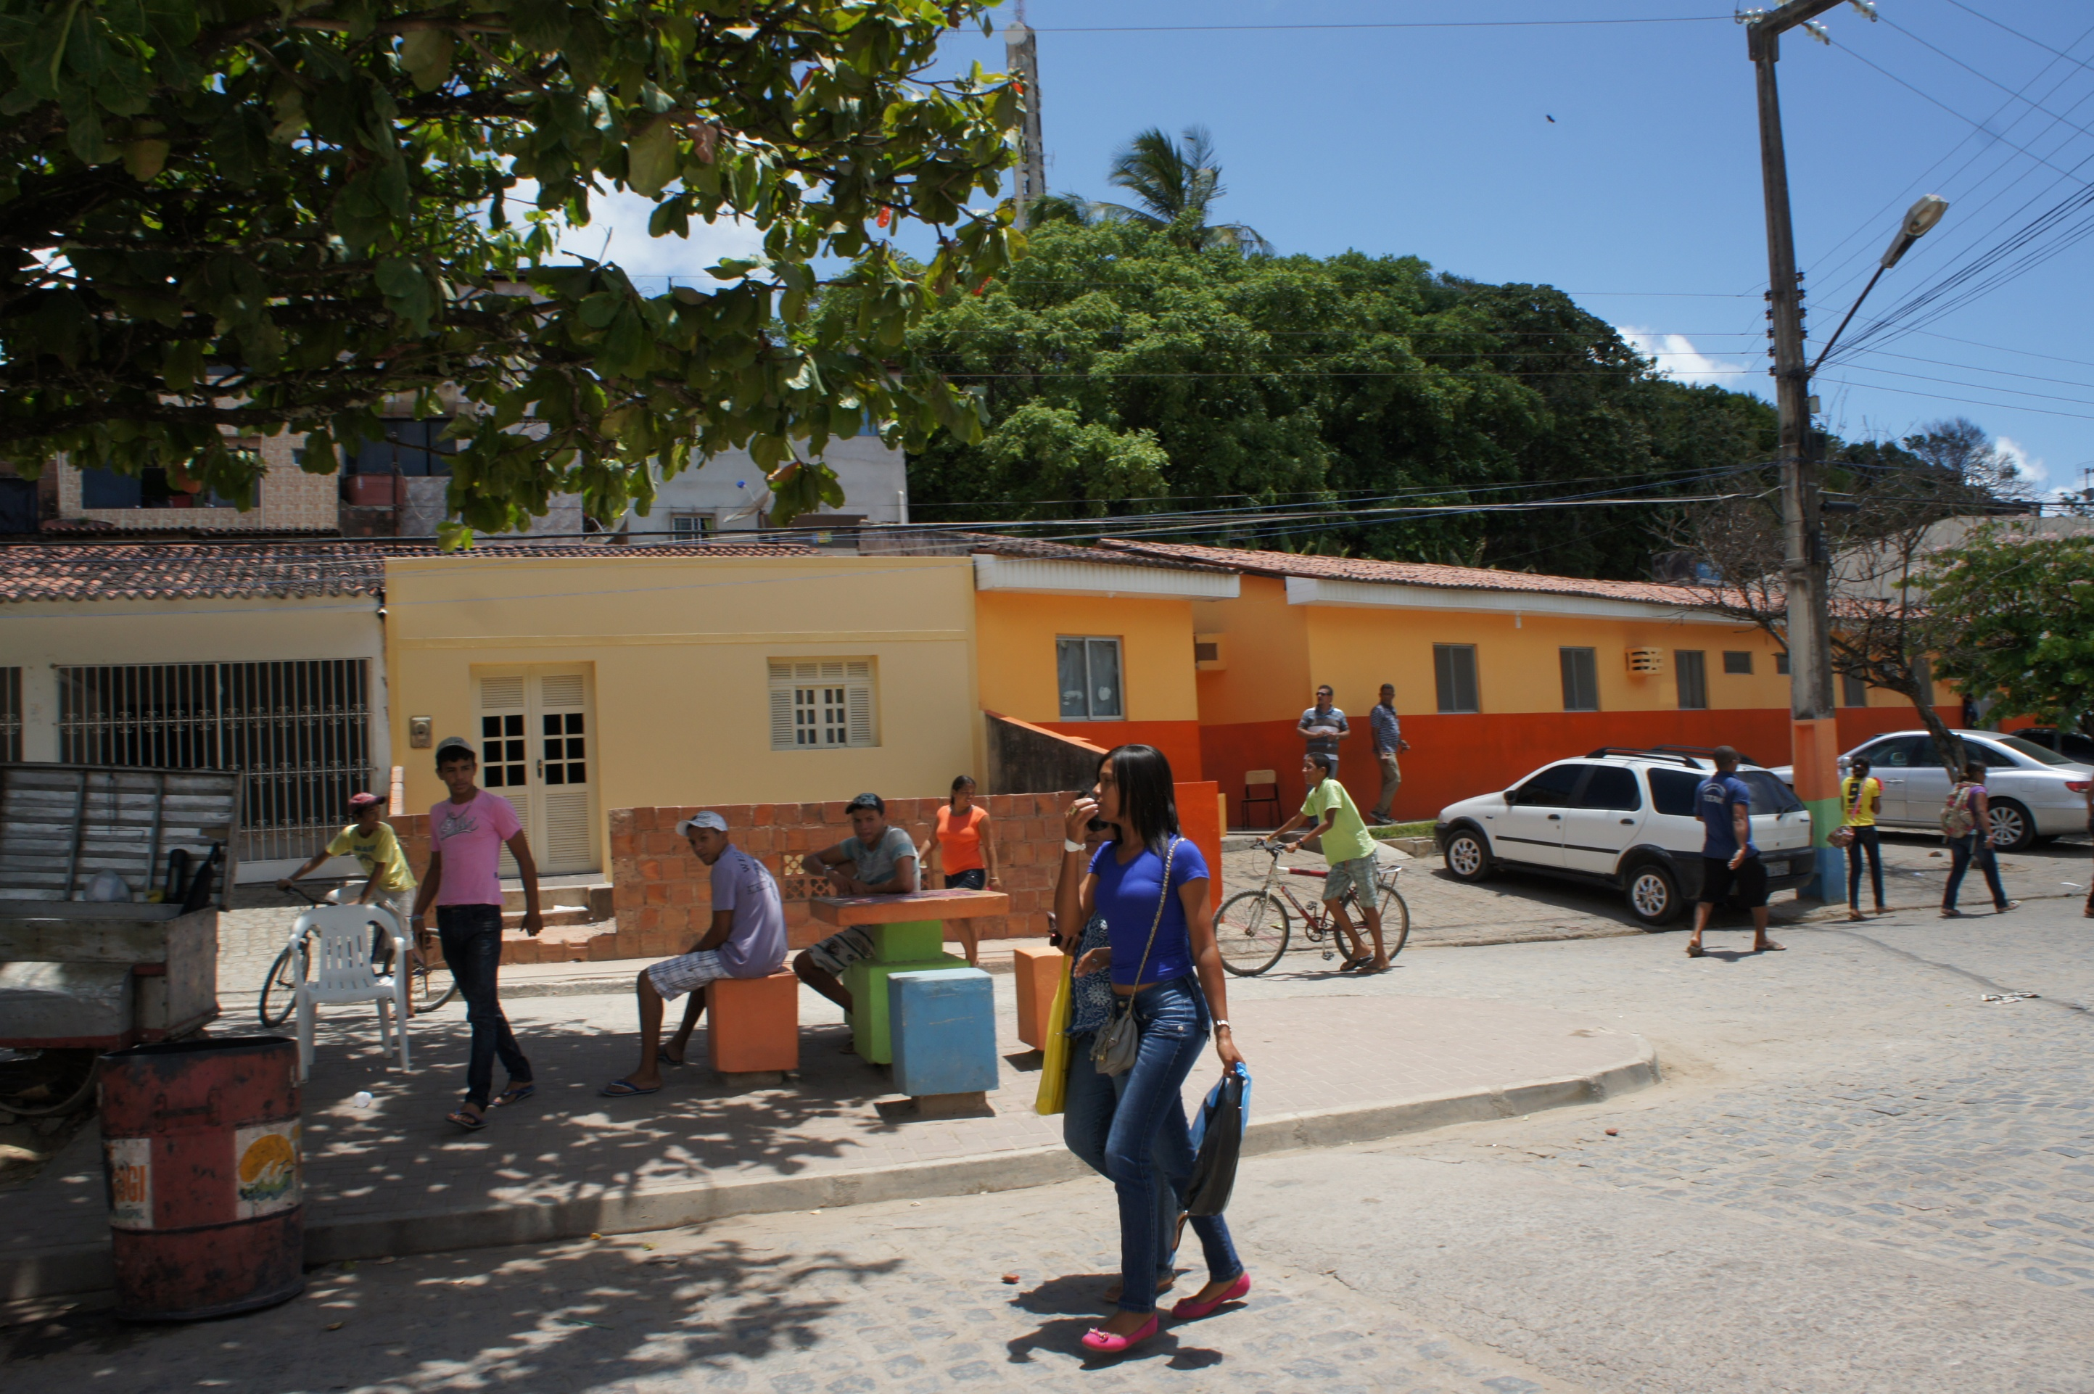
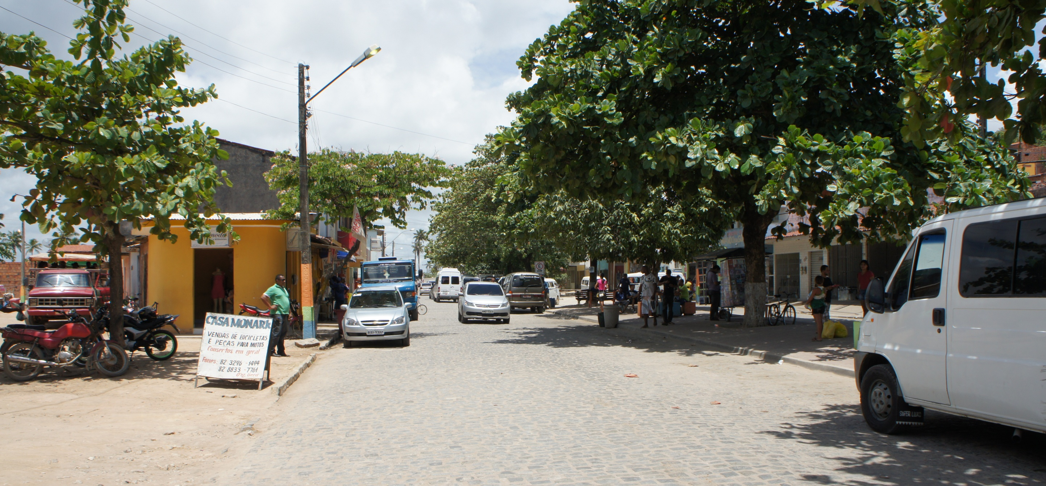
Imagem 81: Vista Geral da área e presença marcante do comércio.
Fonte: OMENA, 2012.
Para registro das fachadas e observação do comportamento dos moradores, foi percorrida toda extensão da Rua José Buarque Sampaio (Ver Imagem 82).

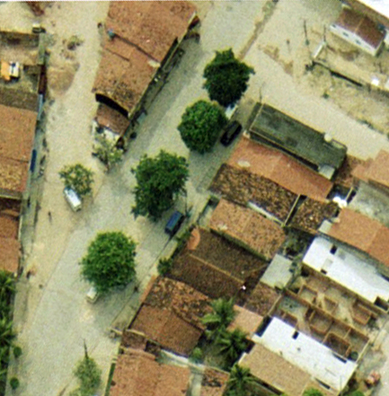 | 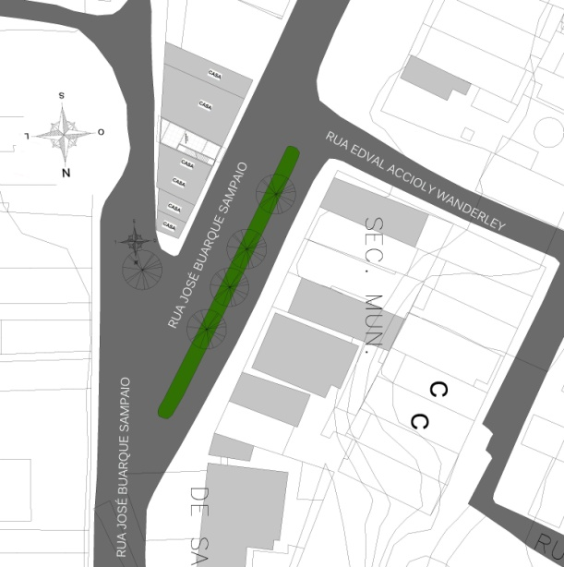
Imagem 82: Localização da quadrícula 7.
Fonte: OMENA, 2012.

A tipologia do sobrado ainda é considerada por muitas pessoas como ideal, permanecendo até hoje nas cidades brasileiras, fato constatado em Maragogi. Na rua percorrida, extensão da Rua José Buarque Sampaio, podem ser percebidas algumas disparidades, já que grandes residências dividem espaço com pequenas habitações e casebres (Ver Imagem 83).

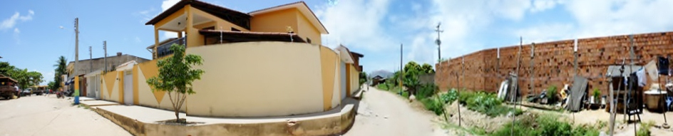
Extensão da Rua José Buarque de Sampaio
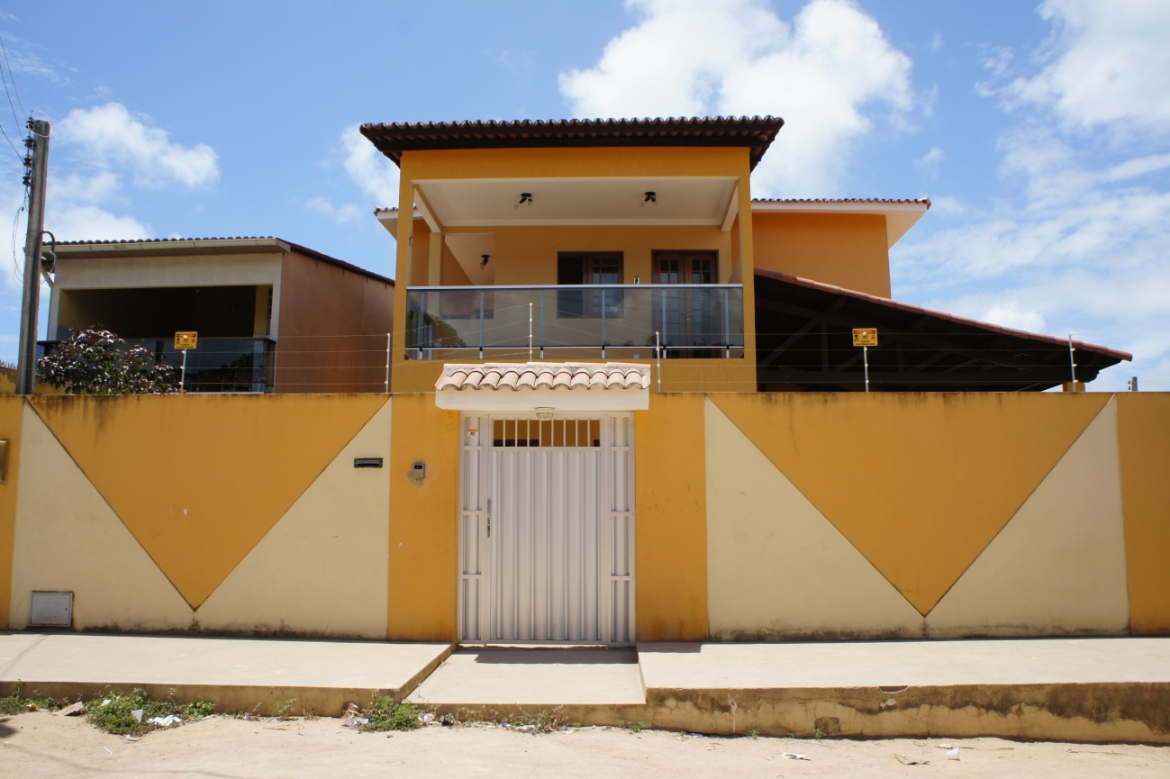 | 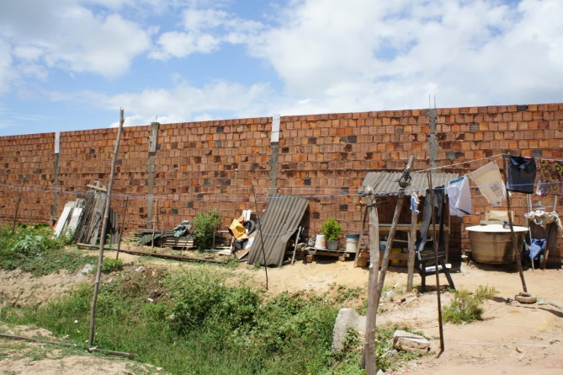
Imagem 83: Contraste no padrão das residências.
Fonte: OMENA, 2012.
Na mesma rua, a presença de oferta de serviços é marcante, muitos pontos comerciais oferecem os mais variados serviços à população. Apesar de ser uma área consolidada, com grande parte do espaço construído, é comum encontrar algumas construções aparentemente paradas e residências inacabadas (Ver Imagem 84).

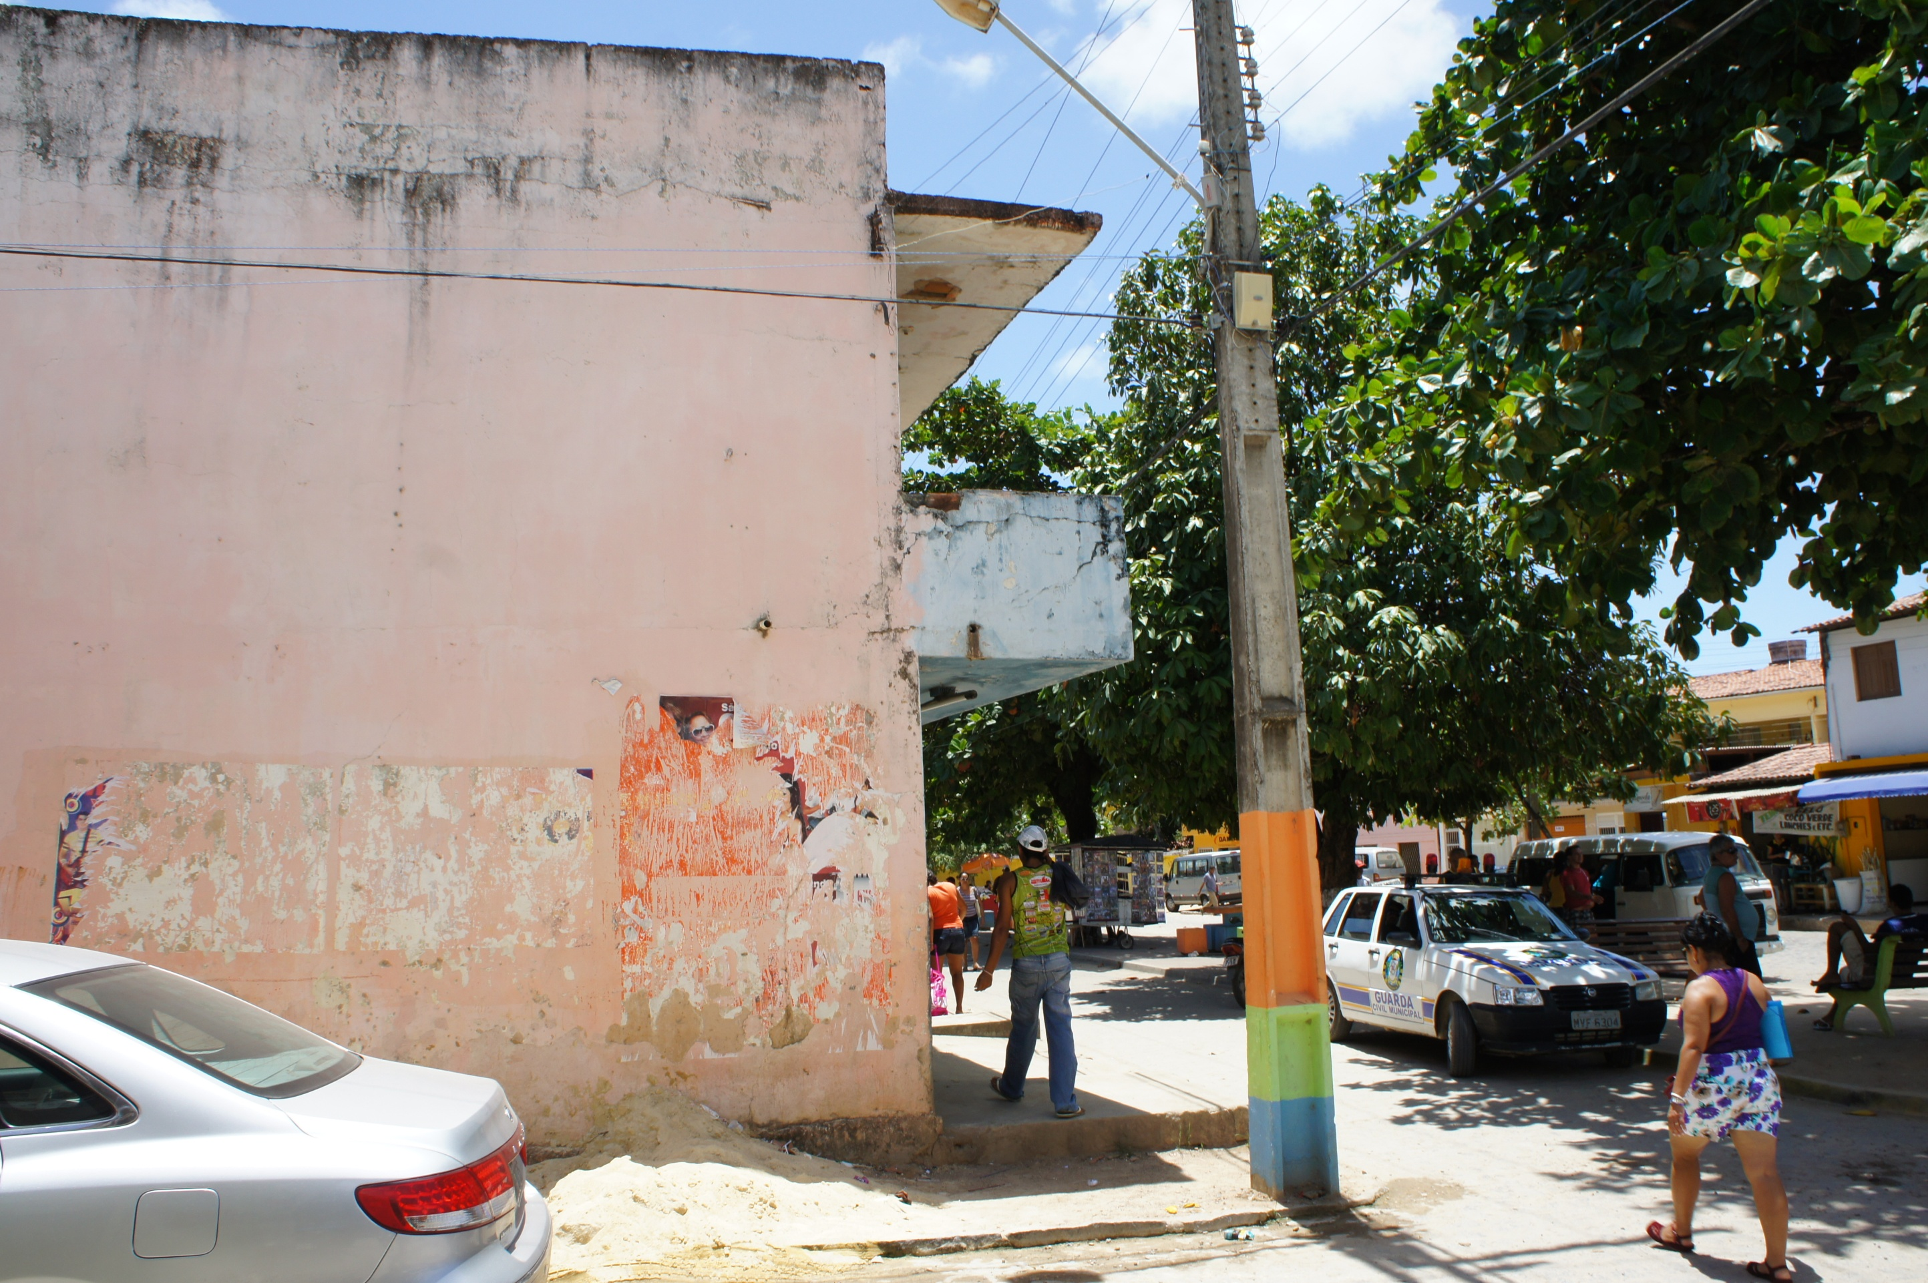 | 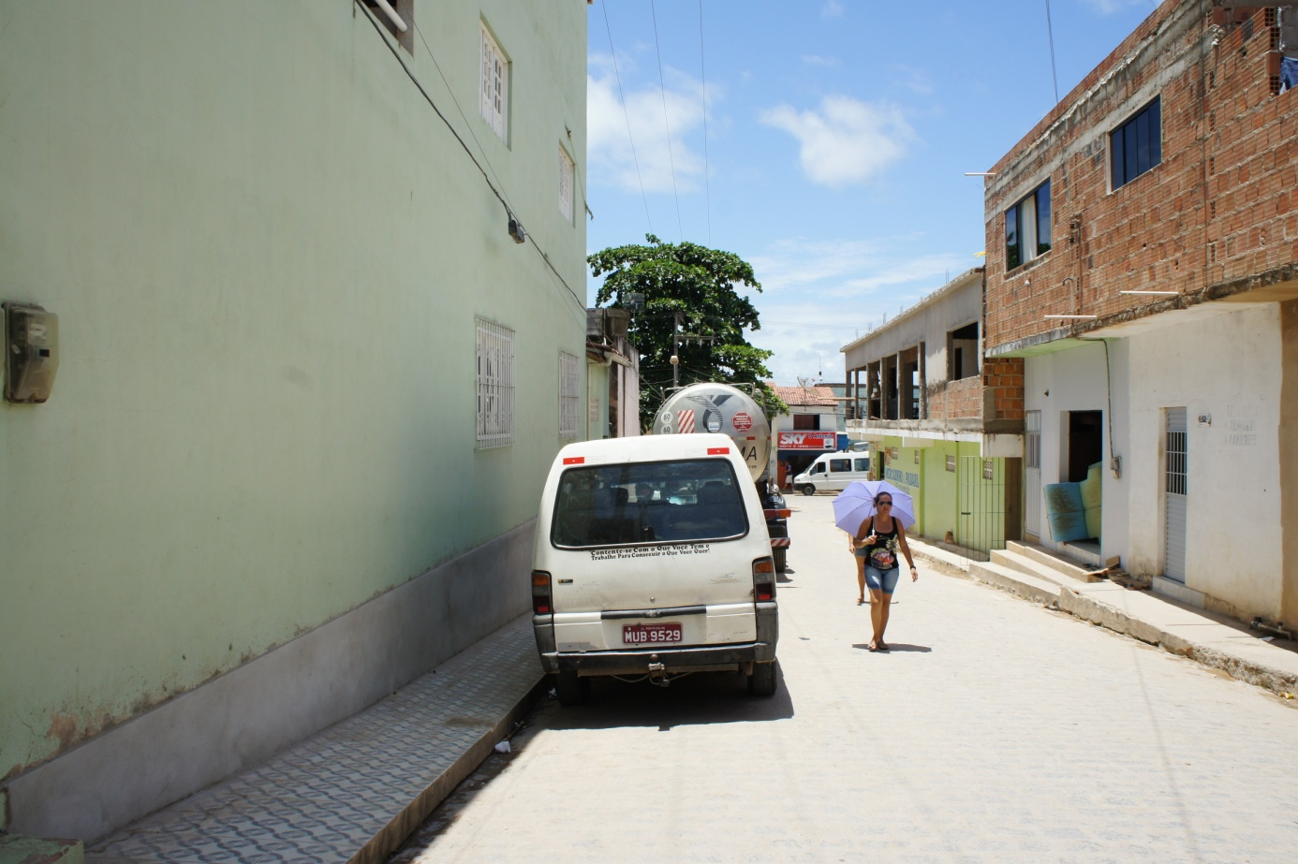
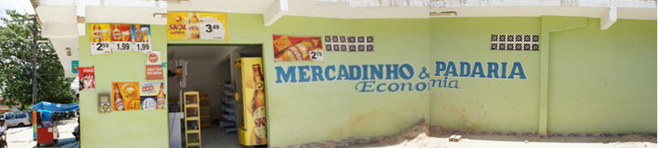
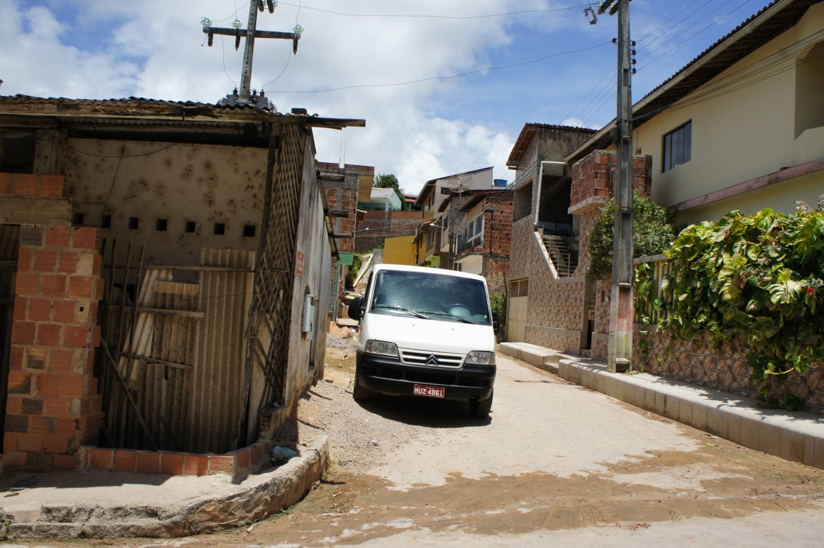 | 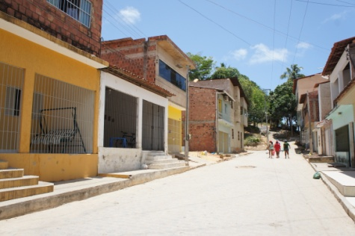
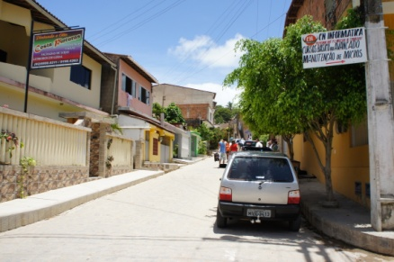 | 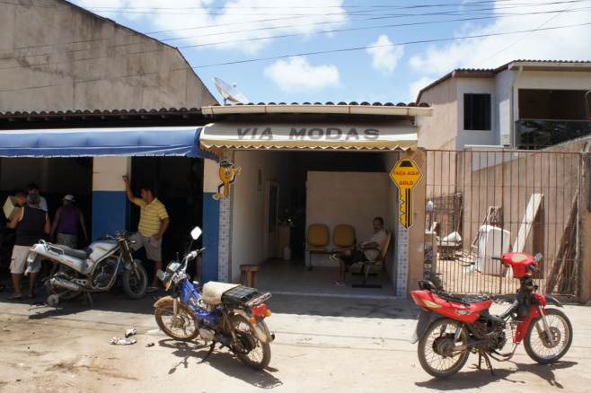
Imagem 84: Presença marcante de comércio.
Fonte: OMENA, 2012.

Para a análise foi escolhida uma casa localizada na Rua José Buarque Sampaio, trata-se uma edificação com lote de 57,00m², nomeada de casa i. Caracterizada por uso misto, onde funciona um depósito de bebidas e refrigerantes no térreo e moradia no pavimento superior, com acesso independente na lateral (Ver Imagem 85).

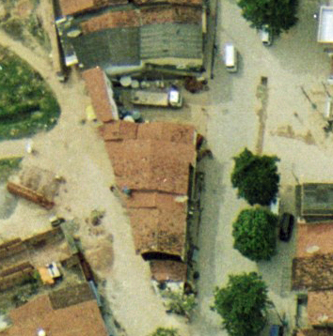  VENTOS DOMINANTES  3,79 mm  Casa i  16,63 m  POENTE | 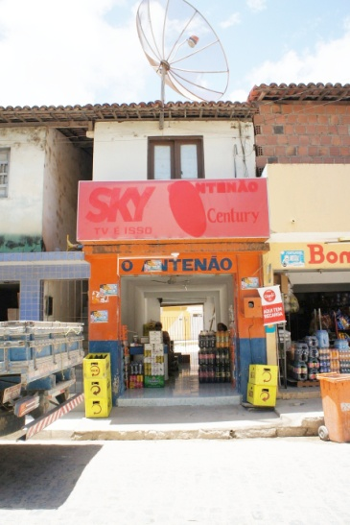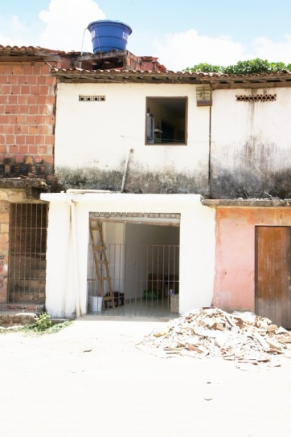
Imagem 85: Localização da casa h.
Fonte: OMENA, 2012.

Em relação à organização interna, o pavimento térreo apresenta um grande vão onde é disposto um balcão de atendimento e armazenamento de bebidas e refrigerantes; o segundo pavimento não foi possível o acesso, mas o morador descreveu os ambientes existentes. Segundo o próprio, conta com WC, sala de estar/jantar e dois dormitórios (Ver Imagem 86). Outro fato a observar é que nesse trecho, as residências apresentam duas fachadas, uma voltada para cada rua, sendo por isso necessário dois acessos às mesmas.

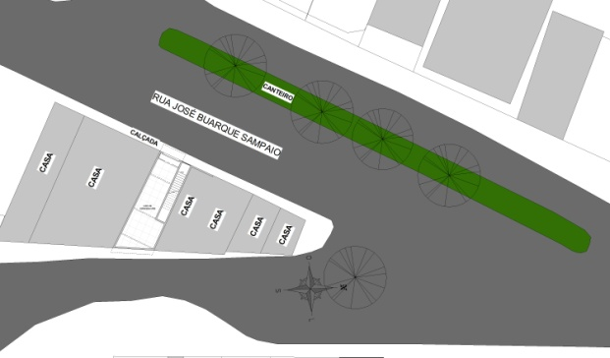 Locação | 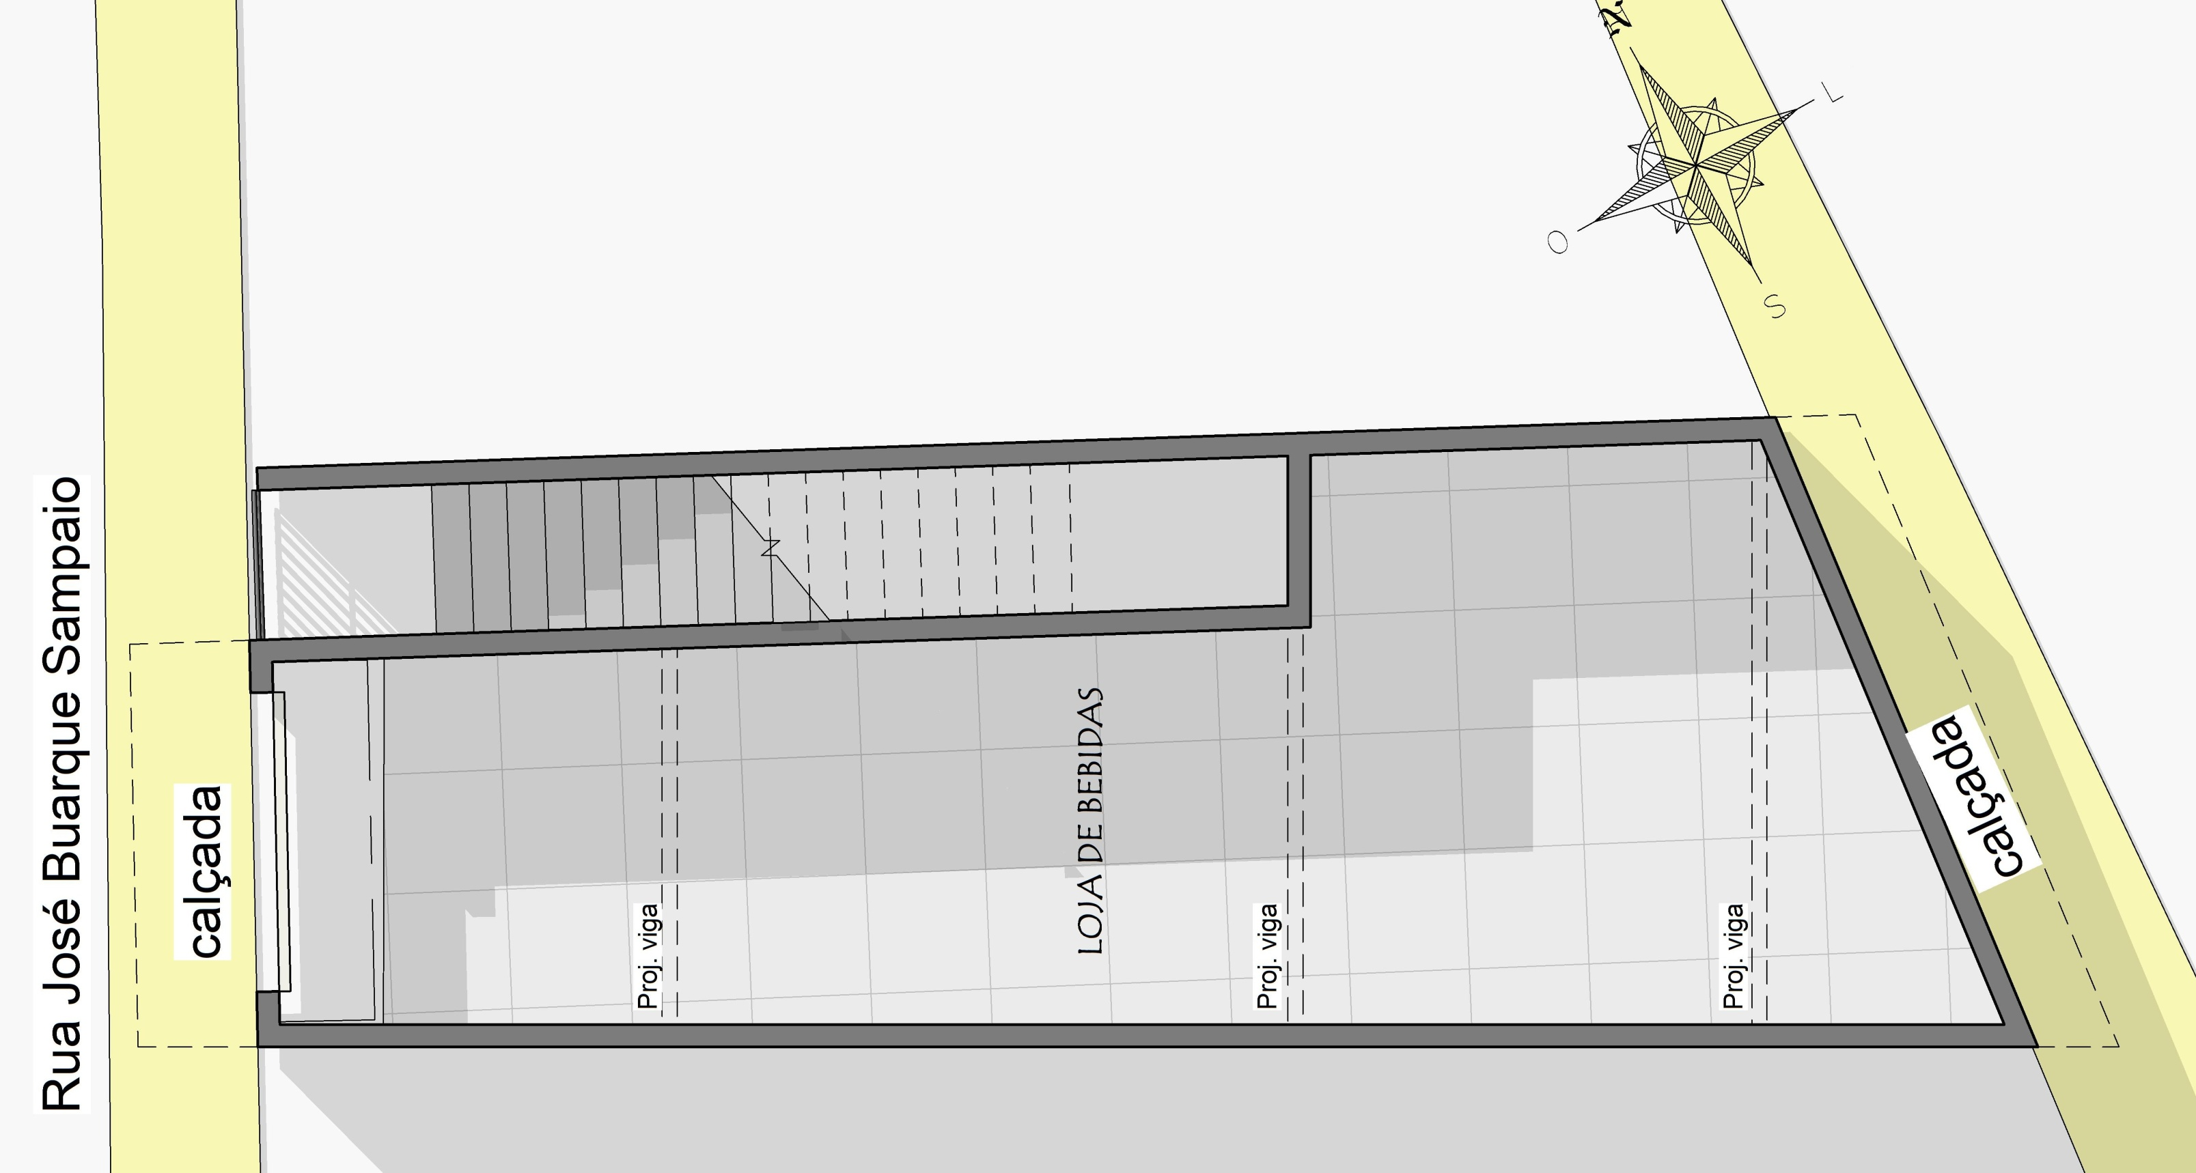  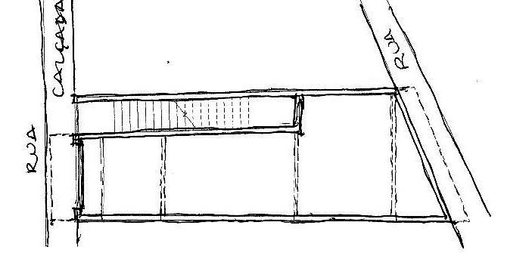  Planta baixa
Imagem 86: Plantas casa i.
Fonte: OMENA, 2012.

Por se tratar de uma área com presença de comércio, as fachadas apresentam cores vibrantes. Sendo comum encontrar fachadas vermelhas, laranjas, azuis, como forma de atrair a atenção, além de letreiros com os nomes comerciais. Não há uma padronização no tipo de material, podendo ser encontrados diferentes tipos de materiais como alumínio e a madeira no uso de esquadrias de uma mesma edificação. A coberta de telha cerâmica recebe a faixa de platibanda para escondê-la, comum nas edificações em geral (Ver Imagem 87). Ao observar o corte esquemático, pode ser percebida a ausência de paredes no pavimento térreo, onde a laje recebeu vigas para sustentação das paredes superiores.

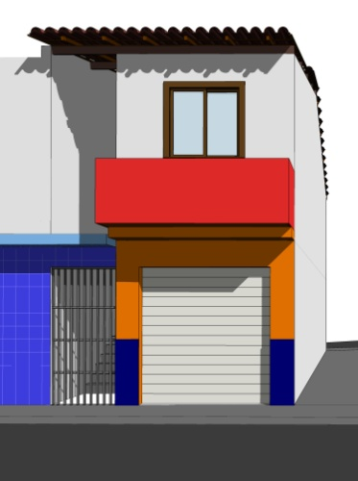  Volumetria | 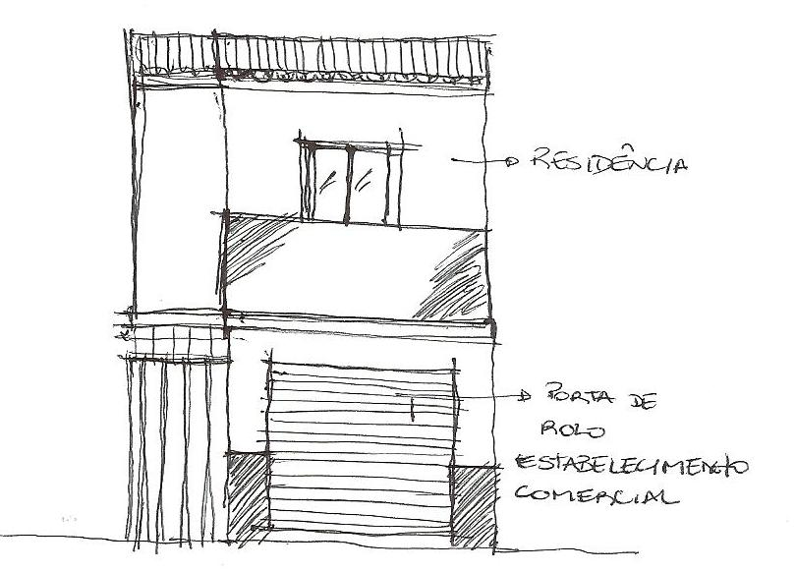  Fachada
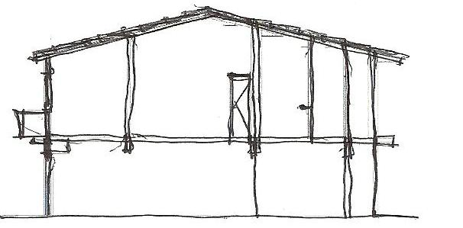
Corte
Imagem 87: Volumetria, fachada e corte casa g.
Fonte: OMENA, 2012.

- Quadrícula 8

Na quadrícula 8, foi observado o uso misto de comércio e moradia em uma mesma edificação, fato comum na cidade. Segundo os moradores, nessa área analisada acontece semanalmente uma feira de frutas, legumes e outros mantimentos, o que facilita a rotina da população que não precisa se deslocar para supermercados para realizar suas compras. O mercado presente se integra às ruas para dar lugar a pequenas lojas de roupas, restaurantes, serviços de manutenção, etc. Durante o percurso pôde ser percebido que o aspecto geral das residências dessa área apresenta características remanescentes do período colonial, edificações geminadas com platibandas e outras com telha capa (Ver Imagem 88).

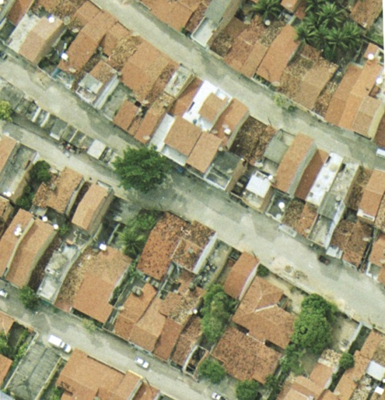 | 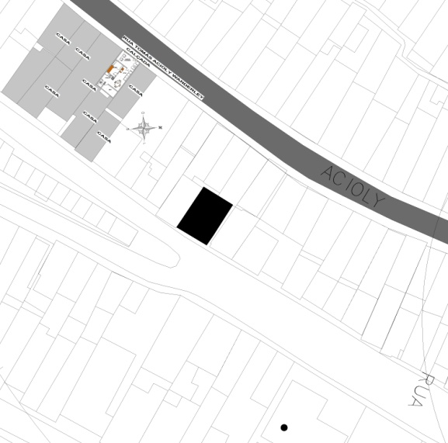
Imagem 88: Localização da quadrícula 8.
Fonte: OMENA, 2012.

A residência analisada, denominada casa j está localizada na Rua Tomás Acioly Wanderley, com área de 49m²; implantada com fachada principal voltada para orientação oeste, apresenta uso misto (comercial e residencial) que será melhor apresentado na análise do fluxograma (Ver Imagem 89).

4,94 m  Casa j  9,80m m | 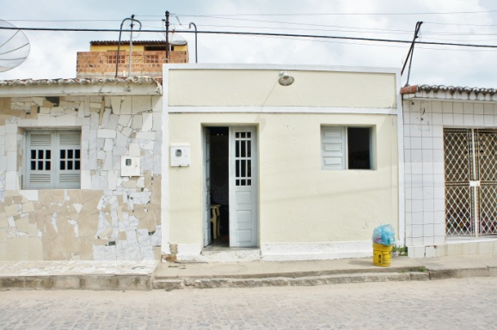
Imagem 89: Localização da casa j.
Fonte: OMENA, 2012.

A divisão espacial interna sofreu alteração nos usos para adequação do comércio, a sala de estar foi transformada em salão de cabeleireiro, a partir daí o fluxo segue da forma convencional: sala de estar e jantar integradas, cozinha, WC e dormitório. A ausência de hall faz com que os fluxos se cruzem, afetando a privacidade dos moradores. A disposição do mobiliário não interfere na definição dos fluxos que já são bem determinados pela divisão da casa (Ver Imagem 90).

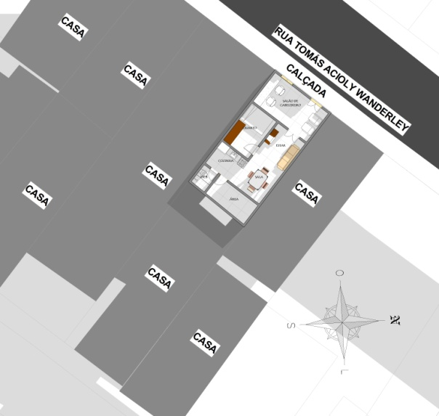  Locação | 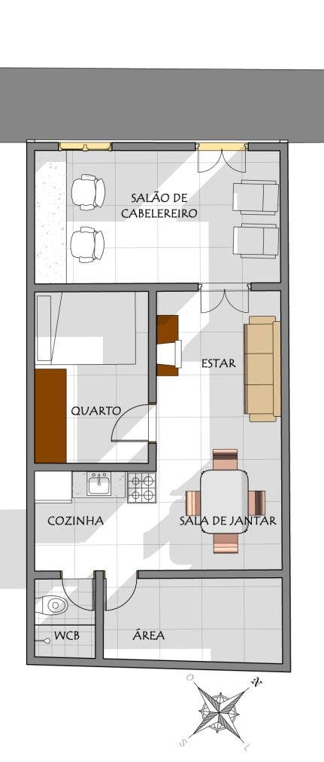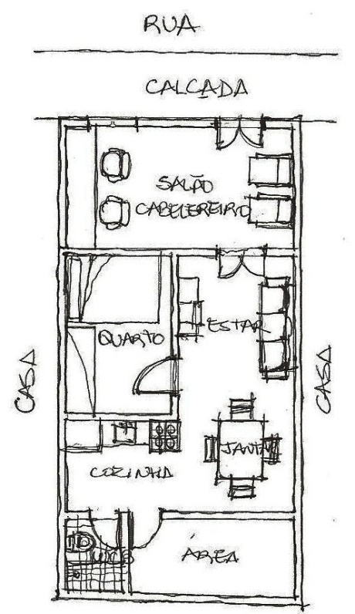  SERVIÇO  ÍNTIMO  SOCIAL  COMERCIAL  Planta baixa
Imagem 90: Plantas casa g.
Fonte: OMENA, 2012.

As marcas presentes da arquitetura colonial portuguesa ainda estão presentes na cidade, apesar de várias edificações terem sido desconfiguradas com o passar dos anos, outras mantiveram as características originais. A residência registrada nessa área apresenta em sua fachada o uso de cores neutras, o branco, o bege e linhas suaves fazem parte de sua composição; se trata de um partido retangular com faixas discretas para ornamentar sua fachada, com uso de platibanda para esconder o telhado de duas águas, com uma água voltada para a frente do terreno e outra para os fundos. (Ver Imagem 91).
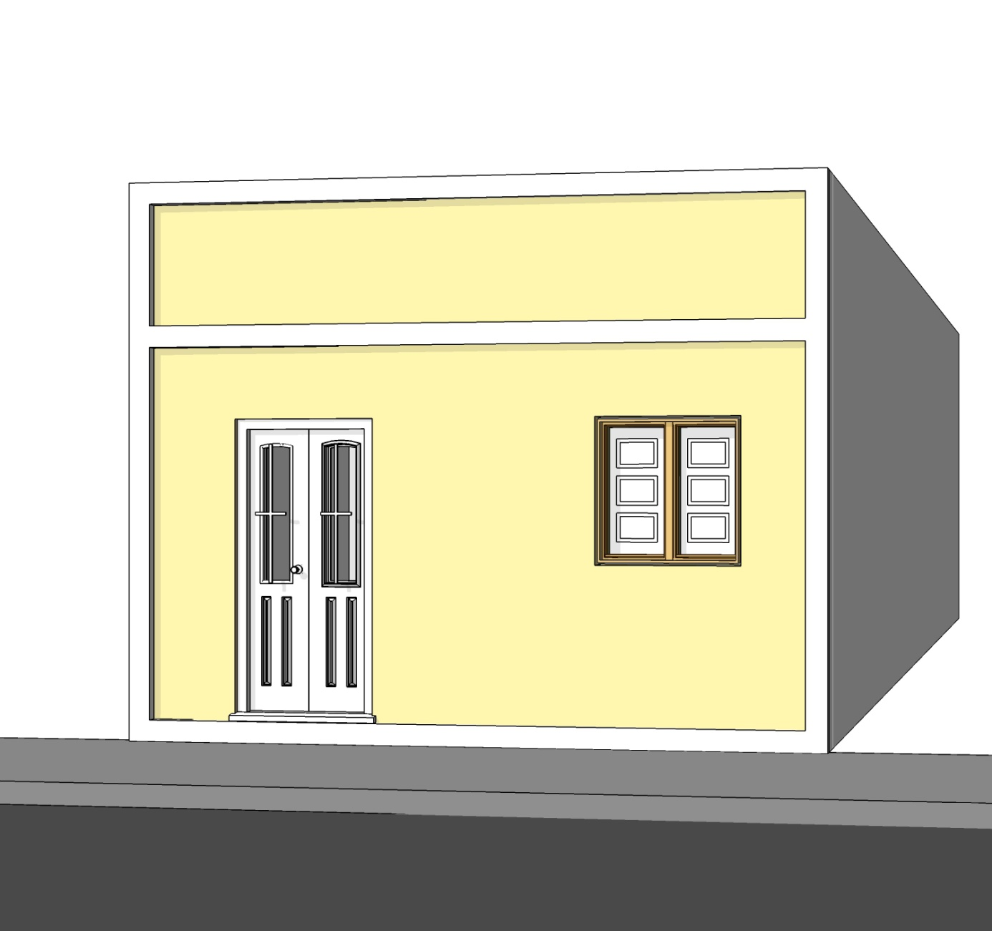  Volumetria | 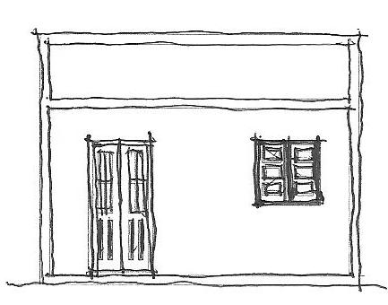  Fachada
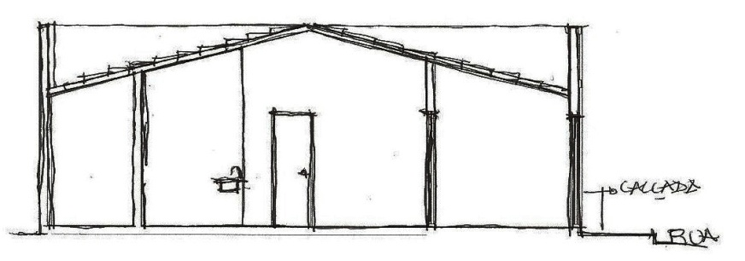
Corte
Imagem 91: Volumetria, fachada e corte casa g.
Fonte: OMENA, 2012.

Como a maioria dos lotes são estreitos e compridos, as construções foram erguidas alinhadas às ruas e geminadas para maior segurança, características herdadas da arquitetura colonial e aceita atualmente pelo Código de Edificações em lotes com largura menor que 7m. Nos outros casos, esse tipo de construção não é mais permitido, exigem-se recuos obrigatórios que garantam boa ventilação da edificação, bem como aberturas nos ambientes.

- Quadrícula 9

A área delimitada pela quadrícula 9 está situada em uma área plana, com casas de classe média e lotes maiores a poucos metros da orla marítima. Essa área ainda está em expansão, apresentando construções novas e obras em andamento. É comum avistar redes e produtos de pescaria nessa região, na qual muitos pescadores fazem morada (Ver Imagem 92).

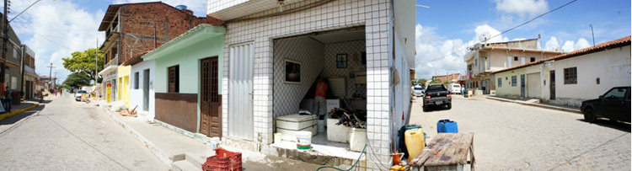
Imagem 92: Fachadas Rua Pedro de Melo.
Fonte: OMENA, 2012.

As casas nessa região são, em sua maioria, geminadas com características simples, havendo mistura nos padrões tipológicos, casas com características que remetem à cultura colonial dividem espaço com edificações contemporâneas, sem muita preocupação com estética e acabamento. O percurso escolhido para análise teve como ponto inicial a Rua Pedro de Melo (Ver Imagem 93).

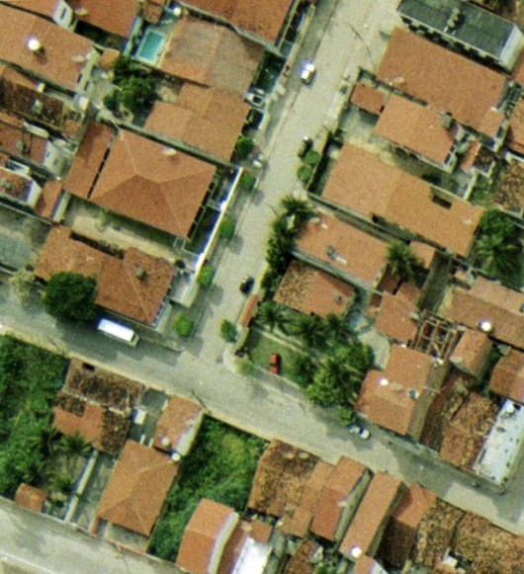 | 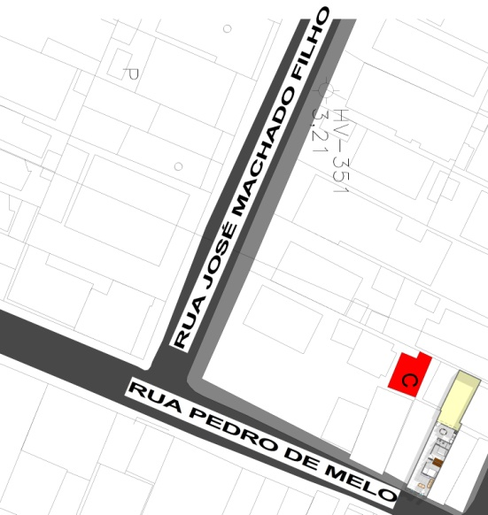
Imagem 93: Localização da quadrícula 9.
Fonte: OMENA, 2012.

A residência escolhida para análise está localizada na Rua Pedro de Melo, a casa l, como foi denominada para o estudo. Com área aproximada de 70,00 m², a residência conta com um pavimento térreo com uso residencial (Ver Imagem 94).

14,44m  4,92 m  Casa l | 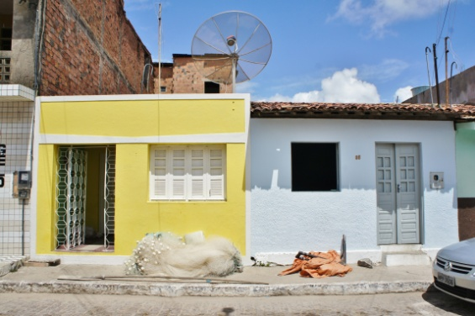
Imagem 94: Localização da casa h.
Fonte: OMENA, 2012.

O agenciamento dos espaços internos segue a forma convencional, cujas funções dos ambientes social, íntimo e serviço seguem o fluxo definido pelo hall de circulação (Ver Imagem 95). O mobiliário está bem posicionado de forma que não atrapalham na circulação dos moradores.

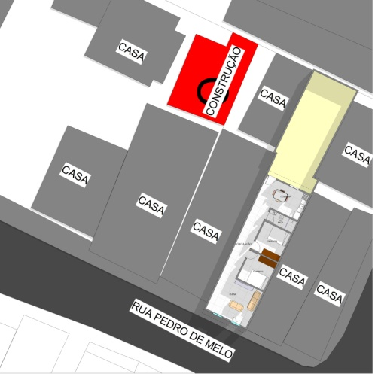  Locação | 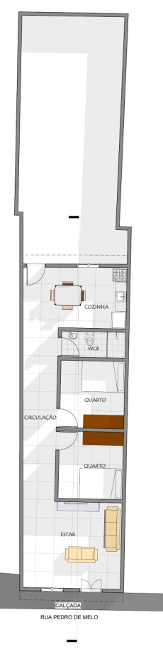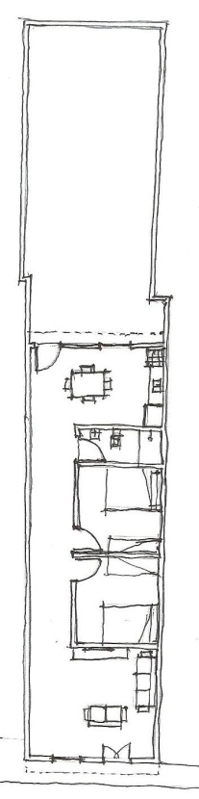  SOCIAL  SERVIÇO  ÍNTIMO  Planta baixa
Imagem 95: Plantas casa h.
Fonte: OMENA, 2012.

A fachada caiada de azul representa a simplicidade da casa do pescador, materiais de pesca nas calçadas anunciam o trabalho dos proprietários. Linhas retas e simples, cobertura com telhado de duas águas com as faces voltadas para frente e fundos e esquadrias de madeira pintadas de cinza (Ver Imagens 96 e 97).

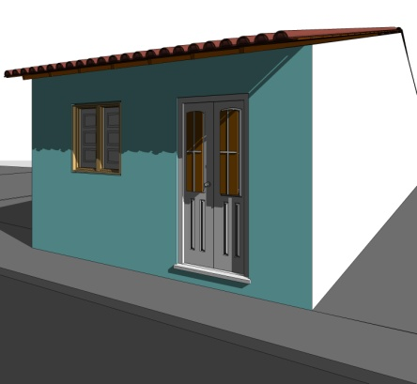  Volumetria | 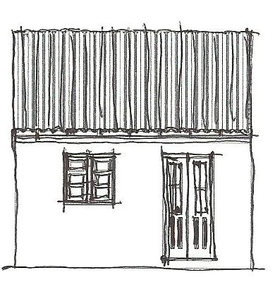  Fachada
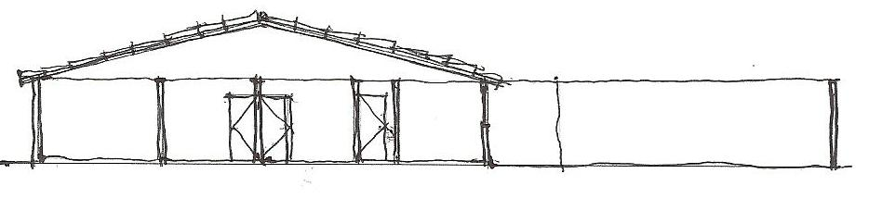
Corte
Imagem 96: Volumetria, fachada e corte casa l.
Fonte: OMENA, 2012.

Imagem 97: Uso da pesca como subsistência.
Fonte: OMENA, 2012.

- Quadrícula 10

Assim como a quadrícula 9, a área delimitada pela quadrícula 10 está situada em uma área plana, com características semelhantes, próximas à orla marítima (Ver Imagem 98). Foram percorridos os trechos das ruas Emílio Santa Rosa e Rômulo de Andrais para registro das fachadas e observação do entorno. As residências mais antigas apresentam um estilo eclético, sendo marcante a influência colonial, há comércio local nessa área principalmente relacionado ao turismo, onde o hotel estão instalados (Ver imagem 99).
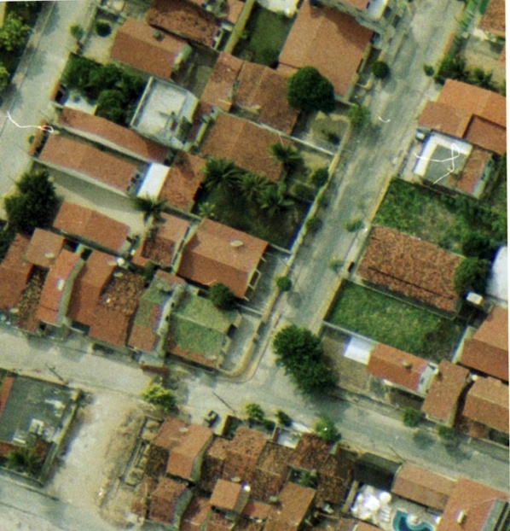 | 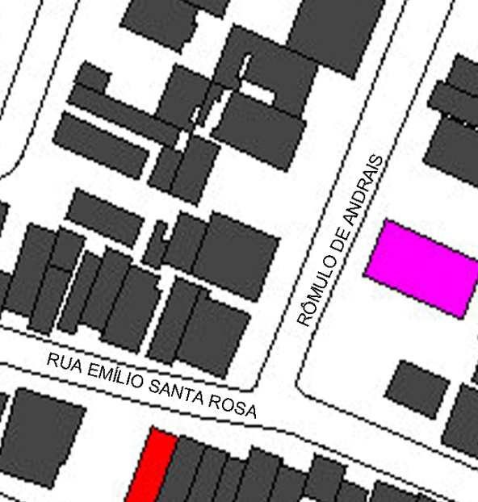
Imagem 98: Localização da quadrícula 10
Fonte: OMENA, 2012.

1  2  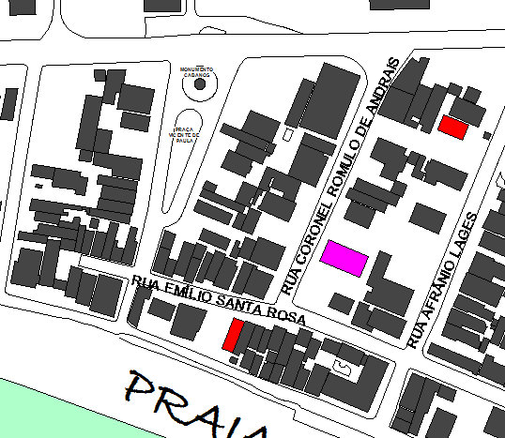  Localização do percurso | 1  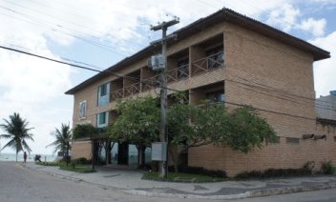  Presença de hotéis na área – Hotel Areias Belas
2
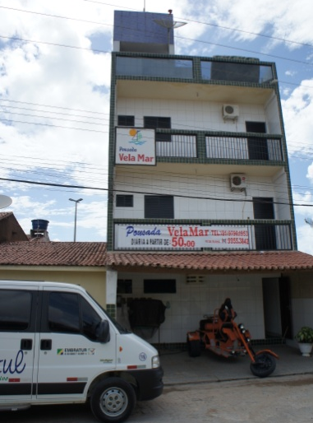
Pousada Vela Mar
- Rua Coronel Rômulo de Andrais
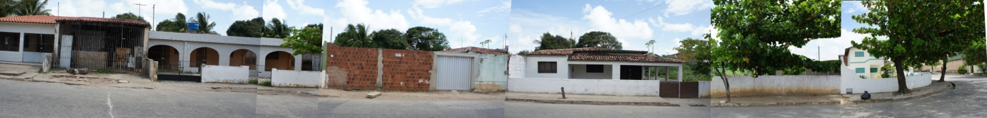
- Vista panorâmica
Imagem 99: Percurso para análise das fachadas.
Fonte: OMENA, 2012.
Os principais tipos de habitação observados foram o sobrado com dois ou mais pavimentos, com uso misto (residencial e comercial) e casas térreas com cobertura de duas águas em a telha vã. As fachadas apresentam cores neutras nas casas mais antigas e cores vibrantes nas construções mais recentes. É possível encontrar em meio a edificações comerciais e casas contemporâneas, casebres que resistem ao tempo e contrastam com o cenário (Ver Imagem 100).

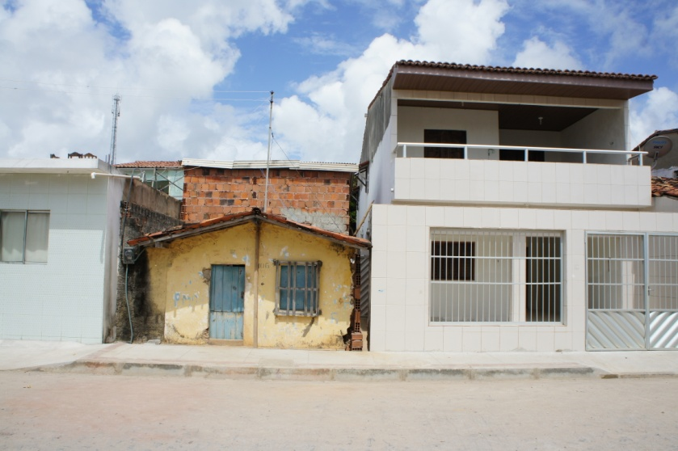
Imagem 100: Variação na tipologia.
Fonte: OMENA, 2012.

Com referência do estilo colonial português, a residência m apresenta características bem definidas, com área de aproximadamente 400m², recuos lateral e de fundos. A casa na cor branca apresenta esquadrias de madeira e alpendre contornando a casa (características das casas coloniais). O telhado tem quatro águas prolongadas pelos beirais que protegem as casas da insolação (Ver Imagem 101).

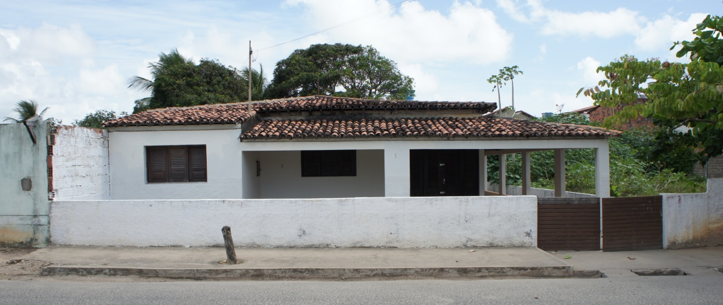
VENTOS DOMINANTES
29,70 m
Casa m
13,50m
Imagem 101: Localização casa m.
Fonte: OMENA, 2012.

A residência escolhida para análise está localizada na Rua Coronel Rômulo de Andrais, trata-se de uma casa composta por quatro quartos, salas de estar e jantar, cozinha, banheiro. Mais espaçosa que a maioria das casas analisadas, a casa m apresenta um fluxo de usos definidos pelo social, íntimo e serviço como pode ser percebido na planta baixa (Ver Imagem 102). A orientação da construção no terreno permite a captação dos ventos Nordeste e Sudeste que privilegia a área social e íntima da casa.

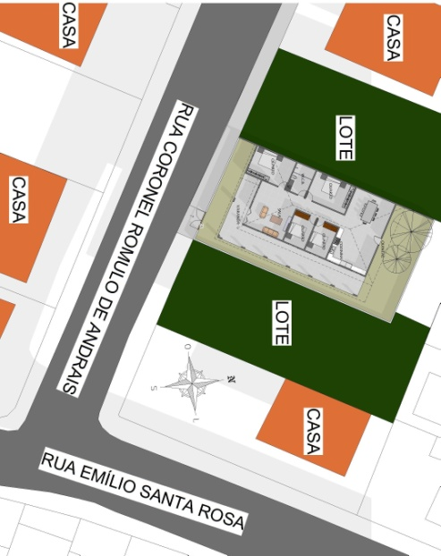  Locação | 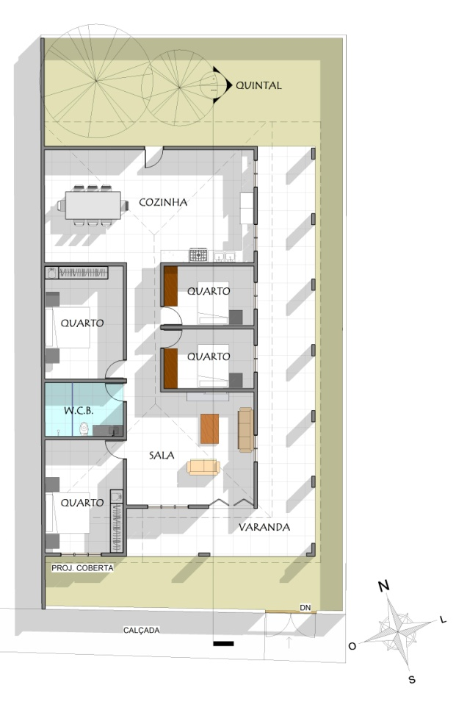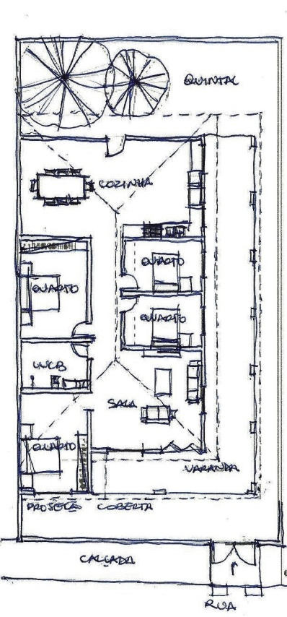  ÍNTIMO  ÍNTIMO  SOCIAL  SERVIÇO  Planta baixa Levantamento
Imagem 102: Plantas casa m.
Fonte: OMENA, 2012.

A fachada branca e grandes recuos da casa m remetem às grandes edificações rurais do período colonial, indicando um momento de transição do modo construtivo característico das casas de engenho a uma nova realidade, a urbana. As casas, com variação das águas, alpendres, beirais alongados foram ganhando espaço em lotes maiores, contrariando a lógica das casas geminadas, estreitas e com poucas aberturas. Nota-se o aproveitamento dos ventos dominantes com a existência de janelas para captação dessa ventilação nos dormitórios e área social, bem como a existência de muros baixos e presença de vegetação. Em relação aos materiais, o uso de telhas cerâmicas aparentes e esquadrias de madeira completa essa descrição (Ver Imagem 103).

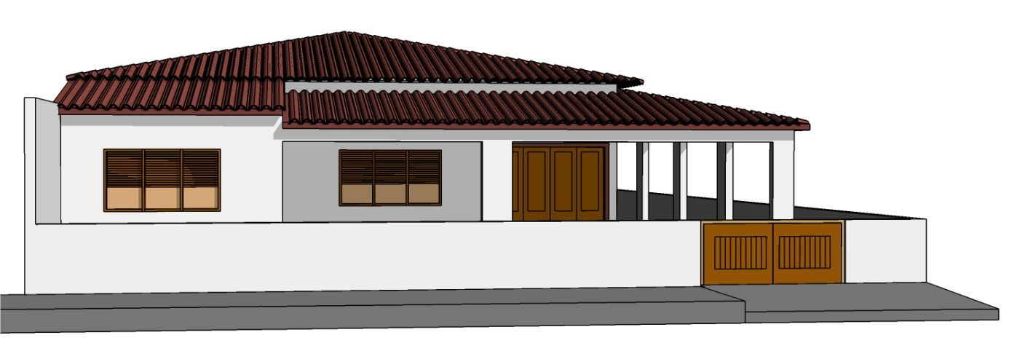
Volumetria
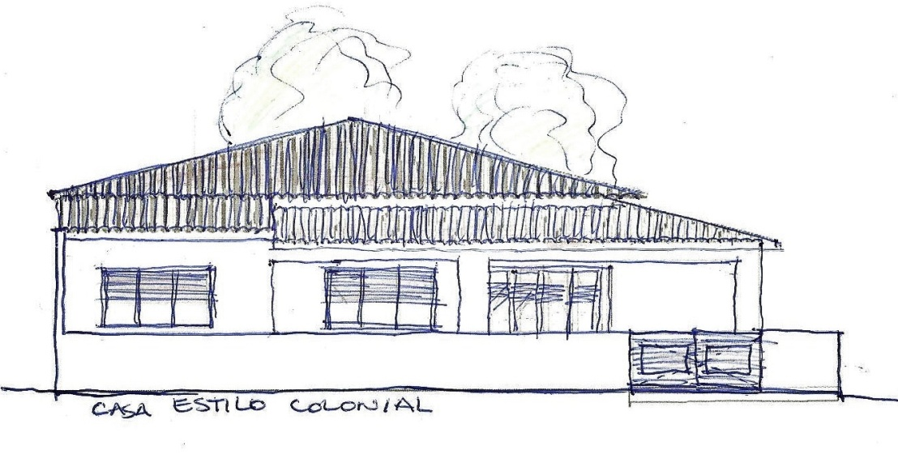
Fachada
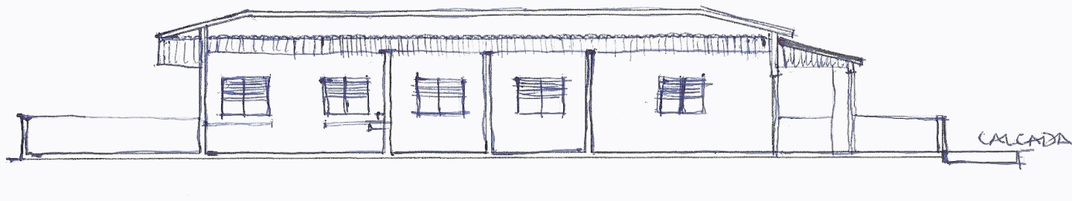
Corte
Imagem 103: Volumetria, fachada e corte casa m.
Fonte: OMENA, 2012.

Através destas análises, foi possível observar as semelhanças e diferenças entre as edificações, a relação dessas com a área onde estão implantadas e a influência da herança cultural colonial e costumes regionais. Assim, ficou claro o ecletismo presente em todas as construções, sendo possível encontrar em cada residência, características e elementos que remetem às heranças culturais aliadas à cultura contemporânea; a criatividade do povo fez com que a partir de conceitos passados de gerações, fossem adicionados outros conceitos que resultaram em uma identidade própria da região.

4.2 Relações entre o espaço urbano turístico e a qualidade ambiental dos ambientes naturais e/ou transformados na garantia de sua atratividade

Em meio a problemas ambientais, onde a sustentabilidade se encontra enfatizada em diversos setores, inclusive na arquitetura, a preservação do ambiente histórico, restauração dos valores arquitetônicos e promoção turística devem ser pautados e executados de forma contínua. O turismo foi uma das principais consequências do crescimento acelerado de Maragogi nos últimos anos e, claro, que o planejamento dos espaços, dos equipamentos e principalmente das atividades turísticas seriam fundamentais para evitar danos e ordenar a ação do homem sobre o território, amenizando os efeitos negativos sobre a atratividade do local. Mas a cidade foi toda construída sem pensar no entorno existente.
A preferência por cenários naturais, principalmente os localizados em áreas com potencial turístico é partilhada por todas as classes sociais. Não se pode privar a população de baixa renda a viver nesses ambientes e beneficiar uma minoria detentora de maiores recursos. Lynch (1999) defendia que a natureza e a história se relacionam com a conservação da comunidade humana, formando um ciclo, criando um conceito de continuidade local, fundamental na remodelação dos aglomerados populacionais.
A urbanização é um direito adquirido do cidadão, passando além da questão social ou política, traz uma demanda cultural e estética. Ao longo dos anos, as favelas foram consideradas antiestéticas, porém, é inegável que esse tipo de construção já faz parte da imagem urbana brasileira. Começa a ser observada uma nova visão dessa forma de ordenamento, algumas cidades atribuem um valor turístico a esses locais. No Rio de Janeiro, por exemplo, já existe uma procura pela visitação das principais favelas por parte dos turistas, especialmente os estrangeiros que visitam a cidade.
Dessa forma, a favela já faz parte do patrimônio cultural e artístico, constituído através de um processo arquitetônico e urbanístico que difere do processo projetual tradicional, possui características peculiares que diferem da estética da cidade formal, apresentando uma identidade própria que deve ser respeitada, desde que resguardadas os princípios de moradia digna, com salubridade e segurança.

4.3 Considerações finais

Em todo processo de elaboração desse estudo, pôde ser constatado que o surgimento das autoconstruções se deu principalmente à falta de planejamento urbano da cidade de Maragogi, que com o crescimento turístico e a valorização territorial das áreas litorâneas fez com que a população menos favorecida procurasse meios alternativos de sobrevivência. A crise habitacional resultou em formações de conjuntos informais em áreas críticas, onde a população viu como única alternativa morar próximo ao trabalho, mesmo que em condições impróprias e sem garantia de permanência.
A arquitetura autoconstruída é uma forma de moradia muito presente na população de baixa renda de Maragogi. Antes de ser entendida apenas como um problema, essa realidade deve ser encarada também como uma condição alternativa que atende, na medida do possível, as necessidades das comunidades carentes da região. Ficou explícito que a favela é vista como uma barreira urbana, já que sua presença inibe o fluxo pela área, desinteressando o comércio e serviços nesses locais. Os percursos internos da favela constituídos por vielas e escadarias, funcionam como meios de penetração e não de travessia. Por mais que esses percursos tornem os fluxos urbanos mais naturais, a população do entorno os ignoram, optando pelos percursos fora dessa faixa, mesmo que estes sejam maiores.
Quando questionados sobre como gostariam que fosse a cidade, os moradores responderam quase que unanimemente que almejavam uma cidade mais moderna, com lugar para estacionamento, ruas mais sinalizadas e asfaltadas, sinalização, organização. Em relação ao que sentia falta, foi mencionada a orla da cidade em sua forma primitiva, o contato com a areia, a vista do mar sem obstáculos visuais, o acesso às piscinas naturais, onde se podia jogar bola, prática hoje proibida devido ao alto número de turistas.
Nas favelas, os depoimentos foram favoráveis. A alegria e força de vontade foram características marcantes nos moradores dessas regiões que, apesar das dificuldades e desigualdades presentes na cidade, improvisam formas de entretenimento e interação das pessoas, fato que difere dos grandes condomínios, fechados por seus sistemas de segurança e muros protegidos.
É preciso refletir sobre a preservação como forma de respeito pela imagem urbana e social da cidade. O conteúdo histórico da população e do local deve ser mantido, considerando seu passado, presente e futuro, sendo uma ferramenta que possibilita uma maneira diferente de se pensar quanto ao futuro da favela existente, já que possui uma cultura espacial própria e, ao mesmo tempo, faz parte da cidade como um todo, da sua paisagem urbana.

CONCLUSÃO

Sabe-se que no Brasil, a influência da colonização portuguesa, holandesa e espanhola contribuiu na formação cultural das cidades onde se instalaram, tendo importante papel na formação do povo brasileiro, na miscigenação e escolhas do povoamento. Na arquitetura não foi diferente, através de registros e análises dos espaços urbanos, pôde ser percebida essa herança na forma de construção das residências e formação das cidades.
Este trabalho foi resultado de pesquisa bibliográfica e pesquisa de campo sobre a extensão e caracterização dos padrões tipológicos de Maragogi, localizado no nordeste brasileiro, no estado de Alagoas, considerando os valores da identidade local e cultural na formação e transformação da paisagem urbana. Por ser uma cidade relativamente jovem, pouco mais de 100 anos, não houve grandes alterações na base cartográfica, o acelerado desenvolvimento afetou principalmente as construções informais, sem planejamento prévio e a área litorânea.
A favela no contexto urbano já faz parte integrante do patrimônio cultural e artístico, com peculiaridades que configuram uma nova forma de se enxergar a cidade, respeitando suas singularidades e identidade, desde que essas não fujam aos princípios de moradia salubre e segura. Os profissionais da área de construção e pesquisadores juntamente com o poder público devem atentar para essas formas construtivas e auxiliar na elaboração de projetos mais acessíveis financeiramente e espacialmente, de forma que atuem como instrumento na qualidade de vida nesses espaços construídos.
Com essa realidade tão presente nas cidades brasileiras, fica a indagação: Porque não tentar aprender com a complexidade e riqueza formal da autoconstrução e sua disposição? Por que não buscar inspiração nessa “arquitetura ou urbanismo informal” das favelas, considerando as opiniões dessas pessoas ignoradas pelo sistema?
Nas experiências de pesquisa deste trabalho ficou uma reflexão sobre arquitetura sustentável, englobando definições, possibilidades, método e meta dessa arquitetura autoconstruída e sua capacidade quando pensamos em definir o que é sustentabilidade. O fato é que não tem porte nem lugar, pode ser qualquer edificação ou tipologia, qualquer função, qualquer contexto, não é necessária nenhum tipo de tecnologia ou prática de projeto para fazer uma casa com princípios de sustentabilidade, mas a experiência com ambiente natural e suas necessidades, sem intervenções muito invasivas. Fica claro que as possibilidades de projetar e especificar elementos sustentáveis são viáveis, foi evidente a percepção da contribuição de certos elementos da arquitetura tradicional brasileira para o conforto térmico nas moradias autoconstruídas. A população não é necessariamente consciente do conforto ambiental. Com base nas pesquisas no local, a população considera que a casa tradicional é simples e muitas vezes é a casa que desejam para si. Notou-se também uma tradição construtiva relativamente forte, refletida nas técnicas e materiais de construção e na simplicidade do projeto adotado.
Durante a avaliação das casas da população da área de pesquisa, etapa na qual foi executada por longos meses de pesquisa e muitas visitas às habitações estudadas realizadas em 2011 e 2012, notou-se que a moradia atual apresenta-se com uma qualidade projetual baixa, cômodos insuficientes, espaços reduzidos e ampliações improvisadas. Sendo assim um projeto ou um programa do poder público mostrando um apoio técnico e uma orientação detalhada sobre projeto, construção e conforto térmico, seria essencial para a influência nas novas construções.
Após este longo período de estudo com este tema, as experiências diversas mostram várias novas questões que foram levantadas, temas como conforto ambiental, paisagismo produtivo, arquitetura bioclimática, intervenções de impacto ambiental, geração de renda, design participatório, apropriação do espaço, produção social do espaço por parte da comunidade, necessidade de criação de áreas residenciais com mais qualidade e autossuficientes, todos esses itens provam que é necessário um estudo constante, já que o espaço é dinâmico e encontra-se em constante transformação.

COLETA DOCUMENTAL

Prefeitura Municipal de Maragogi
Secretaria Municipal de Desenvolvimento Urbano, Infraestrutura e Serviços Públicos
Secretaria Municipal de Meio Ambiente, Recursos Hídricos, Ciência e Tecnologia
Secretaria Municipal de Cultura
Secretaria Municipal de Agricultura, Irrigação, Desenvolvimento Rural Sustentável e Abastecimento
Biblioteca Pública do Estado de Alagoas
IHGAL – Instituto Histórico e Geográfico de Alagoas: Foi adquirido o CD com todos os artigos já publicados nas revistas do IHGAL e foram selecionados todos os artigos referentes às localidades estudadas.
UFAL – ver mapa do Brasil e localizar Alagoas em: IGDEMA/UFAL
IPHAN de ALAGOAS – Instituto do Patrimônio Histórico e Artístico Nacional
CREA – AL Conselho Regional de Engenharia, Arquitetura e Agronomia de Alagoas
SEMPLA – Secretaria Municipal de Planejamento e Desenvolvimento de Maceió
Biblioteca e Arquivo Público de Alagoas
CESMAC- Centro de Estudos Superiores de Maceió
UFAL - Universidade Federal de Alagoas
Biblioteca da Universidade Federal de Alagoas
IFAL – Instituto Federal de Alagoas
SEINFRA – Secretaria da Infraestrutura
Professor Dr. Luís Antônio Costa e Silva (IFAL)

BIBLIOGRAFIA E HISTÓRIA DE MARAGOGI

Boxer, Charles Ralph 2004 [1961] Os Holandeses no Brasil, 1624-1654. tradução Olivério Pinto. Recife: CEPE
Diegues Jr., Manuel 1980 O Bangüê nas Alagoas: Traços da Influência do Sistema Econômico do Engenho de Açúcar na vida e na cultura regional. Maceió: Edufal
Galindo, Marcos (org.) Viver e Morrer no Brasil Holandês. Recife: Editora Massangana
Gomes, Geraldo 1998 Engenho & Arquitetura. Recife: Fundação Gilberto Freyre
Mello, José Antônio Gonsalves de 2004 Fontes para a História do Brasil Holandês, Volume I: A Economia Açucareira. 2a edição. Recife: CEPE
Mello, José Antônio Gonsalves de 2004 Fontes para a História do Brasil Holandês, Volume II: Administração da Conquista. 2a edição. Recife: CEPE
Wätjen, Hermann 2004 [1921] O Domínio Colonial Holandês no Brasil. 3a edição. Tradução Pedro Cavalcanti. Recife: CEPE
Holanda, Sergio 1995 [1936] Raízes do Brasil. 26a edição. São Paulo: Companhia das letras

TEXTOS E DOCUMENTOS CONSULTADOS
Fonseca, Teresa 2010 Arquitectura em contextos de pobreza, do galeão no Funchal à grota de Maragogi – Alagoas. Uma Utopia Sustentável. Arquitectura e Urbanismo no espaço Lusófono: Que Futuro? I Seminário Internacional. Edição: Faculdade de Arquitectura da Universidade Técnica de Lisboa
Brasil 2005 Alagoas-Projeto Cadastro de fontes de abastecimentos por água subterrânea. Ministério de minas e energia. Secretaria de geologia, mineração e transformação mineral

Fauto, Boris 1996 História do Brasil: História do Brasil cobre um período de mais de quinhentos anos, desde as raízes da colonização portuguesa até nossos dias. Monografia: Edusp

Linhares, Talita 2011 As geografias do passado: Um diálogo a partir de “O semeador e o ladrilhador” a propósito da questão da morfologia urbana. A geografia e suas vertentes: reflexões. Instituto Federal Fluminense, Campos dos Goytacazes – Rio de Janeiro.
Tenório, Douglas; Campos, Rochana; Péricles, Cícero 2006 Municípios Alagoanos. Instituto Arnon de Melo: Maceió
Lima, Valdeci 2010 A sustentabilidade do seringueiro amazônico. Pós Revista do Programa de Pós Graduação em Arquitetura e Urbanismo: FAUUSP
Macarello, Vera 2005 Princípios Bioclimáticos e princípios da arquitetura moderna – evidências no edifício hospitalar. Dissertação ao programa de Pesquisa e Pós Graduação em Arquitetura da Universidade Federal do Rio Grande do Sul

REFERÊNCIAS BIBLIOGRÁFICAS
Cullen, Gordon 1983 Paisagem Urbana. Coleção Arquitetura e Urbanismo. Lisboa: Edições 70
Holanda, Sérgio Buarque 1995 “Raízes do Brasil”. 26 ed. São Paulo: Companhia das Letras
Lynch, Kevin 1997 [1960] A Imagem da Cidade. São Paulo: Martins Fontes
Lynch, Kevin 1999 A boa forma da cidade. Tradução: Jorge Maria Cristina Tavares Afonso. Lisboa: Edições 70
Rossi, Aldo 2001 A arquitetura da cidade. Tradução: Eduardo Brandão. Coleção a 2ª ed. São Paulo: Martins Fontes

Arquitetura em contextos de pobreza, do Galeão do Funchal à Grota de Maragogi - Alagoas.
Pau a pique – sm.Bras.angol.Cabo-verd.Guin.Moç Santom. Parede feita de ripas ou varas entrecruzadas, e barro.[ Pl.: paus-a-pique.]FERREIRA, Aurélio.2001.
Reunião de várias pessoas da comunidade para construírem mutuamente casas em geral com material reciclado.
policloreto de polivinila (também conhecido como cloreto de vinila ou policloreto de vinil; nome IUPAC policloroeteno) mais conhecido pelo acrónimo PVC (da sua designação em inglês Polyvinyl chloride) é um plástico não 100% originário do petróleo.
Terrenos ocupados ilegalmente por populações, em geral pertencentes ao Estado, áreas de preservação ambiental e terrenos não construídos de particulares, sujeitos a reintegração de posse através de ação judicial.
Casa geminada (lat. "gemini", gêmeos) é a construção de duas ou mais casas ligadas umas as outras, que dividem proporcionalmente o lote de acordo com a quantidade de unidades. É um tipo de residência simétrica que compartilha parte da estrutura e telhado com outra, com o mesmo arranjo interno invertido uma à outra. Geralmente, estas unidades formam um condomínio.
Telha vã –Telhado sem argamassa, feito apenas sobre ripas ou caniços (Telhado sem forro).[Pl.: telhas-vãs.]

